НАО «Медицинский университет Караганды»

УДК 613.2-053.9 На правах рукописи

ЖАНАЛИНА ГУЛЬМИРА АЛИЕВНА

Характеристика нутриционного статуса лиц пожилого и старческого возраста, имеющих алиментарно-зависимые заболевания

6D110100 - Медицина

Диссертация на соискание степени
доктора философии (PhD)

Отечественные научные консультанты
кандидат мед. наук,
профессор
Плясовская С.В.

доктор мед. наук,
профессор
Молотов-Лучанский В.Б.

Зарубежный научный консультант
профессор
Хендриксон Вайва
(Вильнюс)

Республика Казахстан
Караганда, 2025
СОДЕРЖАНИЕ

НОРМАТИВНЫЕ ССЫЛКИ .......................................................................... |  | 4
ОБОЗНАЧЕНИЯ И СОКРАЩЕНИЯ ............................................................ |  | 5
ВВЕДЕНИЕ ......................................................................................................... |  | 6
1 | ОБЗОР ЛИТЕРАТУРЫ .......................................................................... | 10
1.1 | Физиологические особенности процесса старения – новые теории и тенденции в изучении в мире и Республике Казахстан .......................... | 10
1.2 | Особенности оценки питания у пациентов пожилого возраста в норме и патологии .................................................................................................. | 14
1.3 | Изучение нутриционного статуса пожилых пациентов с диабетом в Казахстане ................................................................................................... | 27
2 | МАТЕРИАЛЫ И МЕТОДЫ ИССЛЕДОВАНИЯ ............................... | 34
2.1 | Характеристика групп исследования ........................................................ | 34
2.2 | Дизайн исследования .................................................................................. | 38
2.3 | Основные методы исследования ............................................................... | 38
2.3.1 Оценка антропометрических данных ...................................................... |  | 41
2.3.2 Измерение массы тела .............................................................................. |  | 41
3 | РЕЗУЛЬТАТЫ СОБСТВЕННЫХ ИССЛЕДОВАНИЙ И ИХ ОБСУЖДЕНИЕ ........................................................................................ | 46
3.1 | Результаты оценки социодемографических показателей лиц пожилого и старческого возраста, с отдельными алиментарно-зависимыми заболеваниями ............................................................................................. | 46
3.2 | Результаты изучения антропометрии лиц в возрасте 60-90 лет в зависимости от региона проживания (город или село) ........................... | 48
3.3 | Результаты оценки информированности о принципах здорового питания респондентов ................................................................................ | 53
3.4 | Результаты анализа пищевых привычек лиц мужского и женского пола в возрасте 60-90 лет методом опроса CINDI ................................... | 54
3.5 | Результаты оценки энергетической и биологической ценности рациона ........................................................................................................ | 62
3.6 | Результаты оценки взаимосвязи нутриентного состава рациона и нутриционного статуса лиц 60-90 лет с алиментарно-зависимыми заболеваниями ............................................................................................. | 77
3.7 | Результаты оценки взаимосвязи нутриентного состава рациона с биохимическими показателями нутриционного статуса у лиц 60-90 лет с алиментарно-зависимыми заболеваниями ...................................... | 79
ЗАКЛЮЧЕНИЕ ................................................................................................. |  | 86
ПРАКТИЧЕСКИЕ РЕКОМЕНДАЦИИ ........................................................ |  | 90
СПИСОК ИСПОЛЬЗОВАННЫХ ИСТОЧНИКОВ .................................... |  | 93
ПРИЛОЖЕНИЕ А – Акты внедрения результатов научно-исследовательской работы ................................................................................. |  | 105
ПРИЛОЖЕНИЕ Б – Опросник «Характеристика нутриционного статуса лиц пожилого и старческого возраста, имеющих алиментарно-зависимые заболевания» ........................................................................................................ |  | 108
ПРИЛОЖЕНИЕ В – СОП «Алгоритм обучения врачей общей практики  методам оценки нутриционного статуса» ......................................................... |  | 114
ПРИЛОЖЕНИЕ Г – Свидетельство о государственной регистрации прав  на объект авторского права ................................................................................ |  | 122
ПРИЛОЖЕНИЕ Д – Свидетельство о государственной регистрации прав на объект авторского права ................................................................................ |  | 123

НОРМАТИВНЫЕ ССЫЛКИ

Приказ Министра труда и социальной защиты населения Республики Казахстан. Об утверждении Плана мероприятий по улучшению положения граждан старшего поколения «Активное долголетие» до 2025 года: утв. 22 февраля 2021 года, №47.
Приказ Министра здравоохранения Республики Казахстан. Об утверждении Стандарта организации оказания гериатрической и геронтологической помощи в Республике Казахстан: утв. 23 июня 2021 года, №ҚР ДСМ-55.
Приказ Министра здравоохранения Республики Казахстан. Методические рекомендации «Нормы физиологических потребностей в энергии и пищевых веществах для различных групп населения Республики Казахстан»: утв. 6 июня 2023 года, №69-НҚ.
Приказ Министра здравоохранения Республики Казахстан. Об утверждении Санитарных правил «Санитарно-эпидемиологические требования к организации и проведению санитарно-противоэпидемических, санитарно-профилактических мероприятий по предупреждению инфекций, связанных с оказанием медицинской помощи»: утв. 2 декабря 2022 года, №ҚР ДСМ-151.
Приказ и.о. Министра здравоохранения Республики Казахстан. Об утверждении целевых групп лиц, подлежащих скрининговым исследованиям, а также правил, объема и периодичности проведения данных исследований: утв. 30 октября 2020 года, №ҚР ДСМ-174/2020.
Кодекс Республики Казахстан «О здоровье народа и системе здравоохранения» от 7 июля 2020 года №360-VI ЗРК.
Постановление Правительства Республики Казахстан. Об утверждении Государственной программы развития здравоохранения Республики Казахстан «Денсаулық» на 2016 – 2019 годы: утв. 15 октября 2018 года, №634.

ОБОЗНАЧЕНИЯ И СОКРАЩЕНИЯ
СНГ | – страны независимых государств
ИМТ | – индекс массы тела
СОП | – Стандартная операционная процедура
НАО | – Некоммерческое акционерное общество
РК | – Республики Казахстан
ВОЗ | – Всемирная организация здравоохранения
ДНК | – дезоксирибонуклеиновая кислота
РНК | – рибонуклеиновая кислота
АФК | – активная форма кислорода
АГ | – артериальная гипертензия
США | – Соединенные штаты Америки
COVID-19 | – Коронавирусная инфекция 2019 года
СД2 | – сахарный диабет 2 типа
OR | – отношение шансов
ДИ | – доверительный интервал
FM/FFM | – жировая масса/ обезжиренная масса
GNRI | – гериатрический индекс пищевого риска
CINDI | – общенациональное комплексное вмешательство в борьбу с неинфекционными заболеваниями
НИЗ | – неинфекционные заболевания
ккал | – килокалория
ООН | – организация объединенных наций
SD | – cтандартное отклонение
ПВ | – пищевые волокна

ВВЕДЕНИЕ

Актуальность. Процесс старения является физиологической закономерностью, проходящей в течении всей жизнедеятельности организма человека. При старении у человека появляется множество биологических и метаболических изменений как на патологическом, так и на функциональном уровнях. Одним из значимых факторов среды, оказывающий прямое воздействие на здоровье и продолжительность жизни пожилых людей, является рациональное и полноценное питание.
По мнению ряда исследователей, именно питание у лиц пожилого и старческого возраста выражается дисбалансом нутриентов в рационе, таких как белок, витамины и минеральные вещества, которые, в свою очередь, могут стать причиной возникновения алиментарно-зависимых заболеваний (сердечно-сосудистые, эндокринные, болезни крови и желудочно-кишечного тракта, онкологические и т.д.), в соответствии с Международная классификация болезней 10-го пересмотра [1]. Кроме этого, нерациональное и неполноценное питание активизирует механизмы преждевременного старения, которые приводят впоследствии к инвалидности и смертности. Отсутствие унифицированных и адаптивных под различные особенности диетических рекомендаций для пациентов старшей возрастной группы не позволяет медицинским работникам, а полной мере управлять процессом эффективного лечения пациентов данной возрастной группы.
Также немаловажным является фактор различия питания в зависимости от региона проживания пожилых людей. Тем не менее в литературе, как в отечественной, так и в зарубежной данные об изучении характера питания людей пожилого возраста достаточно редко встречаются исследования, посвященные данной тематике. Так, к примеру при запросе в базах данных PubMed, Researcher Gate, Web of Science глубиной 10 лет по ключевым словам «gerontology AND feeding AND region» показало всего 207 публикаций за последние 10 лет, из которых только 2 были посвящены сравнительной характеристике питания у жителей региона Нагойи (Южная Африка) и когортное исследование в Южной Корее, которое оценивало взаимосвязь социо-демографических показателей с качеством питания у пожилых пациентов. Публикации стран СНГ и Казахстана в данных базах отсутствуют. Тем не менее частота развития заболеваний алиментарного генеза, таких как ожирение, сахарный диабет и артериальная гипертония согласно данным Национального центра общественного здравоохранения республики Казахстан за 2020 год, в значительной степени превалирует среди городского населения (23,1%), в сравнении с сельскими жителями (17,5%). В России согласно данным исследования Мартинчик и соавт. [2] избыточная масса тела и ожирение диагностированы более чем у 60% мужчин и у 63,0% женщин, а ожирение - у 18,8% мужчин и у 27,4% женщин. Частота ожирения (оба пола) по данным исследования выше среди сельских жителей, тогда как частота избыточной массы тела (ИМТ) 25,0-29,9 кг/м² не различается. Распространенность ожирения в городских и сельских населенных пунктах снижается с увеличением в них численности населения.
Поэтому изучение нутриционного статуса у геронтологических пациентов в возрасте 60-90 лет с наличием ожирения, сахарного диабета и артериальной гипертонии с разработкой практических рекомендаций, предусматривающих особенности традиций питания, возраста и пола является актуальной проблемой медицинской науки.
Цель исследования: Определение параметров нутриционного статуса и нутриентного состава пищи у лиц в возрасте 60-90 лет Центрального Казахстана, с отдельными алиментарно-зависимыми заболеваниями (ожирение, гипертоническая болезнь, сахарный диабет 2 типа) с разработкой рекомендаций по контролю за питанием данной группы населения с учетом полученных данных.
Задачи исследования
- Оценить нутриционный статус лиц пожилого и старческого возраста в зависимости от региона проживания (город, село).
- Изучить нутриентный состав рациона питания лиц пожилого и старческого возраста с отдельными хроническими неинфекционными алиментарно-зависимыми заболеваниями.
- Оценить взаимосвязь между нутриентным составом рациона и нутриционным статусом при алиментарно-зависимых заболеваниях (ожирение, артериальная гипертензия, сахарный диабет 2 типа).
- Предложить рекомендации по питанию лиц пожилого и старческого возраста, для профилактики развития возможных осложнений алиментарно-зависимых заболеваний (ожирение, артериальная гипертензия, сахарный диабет 2 типа).
Научная новизна
Впервые дана оценка фактическому питанию лиц старших возрастных групп Центрального Казахстана в зависимости от региона проживания (город, село), изучены характерные аспекты фактического питания во взаимосвязи с диагностированными у них отдельными хроническими неинфекционными алиментарно-зависимыми заболеваниями (ожирение, гипертоническая болезнь, сахарный диабет 2 типа) и регионом проживания (город или сельская местность);
исследования дают полную и объективную характеристику нутриционного статуса жителей сельских и городских регионов Центрального Казахстана и выступают научной основой разработанных практических рекомендаций, внедренных в лечебный процесс.
Практическая значимость
Эффективная и всесторонняя оценка питания пациентов геронтологической группы позволит повысить качество диагностики алиментарно-зависимых заболеваний с подбором персонализированных схем лечения.
Была разработана «Стандартная операционная процедура (СОП) «Алгоритм обучения врачей общей практики методам оценки нутриционного статуса»» (Приложение В) на которое было получено свидетельство об авторском праве №53453 (Приложение Г), которая внедрена в лечебный процесс организаций первичной медико-санитарной помощи Карагандинской области:
- КГП «Многопрофильная больница №1 города Караганды, (акт внедрения от 28.11.2024 г.) (Приложение А);
- Медицинский центр ТОО «GIO TRADE» г. Караганды, (акт внедрения от 23.12.2024 г.) (Приложение А).
Разработаны практические рекомендации по формированию рациона питания пациентов пожилого возраста с алиментарно-зависимыми заболеваниями «Здоровое питание для лиц пожилого и старческого возраста с алиментарно-зависимыми заболеваниями» и Мобильное приложение для коррекции питания лицам пожилого и старческого возраста, на которые получены свидетельство об авторском праве №53454 (Приложение Д) и внедрены в деятельность некоммерческого акционерного общества (НАО) «КМУ» Клиника медицинского университета г. Караганды (акт внедрения от 20.01.2025) (Приложение А).
Основные положения диссертации, выносимые на защиту:
1. Нутриционный статус и состав рациона пожилых людей в городе и селе схожи, что указывает на унификацию пищевых привычек, однако сельские жители потребляют больше жиров (р>0,05). Наиболее значимые различия нутриционного статуса характерны для различных гендерных и возрастных групп.
2. Среднесуточный рацион питания во всех исследуемых группах далек от рационального и рекомендованного при алиментарно-зависимых заболеваниях, характеризуется высокой калорийностью (139,7-143,6%%), значительным превышением объема потребляемой пищи (практически в полтора раза), жиров (113,3-127,9%%) и углеводов (133-149%%), в том числе простых, при выраженном дефиците белка (76-84%%) и всех групп микронутриентов.
3. Биохимические показатели нутриционного статуса разнятся в различных гендерных группах. Более выраженные изменения биохимических показателей характерны для мужчин, в то время как, гиперволемия, характерная для женского организма с избыточной массой тела, не показывает яркую картину корреляции биохимических показателей с потребляемыми макро и микронутриентами.
4. Разработанные рекомендации направлены на улучшение нутриционного статуса пожилых людей через коррекцию потребления жиров, сахара и увеличение доли витаминов, минералов и пищевых волокон, и индивидуализированного подхода к формированию пищевых привычек и повышению информированности пациентов старшей возрастной группы.
Апробация работы.
Материалы диссертации доложены на:
– на 15-ой Евразийской научной конференции «Факторы риска, популяционное (индивидуальное) здоровье в гигиенической донозологической диагностике», «Донозология –2020» (Санкт-Петербург, 2020).
- на расширенном заседании Совета школы общественного здоровья № 7, от 29.01.2025 г
Публикации
По материалам диссертации опубликовано 7 научных работ, среди которых 1 статья в международном научном издании, входящем в информационные базы данных Clarivate Analytics (Q1) и Scopus (процентиль 75);
3 публикации в журналах, рекомендованных Комитетом по обеспечению качества в сфере науки и высшего образования Министерства науки и высшего образования Республики Казахстан, 2 публикации в журналах ближнего зарубежья; 1 публикация в материалах зарубежной конференции; получены 2 свидетельства о государственной регистрации прав на объект авторского права.

Структура и объем диссертации.
Диссертация состоит из 123 страниц, состоит из введения, 3-х разделов собственных исследований, заключения, практических рекомендаций и списка использованных источников. Диссертационная работа иллюстрирована 25 таблицами, 29 рисунками, 5 приложениями, 154 источниками литературы.

- ОБЗОР ЛИТЕРАТУРЫ

1.1. Физиологические особенности процесса старения – новые теории и тенденции в изучении в мире и Республике Казахстан
Ежегодно население всего мира стареет, средняя продолжительность жизни увеличилась на 20 лет с 1950 года, и к 2050 году ожидается увеличение еще на 10 лет [3]. Это означает, что количество людей старше 60 лет должно увеличиться до 2 млрд к 2050 году. Также подсчитано, что количество людей старше 85 лет к 2050 году должно достичь 20 миллионов [4].
Процесс старения является физиологической закономерностью, проходящей в течение всей жизнедеятельности организма человека, в результате этого происходит изменение мышечной системы, такие как интенсивное снижение мышечной массы (возрастная саркопения) и изменение костной системы (остеопороз), накопление жировой ткани с созданием депо, изменения функционального и адаптационного баланса, преобладание количества хронических заболеваний [5, 6, 7]. Уровень заболеваемости различными патологиями у лиц пожилого и старческого возраста, во много раз превышает уровень заболеваемости лиц молодого и зрелого возраста. Именно эти данные позволяют выделить геронтологию в отдельную отрасль медицины [7, 8, 9, 10] геронтология по первому в истории определению, данному Мечниковым И.И.– это наука, которая изучает процесс старения, рассматривая его в биологическом, психологическом, социальном и медицинском направлениях [11]. Вопросы клинических проявлений, диагностики, профилактики и лечения заболеваний у пожилых и старых людей изучает гериатрия – как самостоятельная часть в области геронтологии. Ведущим в направлении изучения вопросов медицины в геронтологии является получение ответов для нахождения наиболее результативных методов замедления старения, изнашивания, недопущения ранней старости. Но для того, чтобы разрешить такого рода проблемы, нужно учитывать влияние внешней среды, которое может оказывать на организм человека как положительное, так и отрицательное воздействие [5, 10, 12, 13].
В Республике Казахстан утвержден «Стандарт организации оказания гериатрической и геронтологической помощи в Республике Казахстан» [14] в соответствии с подпунктом 32 статьи 7 Кодекса Республики Казахстан (РК) «О здоровье народа и системе здравоохранения» и устанавливает требования и порядок к процессам организации оказания гериатрической и геронтологической помощи пациентам старших возрастных групп, с признаками преждевременного старения в амбулаторных, стационарозамещающих, стационарных условиях и на дому» [15].
Старение человека может быть двух видов: естественное физиологическое (замедленное) и преждевременное патологическое (ускоренное). На преждевременное старение оказывают воздействие такие факторы, как хронические заболевания, стрессы, вредные привычки, неблагоприятные воздействия окружающей среды, и конечно же неправильное питание [2, 3, 7, 9]. Существует несколько теорий старения, по одной из которых старение развивается вследствие запрограммированных в генетическом аппарате процессов с влияющими на него факторами окружающей среды, которые ведут к разрушению организма из-за повреждающих воздействий в результате жизнедеятельности. Процесс старения и процесс развития болезней от старости являются одним структурным механизмом, который запускается генетической программой после рождения в результате жизнедеятельности человека [8, 16]. В настоящее время, различными исследователями было установлено, что 95% генов можно экспрессировать факторами внешней среды., например алиментарными факторами, то есть борьба с нехваткой витамина D, уменьшение потребления простых углеводов, преобладание в рационах питания натуральных антиоксидантов, витаминов групп А, В, С, Е, макро и микроэлементов (железо, йод, цинк и др.), насыщенные и ненасыщенные жирные кислоты. Оказывая влияние на эти пищевые вещества можно добиться генетического баланса в клетках, влияния на процессы физиологического старения, в сторону замедления, а также на возникновение и развитие возрастных болезней [12, 13] Таким образом, пищевые рационы лиц пожилого и старческого возраста должны корректироваться с учетом особенностей возраста организма, для профилактики нарушений пищевого и нутриционного статусов и предотвращения развития алиментарно-зависимых заболеваний [17, 18].
Процесс старения-не должен рассматриваться как изолированная патология или болезнь, так как на молекулярном, биохимическом и генном уровнях является результатом изменений клеточной структуры и изменений биохимических и метаболических функций. Одним из результатов старения, является повышенная восприимчивость к болезням и повышенная вероятность конечной точки старения- смерти. На продолжительность жизни человека влияет как генетика, так и воздействие на окружающую среду, и смерть, как правило, объясняется критическим отказом систем органов (сердечно-сосудистой, почечной, легочной и т.д.) [19].
По определению Всемирной организации здравоохранения (ВОЗ) в определение «старость» делится на три возрастных этапа: 60-75 лет – пожилой возраст, ранняя старость; 75-90 лет – преклонный возраст, поздняя старость; старше 90 лет – старческий возраст, долгожительство. Тем не менее каждая страна ввиду определенных социально-экономических, медицинских и прочих условиях может внедрять свои возрастные нормы [20].
Все теории старения можно разделить на две основные категории: биологические и химические [21].
Биологические теории рассматривают старение как генетически контролируемое событие, определяемое запрограммированным выражением или подавлением генетической информации. Апоптоз (запрограммированная гибель клеток) является примером генетически запрограммированных событий на уровне клеток и органов [22, 23, 24, 25]. Долгоживущие виды имеют более эффективные процессы репарации дезоксирибонуклеиновой кислоты (ДНК) [26].
Химические теории старения являются результатом кумулятивных ошибок в механизмах репликации, репарации, транскрипции и трансляции генетической информации [27]. В конечном итоге ошибки в критических ферментах, таких как ДНК- и рибонуклеиновая кислота (РНК) -полимеразы или ферменты, участвующие в синтезе и обороте белков, постепенно влияют на точность выражения генетической информации и позволяют накапливать измененные белки. Наиболее широко принятой химической теорией старения является свободнорадикальная теория старения, которая рассматривает старение как результат кумулятивного окислительного повреждения биомолекул: ДНК, РНК, белка, липидов и гликоконъюгатов [27, 28, 29, 30]. Накопление липофусцина - мелкозернистых желто-коричневых пигментных гранул, состоящих из липидсодержащих остатков лизосомального пищеварения, обнаруженных в печени, почках, сердечной мышце, сетчатке, надпочечниках, нервных клетках и ганглиозных клетках принято считать одним из главных биохимических маркеров процесса старения. Патологическое накопление липофусцина связано с болезнью Альцгеймера, болезнью Паркинсона, лизосомальными заболеваниями, акромегалией и т.д. [30, 31, 32, 32, 34]. Ферменты, такие как супероксиддисмутаза и глутатионпероксидаза, индуцируются в ответ на окислительный стресс и могут также подавляться во время низкого окислительного стресса. Таким образом, организм может реагировать на поддержание гомеостатического баланса между прооксидантными и антиоксидантными силами [35, 36, 37] Старение связано с уменьшением костной массы и накоплением адипоцитов костного мозга. Как костеобразующие остеобластные клетки, так и адипоциты костного мозга происходят из популяции стволовых клеток в строме костного мозга, называемой стромальными (скелетными или мезенхимальными) стволовыми клетками (BMSC). Физиологические процессы старения, вызывают изменения в распределении клонов BMSC и усиление дифференцировки адипоцитов и дефектных остеобластов, что приводит к постепенному истощению регенеративного потенциала стволовых клеток и дефектов в кости и гомеостаза тканей и обмена веществ, Обсуждаются стратегии по сохранению «юношеского» состояния BMSC, уменьшению связанного с возрастом ожирения костного мозга и противодействию общему негативному влиянию старения на костные ткани с целью уменьшения ломкости костей и риска переломов [38, 39, 40].
Одним из подходов к исследованию проблем старения является изучение генетических патологий, ведущих к ускоренному старению, таких как болезнь Хатчинсона-Гилфорда - синдром прогерии, синдром Вернера и синдром Дауна. Вероятно, такой подход можно использовать при попытке понять нейрональные механизмы, лежащие в основе нормального и патологического старения мозга. Анализ и современное состояние научных знаний об этих патологиях показывает, что в прогерии Хатчинсона-Гилфорда и Синдром Вернера, скорость старения мозга значительно ниже, чем скорость старения всего тела, тогда как при синдроме Дауна, мозг стареет быстрее, чем другие органы из-за накопления бета-амилоида и хронический окислительный стресс в ткани мозга [41, 42] Суть ранее предложенной гипотезы заключается в том, что старение высших животных и человека связано с повышенным уровнем реактивного вида кислорода в митохондриях с возрастом, который активирует апоптоз, тем самым уменьшая количество функционирующих клеток [43, 44, 45].
Старение затрагивает все органы человеческого организма; тем не менее, старение мозга следует отличать от старения всех других органов, потому что для большинства нейронов, как постмитотических клеток, их продолжительность жизни начинается с рождения и эквивалентна продолжительности жизни всего организма. Хотя, согласно современным знаниям, процесс старения без значительных потерь нейронов встречается при нормальном старении [46, 47, 48] в жизни, такими как, занятия спортом, победа над стрессами, употребления качественных пищевых продуктов и питьевой воды, предупреждение.
Процесс старения всегда сопровождается постепенным снижением физиологических функций тканей и органов. В поздней фазе старение сопровождается некоторыми дегенеративными заболеваниями и смертностью [35, 39, 49, 50]. В процессе старения в печени наблюдаются такие изменения, как снижение объема паренхимы и печеночного кровотока. Макроскопически у лиц старшей возрастной группы печень имеет коричневатый цвет, что обусловлено накоплением липофусцина в гепатоцитах. Регенерация гепатоцитов также снижена из-за чрезмерного количества активных форм кислорода (АФК). Роль эндотелиальных клеток, клеток Купфера, лимфоцитов, звездчатых клеток в формировании иммунного ответа значительно снижается с возрастом, именно поэтому старение этого пула клеток печени связывают с патологией клеточного иммунитета у лиц старшего возраста и как следствие развитие злокачественных новообразований [51, 52]. В свою очередь отмечается увеличение количества воспалительных цитокинов и хемокинов что вызывает местный иммунный ответ и воспалительный процесс [44, 53, 54, 55, 56]. Кроме того, увеличение количества естественных клеток-киллеров и макрофагов в пожилой печени, производящих больше, гамма-интерферона, ухудшало способность регенерации печени [29, 33, 38].
На молекулярном уровне в процессе старения митохондриальная дисфункция индуцируется экспрессией электронного преобразования, что в свою очередь приводит к снижению продукции аденозинтрифосфата и увеличению продуктов окисления, таких как фосфолипиды, белки и ДНК. АФК являются побочными продуктами окислительного фосфорилирования в митохондриях. Старение сильно ухудшает антиоксидантную способность нормальных клеток, и его продукты вызывают окислительный стресс, повреждают митохондриальную ДНК и могут в конечном итоге привести к мутациям ДНК [56, 57, 58, 59].

1.2 Особенности взаимосвязи питания и развития заболеваний у пациентов пожилого возраста
Алиментарно-зависимые заболевания в современной геронтологии характеризуются, в первую очередь, четко прослеживаемой связью развития нозологии с особенностями питания. В данную группу заболеваний на сегодняшний день включены следующие патологии:
– сахарный диабет;
– артериальная гипертензия (АГ);
– атеросклероз;
– метаболический синдром и алиментарное ожирение;
– синдром мальнутриции и мальабсорбции.
А также ряд других заболеваний гастроэнтерологического профиля, такие как панкреатиты, холециститы, гастриты и язвенная болезнь и др. [60].
Одним из результатов исследования когорты людей в возрасте 45-64 лет в количестве 15700 человек в течение 10 лет, в котором изучалось влияние изменения образа жизни лиц на продолжительность жизни, отмечается, что изменение привычного образа жизни на активный (физические упражнения) и рациона питания в сторону сбалансированного и рационального у 970 исследуемых лиц повлияли на смертность, которая снизилась на 40% и частоту сердечно-сосудистой патологии - снижение на 35% в сравнении с группой, которая сохранила привычное питание и малоподвижный образ жизни [39, 43, 49], что позволило сделать выводы о том, что алиментарный и нутритивный состав рациона в совокупности с умеренной и регулярной физической нагрузкой положительно влияет на негативные факторы в виде смерти и заболеваемости.
Как известно, сахарный диабет-это эндокринное заболевание, при котором происходит нарушение выработки инсулина или понижение чувствительности клеточных рецепторов к нему, что в результате ведет к увеличению уровня глюкозы в крови. Диабет 2 типа часто называют "болезнью цивилизации". Около четверти населения в возрасте старше 65 лет имеют сахарный диабет, а половина-предиабет, причем отмечается тенденция к усугублению данной ситуации в ближайшие десятилетия [61].
В связи с улучшением социально-демократической ситуации, старением населения, развитием гериатрии как самостоятельный раздел медицины, появилась возможность раннего выявления сахарного диабета. Но лечение данной группы пациентов имеет ряд проблем, связанных с когнитивными нарушениями, которые препятствуют обучению и приверженности пациентов к лечению; коморбидными состояниями, при которых невозможно адекватно оценивать тяжесть заболевания.
По данным International Diabetes Federation в 2019 году во всем мире диабетом страдали 463 миллиона взрослых против 108 миллионов в 1980 году [62]. Всемирная организация здравоохранения предсказывает увеличение числа больных сахарным диабетом в мире на 122% в течение ближайших 20 лет. Это связано в первую очередь, с прогрессирующим старением населения и усугублением урбанизированного образа жизни [63, 64]. В 2015 году в Соединенных штатах Америки (США) было проведено масштабное исследование среди 530747 взрослых с диабетом 2 типа, в результате которого они обнаружили, что пациенты редко имели изолированный диабет. Они выявили распространенность кардио-почечно-метаболических (CaReMe) состояний, таким образом, сахарный диабет 2 типа чаще ассоциируется с АГ, гиперлипидемией, ишемической болезнью сердца, хронической болезнью почек, цереброваскулярными заболеваниями, заболеваниями периферических артерий, мерцательной аритмией, сердечной недостаточностью и подагрой [65]. Диабетическая нефропатия является одной из частых осложнений диабета, что не только усугубляет общее состояние пациента, но и ограничивает применение лекарственной терапии диабета. У пожилых людей существуют несколько факторов, отягощающих развитие диабетической нефро-и ретинопатии: само старение, стаж диабета, предшествующие заболевания почек (ишемическая нефропатия), АГ, атеросклероз, ожирение, сердечная недостаточность, курение, гериатрическая гиподипсия [64].
Европейские нефрологи в своей статье на тему диабетической нефропатии в старческом возрасте предлагают скорректировать текущие формулы для оценки скорости клубочковой фильтрации у старческих пациентов с учетом наличии диабета и АГ. Также в этой работе говорится, что почечная дегенерация, вызванная самим старением неизбежна и полное восстановление функции клубочков невозможно, но адекватное лечение и методы профилактики могут значительно замедлить его прогрессию, что будет являться одним из ключевых элементов «здорового старения» [65].
Американская диабетическая ассоциация предупреждает, что пожилые люди подвержены более высокому риску гипогликемии по многим причинам, включая дефицит инсулина, требующий инсулиновой терапии и прогрессирующую почечную недостаточность. Гипогликемические события следует тщательно отслеживать и избегать, чтобы снизить риск снижения когнитивных функций и других серьезных неблагоприятных исходов [66].
Существует множество фактов, свидетельствующих о том, что соблюдение диеты эффективно для лечения диабета как 1-го, так и 2-го типа, для профилактики диабета 2-го типа, и в настоящее время появляются данные о ремиссии диабета 2-го типа. Традиционно рекомендуется, чтобы рекомендации по питанию давали зарегистрированные диетологи, и хотя есть доказательства того, что мероприятия под руководством диетолога более эффективны, чем те, которые проводятся без участия диетологов, как Американская диабетическая ассоциация, так и Diabetes UK признают, что другие медицинские работники играют определенную роль в предоставлении рекомендаций по питанию, в идеале под руководством дипломированного диетолога. В настоящее время рекомендуемым золотым стандартом медицинской помощи является предоставление рекомендаций по питанию в рамках интенсивных многокомпонентных программ по поддержанию образа жизни, и это одобрено как международными, так и национальными органами [67].
При изучении роли алиментарного фактора в патогенезе АГ у гериатрических пациентов установлено, что несколько диетических факторов снижают артериальное давление у пожилых пациентов в клинических испытаниях, но неизвестно, как привычки питания влияют на контроль артериального давления у амбулаторных пациентов, лечившихся антигипертензивными препаратами. Были получены данные о диетической информации относительно групп продуктов, богатых калием, магнием и кальцием, отправив анкету 190 пожилым амбулаторным пациентам. Пациенты были разделены на три группы на основе интенсивности приема лекарств: группа LS (n=52), лечившаяся низкой дозой одного препарата; группа HS (n=95), лечившаяся высокой дозой одного препарата; и группа M (n=43), лечившаяся несколькими препаратами. Средний возраст, индекс массы тела, уровень артериального давления и степень поражения органов-мишеней были схожи в трех группах. Частота приема (редко, один или два раза в неделю, от 3 до 6 раз в неделю или каждый день) групп продуктов сравнивалась между тремя группами. Группа LS ела фрукты (p <0,05) и водоросли (p < 0,01) со значительной частотой по сравнению с другими группами, тогда как молоко и молочные продукты употреблялись с одинаковой частотой всеми группами. Эти данные свидетельствуют о том, что привычное потребление продуктов, богатых калием и магнием, связано с уменьшением интенсивности приема лекарств и с сохранением контроля артериального давления у пожилых амбулаторных пациентов с АГ [68]. В другом исследовании, проведенном на выборке из 133 пожилых людей с диагностированной АГ, установлено, что на прогрессирование заболевания в первую очередь влияет алиментарный фактор, такой как чрезмерно употребление алкоголя и нарушение ритма питания. Было подтверждено, что существует сильная связь между обсуждаемыми факторами риска и отсутствием контроля артериального давления у пожилых людей с гипертонической болезнью, особенно в пожилом возрасте, алкоголизмом, ожирением и избыточным весом, и это является необходимостью переориентировать планирование и стратегии укрепления здоровья и профилактики заболеваний, направленных на пожилых людей с гипертонической болезнью, в сферу первичной медико-санитарной помощи [69].
Многочисленные исследования метаболического синдрома показали, что метаболический синдром способствует артериальной жесткости и ускоряет старение сосудов и развитие АГ у людей. Недавние исследования показали, что жир в организме связан со снижением артериальной жесткости до среднего возраста, указывая на то, что сосудистая система может быть способна адаптироваться к ожирению и что неблагоприятная связь между жиром в организме и артериальной жесткостью проявляется только в более позднем возрасте. Таким образом, старение может способствовать артериальной жесткости, вызванной метаболическим синдромом. Исследование показало, что кластеризация метаболического синдрома связана с неадаптивным ремоделированием и жесткостью сонных артерий. Примечательно, что восстановление после метаболического синдрома восстановило свойства сонной артерии до нормального уровня, что указывает на то, что вызванное метаболическим синдромом артериальное ремоделирование и жесткость обратимы. В животной модели ожирения, вызванного диетой, нормализация метаболического состояния путем потери веса приводит к возвращению артериальной жесткости и высокого кровяного давления к норме, подчеркивая, что метаболический синдром является потенциальной целью вмешательства для артериальной жесткости и АГ. Гипергликемия и дислипидемия вызывают сосудистую эндотелиальную дисфункцию и окислительный стресс, который активирует внеклеточные матричные металлопротеиназы, что приводит к сосудистому ремоделированию и артериальной жесткости [70]. Одним из значимых факторов среды, оказывающий прямое воздействие на здоровье и продолжительность жизни пожилых людей, является рациональное и полноценное питание.
На общую систему рационального питания должны опираться все возрастные группы населения, в пожилом возрасте адаптация режима питания требует определенного пересмотра [60]. У лиц старшего возраста в связи со снижением скорости метаболических процессов основные рекомендации направлены на постепенное уменьшение калорийности суточного рациона питания. Также стоит учитывать коморбидный фон у лиц старшей возрастной группы, где, в основном диагностируются хронические заболевания, в виде сердечно- сосудистой патологии, цереброваскулярных изменений, нарушений опорно-двигательного аппарата, мозгового кровообращения, злокачественных новообразований, а также возможность потребления твердой пищи [61, 62].
В свете концепций геронтодиетологии необходимо рассматривать принципы питания как неотъемлемую составляющую здоровья пожилого человека. Концепция предполагает, что энергетическая ценность рациона питания должна сочетаться с действительными энергозатратами организма, профилактическая направленность и адаптация рациона питания лиц пожилого возраста должна учитывать риск развития сердечно –сосудистой патологии, алиментарно-зависимых заболеваний, онкологии и других болезней, присущих старости [24, 25].
Как было описано выше старение организма ведет за собой снижение интенсивности обменных реакций организма, что в свою очередь приводит к изменению основного обмена, недостаточной эффективности процессов газообмена в тканях, замедление процесса белкового обмена, увеличение количества липидов в тканях, снижение активности ферментов окислительно-восстановительных реакций в печени, сердце, мышцах, почках. Воздействие факторов окружающей среды, а также снижение общего качества жизни наряду с уменьшением регулярности физической нагрузки и динамичности мышечной системы, что может быть пусковым моментом для процесса так называемого преждевременного старения [71, 72, 73].
На сегодняшний день уже доказана роль алиментарного фактора и исходного нутриционного статуса организма в развитии ожирения, сахарного диабет 2 типа, метаболического синдрома Х, анемии, АГ и т.д. [3, 15, 22, 25]. В рамках изучения проблем и разработки концепций здорового питания лиц старшей возрастной группы, необходимо учитывать то, что рационы питания пожилых людей в большинстве случаев имеют в составе недостаточное содержание витаминов и минеральных веществ, микро и макронутриентов, вследствие ряда причин таких как, социально-экономические, психологические факторы, адентия и снижение жевательной функции зубов, ментальный статус, снижение аппетита, увеличение потребления углеводной пищи (моно- и дисахара) и низкого потребления продуктов растительного производства (овощи и фрукты) [25].
В свете современных теорий «правильного питания» большинство рекомендаций для лиц пожилого возраста содержат в себе ограничение потребления углеводов в виде сахара и кондитерских изделий, и жиров животного происхождения. Тем не менее биохимически жиры являются источником некоторых естественных антисклеротических факторов, а недостаточное количество жира в рационе мешает работе жирорастворимых витаминов (ретинола, кальциферола, токоферола и филлохонона), участвующих в процессе перекисного окисления в виде антиоксидантных соединений. Снижение количества белковой пищи может отрицательно сказаться на функции мышечной системы и объема мышечной массы, а повышенное содержание белка при снижении скорости метаболических процессов может вызвать изменение кислотно-основного состояния организма в сторону ацидоза. По данным когортного исследования лиц 70-79 лет в США штат Пенсильвания среднее потребление белка у лиц пожилого возраста составило 0,91 (0,38) г/кг веса тела/день, при этом 43% сообщили о потреблении меньше рекомендуемых диетологами нормы 0,8 г/кг веса тела/день. В течение 6 лет наблюдения у 705 участников (35,3%) развились ограничения подвижности. По сравнению с участниками в верхнем квартиле потребления белка (≥1,0 г/кг веса тела/день), участники в нижних двух квартилях потребления белка (<0,7 и 0,7 –<1,0 г/кг веса тела/день) были подвержены большему риску развития ограничения подвижности в течение 6 лет наблюдения (RR (95% CI): 1,86 (1,41–2,44) и 1,49 (1,20–1,84) соответственно). Более низкое потребление белка было связано с повышенным риском ограничения подвижности у проживающих в обществе, изначально хорошо функционирующих пожилых людей. Эти результаты показывают, что потребление белка ≥1,0 г/кг массы тела/день может быть оптимальным для поддержания физической функции у пожилых людей [72].
Привычные рекомендации включают в себя также и увеличение количества витаминов в рационе, в особенности витамина Д и Е, а также микроэлементов в виде кальция и железа. В национальном исследовании в Словении у всех 100% участников, пациентов приюта сестринского ухода, наблюдался дефицит витамина D, а уровень 25-OH-D в сыворотке был ниже 30 нмоль/л. Данные результаты были наиболее значимыми, особенно в свете того что были собраны в начале пандемии COVID-19. Учитывая, что недостаточный уровень витамина D был выдвинут в качестве фактора риска высокой смертности в NH во время пандемии Коронавирусной инфекции 2019 года (COVID-19) [74], предварительные результаты нашего исследования были использованы в качестве подтверждающих доказательств для подготовки рекомендаций по приему добавок витамина D для врачей. Учитывая тот факт, что продукты питания, за исключением, например, жирной рыбы, не являются хорошими источниками витамина D, прием добавок витамина D будет полезен, особенно в зимние месяцы, когда воздействие солнца недостаточно [72]. Также был изучен уровень витамина B12 по результатам исследования, которого более половины участников имели низкую концентрацию витамина B12 в сыворотке (<221 пмоль/л). У мужчин распространенность субоптимальной концентрации витамина B12 в сыворотке была немного более выраженной, чем у женщин. Это соответствует предыдущим исследованиям, которые выявили, что пожилые мужчины более подвержены риску дефицита витамина B12, в основном из-за проблем с усвоением. Среди пожилых людей, 10% населения (12% мужчин и 9% женщин) имели концентрацию витамина B12 в сыворотке ниже 148 пмоль/л, в то время как распространенность концентрации витамина B12 в сыворотке ниже 221 пмоль/л составила 46%. Результаты исследования показывают, что витамин B12 следует проверять на большей выборке в этой популяции, чтобы обеспечить своевременное вмешательство при необходимости. Следует отметить, что только около 1–2% витамина B12 всасывается посредством пассивной диффузии [75].
Также стоит обратить внимание, что отдельно стоит оценивать нутритивный статус и особенности рациона у пожилых пациентов- резидентов учреждений сестринского ухода. Так, к примеру, данный факт указывается в исследовании [76]. В исследовании оценивается, какие заболевания и проблемы со здоровьем связаны с недоеданием при поступлении или с инцидентным недоеданием во время пребывания, и как различные определения недоедания влияют на эти ассоциации. Данные о резидентах голландских учреждений сестринского ухода и домов престарелых были получены из инструмента InterRAI-LTCF (2005-2020). Проведен анализ связи заболеваний (диабет, рак, пролежни, неврологические, опорно-двигательного аппарата, психиатрические, сердечные, инфекционные и легочные заболевания) и проблем, связанных со здоровьем (аспирация, лихорадка, периферические отеки, афазия, боль, контролируемое/поддерживающее питание, равновесие, психиатрические, желудочно-кишечные, стоматологические и двигательные проблемы, а также сон) с недоеданием (недавняя потеря веса (WL), низкий возрастной (BMI) и определение ESPEN 2015 (ESPEN)) при поступлении (n = 3713), а также с инцидентным недоеданием во время пребывания (n = 3836, медианное наблюдение ~1 год). Распространенность недоедания при поступлении варьировалась от 8,8% (WL) до 27,4% (BMI); инцидентное недоедание во время пребывания варьировалось от 8,9% (ESPEN) до 13,8% (WL). При поступлении большинство заболеваний (кроме кардиометаболических заболеваний) и проблем со здоровьем были связаны с более высокой распространенностью недоедания на основе любого критерия, но сильнее всего с WL. Это также было отмечено в проспективном анализе, но связи были менее сильны по сравнению с поперечным анализом. Значительное количество заболеваний и проблем со здоровьем связаны с повышенной распространенностью недоедания при поступлении и инцидентным недоеданием во время пребывания в LTCF. При поступлении низкий ИМТ является точным индикатором недоедания; во время пребывания мы рекомендуем использовать WL. Одно из когортных исследований аппетита пожилых людей показало, что пожилые люди с плохим аппетитом потребляли меньше продуктов, богатых белком (1,6 против 1,8 порций в день), фруктов (1,8 против 2,1 порций в день) и овощей (2,6 против 3,2 порций в день), чем люди с очень хорошим аппетитом, что означает, что пожилые люди с плохим аппетитом потребляют на 10–20% меньше, чем группа с очень хорошим аппетитом, что клинически значимо, особенно при длительном плохом аппетите и диетическом питании [77].
Исходный алиментарный статус организма, как предиктора развития осложнений и смертности в гериатрии является одним из наиболее важных факторов. В исследовании, проведенном в отделении гериатрической реабилитации госпиталя Управления по делам ветеранов США был изучен нутритивный статус 350 случайно выбранных пациентов, из которых 99% были мужчинами. Средний возраст пациентов исследования составил 76 лет. Из 96 оцененных переменных самым сильным предиктором последующих осложнений был индекс Катца балла ADL, за которым следовали сывороточный альбумин, обычный процент веса, количество рецептурных препаратов, наличие почечной недостаточности, индивидуальный доход, наличие пролежней, дисфагии и окружность мышц средней части руки. При тестировании с использованием данных предыдущего исследования разработанная математическая модель дифференцировала пациентов, у которых развилось осложнение, от тех, у кого оно не развилось, с чувствительностью 76,7, специфичностью 76,1 и общей прогностической точностью 76,3. Не было никакой разницы в среднем суточном потреблении питательных веществ до осложнения между группами с осложнением и без осложнений (79% против 75% от прогнозируемых потребностей, р> 0,2). Авторами сделан вывод, что дефицит белка и энергии, по-видимому, является сильным независимым фактором риска заболеваемости в больнице. В другом исследовании, целью которого было определить, связаны ли параметры питания и условия выписки со смертностью в течение 2 лет после выписки среди 83 пожилых мужчин-ветеранов в отделении гериатрической реабилитации с помощью метода однофакторного анализа установлено, что предикторами смертности были уровень сывороточного альбумина ≤ 3,5 г/дл при поступлении в стационар (р=0,01), умеренный или тяжелый балл по шкале нутритивного статуса (р= 0,03), выписка в другое место, нежели дом (р= 0,01), и использование антибиотиков во время пребывания в госпитале ( р=0.05). Альбумин при выписке оставался единственным значимым предиктором смертности в течение 2х лет после выписки. Другими предикторами были наличие инфекции, оценка статуса питания, умеренного или тяжелого нарушения и выписка в место, отличное от дома [78].
Синдром мальнутриции (недоедание) также достаточно часто встречается среди людей с низким доходом и пожилых людей, в целом, если они находятся в учреждениях. В исследовании [76] 718 гериатрических пациентов, 472 женщины (Ж) и 246 мужчин (М), которые были набраны из домов престарелых или проживали свободно в трех разных регионах Италии. оценивались пищевой статус, депрессия, социальный, функциональный и когнитивный статус. Согласно мини-оценке питания (MNA), высокая распространенность недоедания была обнаружена у обоих полов: 26% Ж и 16,3% М были классифицированы как недоедающие (MNA <17); 40,9% Ж и 35% М находились в группе риска по недоеданию (MNA 17-23,5).
Распространенность недоедания была значительно выше у субъектов NH обоих полов. Более того, была показана связь между недоеданием и невозможностью ходить по магазинам, готовить и готовить еду из-за низкого дохода, удаленности от рынков или супермаркетов, а также невозможности водить машину или пользоваться общественным транспортом.
Данное исследование подтверждает необходимость регулярного проведения оценки статуса питания у пожилых людей, проведения учебных курсов для работников здравоохранения (врачей, медсестер, психологов, диетологов), внедрения обучения по вопросам питания для гериатрического населения, разработки инструментов и рекомендаций для работников здравоохранения и лиц, осуществляющих уход, выявления и снижения клинических, функциональных, социальных или экономических факторов риска недоедания [79].
Большинство гериатрических пациентов имеют в анамнезе сахарный диабет 2 типа (СД2), который безусловно требует изменения диеты; однако пожилые люди с диабетом также могут подвергаться риску недоедания из-за возраста, болезней и факторов, связанных с приемом лекарств. В одном из исследований [77] проведено изучение доли недоедания среди пожилых людей с СД 2 типа, проживающих в пансионатах по уходу за пожилыми людьми. Учеными проведено проспективное поперечное исследование пожилых амбулаторных взрослых в возрасте ≥ 65 лет с СД2 и без него. Исследователями оценивается статус питания с помощью краткой формы мини-оценки питания. Недоедание относилось либо к риску недоедания, либо к недоеданию. По результатам исследования частота недостаточного питания составила 31,1%, и была выше у пациентов с СД2, чем у пациентов без диабетического анамнеза (36,7% против 27,5%, p <0,05). Однако различия не были значимы после поправки на ковариаты (пол, более низкий уровень образования, более низкий индекс массы тела, сердечно-сосудистые заболевания, мультиморбидность, когнитивные способности, функциональные способности, депрессивные симптомы и полипрагмазия). В группе СД2 соотношение использования нескольких антигипергликемических препаратов (≥ 2) было выше у пациентов с недоеданием по сравнению с нормальным статусом питания (78,5% против 59,6%, p = 0,005).
При многофакторном анализе снижение функциональной работоспособности, депрессивные симптомы и использование нескольких антигипергликемических препаратов были связаны с недоеданием у пациентов с СД2. Недоедание было более распространено среди пожилых людей с СД2 по сравнению с контрольной группой. Недоедание также зависело от хронических заболеваний и лечения диабета [80].
Прогресс медицины и клинико-фармакологических исследований привел к тому, что на сегодняшний день существует новая популяция пожилых людей (≥65 лет), живущих с диабетом 1 типа.
Оптимизация здоровья с помощью питания на этом этапе жизни осложняется многочисленными и постоянными изменениями в лечении диабета, сопутствующими заболеваниями и факторами образа жизни. Необходимо понимать статус питания, рацион питания и вмешательства, связанные с питанием, которые могут максимизировать благополучие на протяжении всей жизни при диабете 1 типа, в дополнение к рекомендациям по питанию из клинических руководств и консенсусных отчетов.
Три рецензента использовали основополагающие принципы Кокрейна для скрининга оригинальных исследований (январь 1993–2023 гг.) и руководящие принципы (2012–2023 гг.) в двух базах данных (MEDLINE и CENTRAL) для характеристики доказательств в области питания в этой группе населения. Исследователи обнаружили ограниченное количество оригинальных исследований, явно сосредоточенных на питании и диете у взрослых в возрасте ≥65 лет с диабетом 1 типа (шесть экспериментальных исследований, пять наблюдательных исследований) и метаанализов/обзоров (один обзорный обзор), поскольку в большинстве анализов лица в возрасте ≥65 лет объединялись с лицами в возрасте ≥18 лет с различной продолжительностью диабета, а также объединялись лица с диабетом 1 и 2 типа. Кроме того, существующие клинические руководства (n = 10) не имели конкретики и доказательств для руководства клинической практикой и поведением по самоконтролю в этой группе населения. С научной точки зрения мало что известно о питании и диете среди пожилых людей с диабетом 1 типа, включая исходный статус питания, рацион питания и пищевое поведение, а также влияние вмешательств в питание на ключевые клинические и ориентированные на пациента результаты. Это, вероятно, отражает недавнее появление популяции. Устранение этих пробелов является основополагающим для разработки научно обоснованных методов и рекомендаций по питанию для пожилых людей, живущих с диабетом 1 типа [79].
Как известно, в гериатрии практически не встречаются пациенты в анамнезе у которых нет инвалидизирующего заболевания. Большинство гериатрических пациентов с различным морбидным фоном являются нетрудоспособными и маломобильными, что также является одним из факторов нарушения алиментарного статуса. По данным метаанализа, проведенного для оценки связи между мультиморбидностью и инвалидностью среди пожилых людей старше 50 лет, в который были включены популяционные исследования в возрасте ≥ 50 лет, оценивающие связи между мультиморбидностью (числа и закономерности) и инвалидностью у пожилых людей, а также сообщающие оценку риска с отношением шансов (OR). Для пожилых людей с 2 хроническими заболеваниями и ≥ 3 хроническими заболеваниями OR инвалидности составляют 2,52 (95% доверительный интервал (ДИ) 2,30–2,76) и 3,38 (95% ДИ 3,05–3,75) соответственно. Среди трех моделей мультиморбидности сочетание сердечно-сосудистых и метаболических заболеваний (OR 8,01, 95% CI 7,60–8,44) имело самый высокий уровень заболеваемости инвалидностью. Хронические состояния в моделях мультиморбидности сочетания сердечно-сосудистых и метаболических заболеваний и проблем психического здоровья оказывают усиливающий эффект (1 + 1> 2) на ухудшение инвалидности в старости, тогда как в модели мультиморбидности опорно-двигательного аппарата оказывают смягчающий эффект (1 + 1 <2) [80].
Помимо сахарного диабета 1 и 2 типов постоянно растет число пожилых людей с ожирением. Старение населения и рост распространенности ожирения во всем мире являются двумя основными факторами риска развития неинфекционных заболеваний, включая дегенеративные заболевания, саркопению, слабость, деменцию, рост заболеваемости и смертности, что создает нагрузку на ограниченные ресурсы здравоохранения [81]. Отсутствие физической активности вовремя COVID-19 еще больше усугубило проблему, а ожирение было признано самым серьезным фактором риска тяжелых заболеваний и смертности вовремя COVID-19 [82]. Повышенный индекс массы тела (ИМТ), окружность талии и/или соотношение талии и бедер часто используются для определения ожирения. ИМТ следует интерпретировать с осторожностью у пожилых людей, поскольку потеря физиологического роста может привести к неправильной интерпретации и отсутствию корреляции с процентным содержанием жира в организме, его распределением или составом тела [83, 84]. В отличие от молодых людей, высокий ИМТ у пожилых людей связан с улучшением функций, когнитивных способностей и выживаемостью [85, 86]. Известно, что старение связано с изменениями состава тела, такими как увеличение жировой массы, уменьшение обезжиренной массы и скелетных мышц [83, 87, 88]. Высокий ИМТ - это сумма как жировой массы, так и обезжиренной массы с различными физиологическими функциями, которые лучше объясняются теорией модели "нагрузка-вместимость", жировой массой (нагрузкой) и обезжиренной массой (вместимостью), где сердечно-метаболические заболевания, функциональная нетрудоспособность и риск саркопении будут зависеть от относительного вклада каждого компонента к физиологическим функциям [89, 90]. Распределение жировой массы и ее функции претерпевают значительные изменения с возрастом, когда жировая масса достигает своего пика к 70 годам. После этого жировые отложения начинают сокращаться с увеличением внематочного отложения жира в эпикарде, костном мозге, мышцах, печени и других областях, что приводит к потере мышечной массы и дисфункции органов [91]. Жировая ткань обладает провоспалительными свойствами, и ожирение связано с высоким уровнем С-реактивного белка, интерлейкина-6, низким содержанием адипонектина и высоким содержанием лептина. Обезжиренная масса тела включает в себя воду в организме, массу скелетных и гладких мышц, а также костей. [91, 92, 93, 94, 95]. Было доказано, что увеличение обезжиренной массы уменьшает негативные последствия увеличения жировой массы. Несколько недавних исследований показали, что соотношение жировой массы к массе без жира (FM/FFM) было связано с сердечно-метаболическими нарушениями, неалкогольной жировой болезнью печени и неблагоприятными исходами [96, 97, 98, 99, 100, 101]. Считается, что это опосредуется миокинами, остеокинами и адипокинами, регулирующими мышечный, костный и жировой обмен [102].
Хрупкость – это многомерный гериатрический синдром, вызванный снижением физиологических резервов, что повышает уязвимость человека к стрессовым факторам и связано с повышенной заболеваемостью и смертностью [103]. Предполагается, что функциональное снижение, связанное со слабостью, опосредовано провоспалительным состоянием из-за дисфункции жировой ткани при ожирении и/или перераспределения жировой ткани [104]. Распространенность преддиагностики среди местного населения составляет 37,0% [105]. Саркопения является предвестником физической слабости. В настоящее время не существует стандартного диагностического инструмента для саркопении, и она определяется либо снижением мышечной силы, либо физической работоспособности, а также низкой массой аппендикулярных скелетных мышц (ASM) [106, 107]. Существует множество терминов, используемых для определения потери мышечной массы, включая “миостеатоз”, когда уменьшение мышечной массы сопровождается инфильтрацией жира и соединительной ткани, влияющей на качество мышц, саркопеническое ожирение, определяемое как уменьшение мышечной массы, сопровождающееся увеличением жировых отложений, и “остео-саркопения”, когда уменьшение мышечной массы сопровождается увеличением жировых отложений. сопровождается снижением плотности костной ткани [108].
Так, например, в Соединенных Штатах количество пациентов старшего возраста с повышенным питанием и индексом массы тела растет из-за увеличения численности пожилого населения и процентной доли пожилых людей, страдающих ожирением [75]. Ожирение имеет важные функциональные последствия для пожилых людей, поскольку оно усугубляет возрастное снижение физических функций, что может привести к слабости и потере независимости. На самом деле ожирение может быть единственной серьезной причиной инвалидности пожилых людей [109, 110, 111] и связано с увеличением числа обращений в дома престарелых (6). Как было описано выше, процесс старения неразрывно связан с уменьшением массы скелетных мышц и увеличением жировых отложений [112]. Инвалидизация пациента возникает, когда уменьшение мышечной массы становится критическим и приводит к неспособности выполнять обычные повседневные действия [113]. Однако точная взаимосвязь между мышечной массой тела и жировой массой, приводящей к инвалидности, неясна из-за противоречивых данных различных исследований; некоторые исследования предполагают, что саркопения является основным предиктором функциональных ограничений [114], в то время как другие предполагают, что жировая масса является наиболее важной [115, 116, 117]. Кроме того, мало что известно об изменениях в составе тела, которые могут способствовать инвалидизации лиц с ОЭ, которые могут подвергаться особенно высокому риску инвалидизации из-за связанного со старением снижения мышечной массы и качества мышц [118, 119] на фоне избыточных жировых отложений. Методы оценки нутриционного статуса пожилых пациентов с развившимися коморбидными состояниями (ожирением, сахарным диабетом и др.) классически определяются определением индекса массы тела, денситометрией, изучением содержания в крови макро и микроэлементов, витаминов, белка и так далее. В литературе по сегодняшний день продолжается поиск наиболее эффективных и специфических показателей для определения состава тела, количества и качества жировой и мышечной ткани [120]. Но большинство показателей изучаются не комплексно, а изолированно, в отрыве от коморбидного фона, социальной и физической активности пожилого пациента, а корреляция между мышечной и жировой массой не установлена. Также достаточно актуален поиск показателей для прогнозирования развития осложнений в старости и своевременной коррекции рациона.
В исследовании [121] проведено определение взаимосвязи между составом тела, физическими функциями и качеством жизни людей, проживающих в общинах. Исследователи предположили, что, несмотря на более высокую обезжиренную массу тела, пожилые пациенты с ожирением подвержены высокому риску слабости и ухудшения качества жизни из-за меньшей по сравнению с массой тела и плохого качества мышц. Ученые оценили взаимосвязь между составом тела и физической слабостью у худощавых и тучных взрослых, а также влияние ожирения на физические функции и качество жизни пожилых мужчин и женщин. В исследовании были использованы субъективные и объективные показатели, которые предсказывают потерю мобильности, для оценки физической слабости, денситометрию для измерения жировой массы и обезжиренную массу (FFM) [121, 123, 124]. Данные исследования свидетельствуют о том, что ожирение является важной причиной физической дисфункции у пожилых людей, проживающих в общественных местах; почти у всех пациентов с ожирением были как субъективные, так и объективные признаки физической слабости. Кроме того, физическая слабость у пациентов с ожирением была связана с низким процентом массы тела в виде FFM и плохим качеством мышц.
Установлено, что слабость у людей с ожирением обусловлена как меньшей относительной мышечной массой, так и более низким качеством мышц. Хотя абсолютное количество FFM было больше в группах лиц с ожирением, чем в группах без ожирения, доля мышечной массы была самой низкой в группе с ожирением что свидетельствует о том, что относительная саркопения способствует хрупкости. Более того, эти данные свидетельствуют о том, что ожирение и избыточная масса тела могут помочь уменьшить потерю мышечной массы, обычно связанную со старением, но этой большей мышечной массы недостаточно для поддержания хорошей физической формы.
Хотя старение само по себе связано со снижением качества мышечной массы [125, 126, 127], эти результаты показывают, что ожирение также связано с уменьшением мышечного напряжения у пожилых людей. Механизм(ы), ответственный(ые) за изменения качества мышц, связанные со старением и ожирением, неизвестен, но может включать уменьшение количества волокон II типа, увеличение содержания соединительной ткани, жировую инфильтрацию, нарушение энергетики мышц и изменение метаболизма субстратов [128, 129, 130, 131]. В соответствии с результатами предыдущих исследований, проведенных среди молодых людей (39 человек), установлено, что ожирение было связано со значительным снижением качества жизни, связанного со здоровьем. В частности, показатели в области физических функций по шкале SF-36 (т.е. физическое функционирование, ролевые ограничения из-за физических проблем и жизнеспособность) были ниже у испытуемых с ожирением, чем у испытуемых без ожирения.
Таким образом, результаты этого исследования подтверждают мнение о том, что ожирение усугубляет возрастное снижение физических функций и что субъективная и объективная физическая слабость у некоторых людей, живущих в обществе, является обычным явлением. Более того, физическая слабость у лиц с ожирением была связана с высокой жировой массой тела, низкой массой тела по отношению к массе тела и плохим качеством мышц. Эти результаты подчеркивают важность рассмотрения терапии по снижению веса для улучшения физических функций у лиц с ожирением, а также, возможно, для предотвращения или устранения медицинских осложнений, связанных с ожирением, что является основной целью терапии по снижению веса у молодых людей с ожирением.
В похожем исследовании 2021 года Merchant [132] целью которого было оценить поперечную взаимосвязь ИМТ с индексом жировой массы, индексом обезжиренной массы и отношение FM/FFM, а также изучить связь FMI, FFMI и FM/FFM с физическими функциями, включая саркопению, и когнитивными способностями у пожилых людей, которые еще не достигли хрупкого состояния, приняли участие 191 человек старше 65 лет, из них 57,1% - женщины. Исследователями были собраны данные о демографии, когнитивных способностях (Монреальская когнитивная оценка (MoCA)), функциональном состоянии, хрупкости, окружности икр, силе хвата (HGS), короткой физической работоспособности (SPPB) и скорости походки. Состав тела измерялся с помощью InBody S10. FMI, FFMI и FM/FFM были классифицированы на терцили (T1, T2, T3), где T1 классифицировался как самый низкий, а T3 - как самый высокий терциль соответственно, и стратифицировались по ИМТ. Полученные результаты показали, что более высокий FFMI и более низкий FM/FFM в группе с высоким ИМТ были связаны с лучшими функциональными показателями. Распространенность низкой мышечной массы была выше в группе с нормальным ИМТ. FMI и FM/FFM были значительно выше у женщин, а FFMI - у мужчин, за исключением FFMI у лиц старше 80 лет. Поэтому, индекс массы жировой ткани (FFMI) и FM/FFM могут быть лучшим предиктором функциональных исходов у пожилых людей, не достигших предельного возраста, чем индекс массы тела. Все эти данные еще раз подтверждают важность участия алиментарного фактора и его качественного состава в патогенезе развития коморбидных состояний в старости. Недостаточное питание, саркопения и слабость являются распространенными заболеваниями среди госпитализированных пожилых людей. Совокупность этих факторов неизбежно приводит к развитию риска сердечно-сосудистых и других осложнений, которые приводят к инвалидизации и смерти пожилых пациентов. Эти проблемы часто сочетаются, при этом недостаточное питание играет важную роль в патогенезе двух других. Вопрос о том, полезны ли инструменты скрининга питания для выявления слабости и саркопении, нуждается в дальнейшей оценке. Исследователь Azeez предлагает оценить точность гериатрического индекса пищевого риска (GNRI) при выявлении синдрома хрупкости и саркопении у госпитализированных пожилых людей. В исследование были включены сто пятьдесят госпитализированных пациентов (старше 60 лет). Индекс скелетных мышц был рассчитан с помощью анализа биоэлектрического импеданса. Мышечная сила и физическая работоспособность измерялись с помощью теста силы хвата, а также теста "время подъема" и "перейти" соответственно. Для оценки питания использовались GNRI и инструмент Mini Nutrition Assessment (MNA). В результате исследования установлено, что саркопения, слабость и недостаточное питание сосуществовали у 26% исследуемых. Показатель GNRI при ≤ 86,73 был на 71,9% чувствительным и на 65,6% специфичным для выявления слабости, а показатель при ≤ 89,04 был на 64,42% чувствительным и на 63,53% специфичным для выявления саркопении. ВНРТ – это простой метод, который может быть использован при саркопении и скрининге слабости у всех пожилых людей, посещающих учреждения первичной медицинской помощи, где другие инструменты для оценки мышечной массы недоступны [133].

1.3 Изучение нутриционного статуса пожилых пациентов с алиментарно-зависимыми заболеваниями в Казахстане
Развитие геронтологии как отдельного направления диагностики и лечения заболеваний получило максимальное развитие в последнее десятилетие. Тем не менее, уже с 1980-х годов 20-го века изучением особенностей развития заболеваний в пожилом и старческом возрасте занималось большое количество ученых Казахстана. Одним из первых, кто освещал вопросы питания и возрастных особенностей был академик Торегельды Шарманов. - основатель школы нутрициологов в Казахстане. В своих трудах освещал вопросы ликвидации таких важнейших микронутриентных дефицитов, как железодефицитная анемия, дефицит витамина А и фолиевой кислоты, йододефицита, поддержке грудного вскармливания, разработке норм в основных пищевых веществах и энергии для различных групп населения, разработке новых методов целенаправленной иммунокоррекции при различных заболеваниях, разработке целого ряда новых специализированных продуктов питания с направленными медико-биологическими свойствами, медико-демографических исследований, выполняемых при сотрудничестве авторитетных международных организаций, а также различных министерств и ведомств СНГ и РК [134, 135, 136]
Изучением алиментарно-зависимых заболеваний, а также оценкой факторов риска в различных возрастных группах в Республике по сей день занимается множество институтов и научных групп.
Так, к примеру, В Казахстане проблему изучения и лечения метаболического синдрома освещают множество исследователей. В статье Аллияровой С. Т. распространённость данной нозологии среди женщин северного региона Казахстана составляет 13,6 %, Автор полагает, что каждый из компонентов метаболического синдрома - висцеральное ожирение, АГ, дислипидемия, нарушения углеводного обмена- имеет значение в увеличения риска развития болезней системы кровообращения, а в сочетании всех трех компонентов имеет гораздо больше значении и увеличил риск развития в 2 раза по сравнению с общей популяцией (р≤0,05) [137].
В работе группы ученых из Алматы исследование группы из 115 пациентов с АГ с факторами риска метаболического синдрома установлено, что частыми факторами риска выступают психоэмоциональная нагрузка, гиподинамия, вредные привычки и избыточная масса тела. При модификации образа жизни и при регулярном приеме препаратов, назначенные в поликлинике, лечение АГ у данных пациентов высокоэффективно [138, 139].
Неуклонный рост неинфекционных заболеваний и осложнений, связанных с питанием, вызвал обеспокоенность Всемирной организации здравоохранения и в 2017 году по инициативе ВОЗ происходит внедрение программу Countrywide Integrated Noncommunicable Disease Intervention – CINDI в ряде стран европейского региона, включая Россию [140].
Программа CINDI – это свод знаний и международного опыта в области предупреждения и управления профилактикой неинфекционных заболеваний (НИЗ) путем внедрения интегрированного подхода на коммунальном уровне и в первичном звене здравоохранения.
CINDI представляет собой глобальный проект в области борьбы с распространением неинфекционных заболевании (НИЗ). Проект инициирован ВОЗ в рамках глобальной инициативы «Здоровье для всех». Это была одна из самых активно действующих программ ВОЗ, которая стимулировала работников здравоохранения к применению комплексного подхода в профилактике заболеваний и укреплении здоровья и к использованию теоретических знаний в практике здравоохранения [141, 142].
Основные НИЗ включают сердечно-сосудистые, онкологические, хронические респираторные заболевания, сахарный диабет, психические расстройства и травмы. Многие их этих состояний имеют общие факторы риска (такие как курение, нездоровое питание, ожирение, низкая физическая активность, злоупотребление алкоголем) и особенно широко распространены среди малоимущих слоев населения [142].
Программа CINDI для профилактики и контроля НИЗ применяет интегративный подход, который базируется на принципах общности факторов риска для всех НИЗ. Все факторы риска объединяет образ жизни с основными детерминантами здоровья. Концепция интегрального подхода включает в себя идею, что контроль небольшого количества факторов риска с постоянным совершенствованием координации и коммуникации в здравоохранении и другими ведомствами позволяет добиться эффекта на большую группу заболеваний, чем при контроле одного фактора риска.
Основной целью программы CINDI является совокупное снижение факторов риска, снижение заболеваемости и смертности от основных НИЗ и улучшение показателей здоровья. Это требует формирования эффективных механизмов сотрудничества и методологии для интегральной межсекторальной профилактики и контроля НИЗ.
Для достижения максимальной эффективности интегративного подхода необходимо предпринимать следующие шаги:
– Стратегия пропаганды здорового образа жизни среди населения должна реализовываться параллельно с мерами, направленными на группы с повышенным риском заболеваний;
– Деятельность по профилактике заболеваний и укреплению здоровья должна стать основным направлением работы учреждений первичного звена здравоохранения;
– Ресурсы здравоохранения и общественных организаций, работающих в области профилактики, должны быть согласованно задействованы;
– Просветительская работа с населением должна быть последовательной и дополняющей предыдущие усилия;
– Межсекторальное взаимодействие, включающее здравоохранение, сельское хозяйство, транспорт, СМИ, другие сектора и неправительственные организации, является важным условием для внедрения комплексных программ.
С развитием программы все большее число стран брало на вооружение интегральный подход к профилактике и контролю НИЗ. К 2004 г. программа CINDI состояла из национальных программ в 28 странах среди которых есть и страны СНГ (Казахстан, Кыргызстан, Российская Федерация, и др.) и координировалась Европейским региональным офисом ВОЗ. Целью каждой страны, участвующей̆ в программе CINDI, было осуществление национальной программы, которая интегрировала и координировала различные стратегии и действия. Национальные программы CINDI были включены в систему здравоохранения стран-членов и имели широкую сеть партнеров. Таким образом создавались реальные возможности для организации и внедрения интегрального подхода к профилактическим программам на местном, региональном и национальном уровнях.
В Казахстане с 2016 по 2019 гг. в рамках реализации Государственной программы развития здравоохранения Республики Казахстан «Денсаулық» на 2016 – 2019 годы, утвержденной Указом Президента Республики Казахстан от 15 января 2016 года №176 [143] были внедрены основные мероприятия интегративного подхода, предусмотренные программой CINDI. Основной целью данной программы являлось «укрепление здоровья населения для обеспечения устойчивого социально-экономического развития страны».
Одним из ключевых направлений Государственной программы стало развитие общественного здравоохранения как основного фундамента для обеспечения здоровья населения, и на тот момент создание службы общественного здоровья рассматривалось как целесообразный шаг в формировании институциональной базы.
Согласно руководству по питанию CINDI, одобренных ВОЗ представленных с позиций гигиены питания, в частности, с целью предотвращения заболеваний, данное руководство следует рассматривать как неотъемлемую часть глобальной задачи по профилактике недостаточности питания, одновременно решая вопросы доступности достаточного количества продуктов, помогающих предотвратить НИЗ.
Концепция питания CINDI, представлена в виде пирамиды, в которой используется цветовая схема в виде светофора, что помогает выбрать те группы продуктов, которые требуются для здорового рациона.
Зеленый цвет в данной пирамиде обозначает «продолжать движение» или «разрешено», оранжевый –«употреблять с осторожностью», а красный –«остановиться и подумать, прежде чем потреблять». Пирамида CINDI служит наглядным инструментом для демонстрации разнообразия и пропорций продуктов, необходимых для поддержания здорового питания. Количество порций пищи увеличивается в зависимости от уровня физической активности человека. Ранее калория или килокалория (ккал) использовались в качестве традиционной единицы измерения пищевой энергии, но теперь преимущественно применяется метрическая единица – джоуль (1 ккал соответствует 4,2 кДж).
Суточная потребность взрослых в энергии составляет примерно 6500-14000 кДж, варьируясь в зависимости от пола, возраста, роста, массы тела и уровня физической активности. ВОЗ (1990 г.) рекомендует, чтобы более 50% ежедневной энергии поступало из группы продуктов, находящихся в двух зеленых слоях у основания пирамиды, в которых нижний слой включает хлеб, макароны, рис и картофель. Это подразумевает, что при рационе в 6000 кДж, не менее половины (3000 кДж) должно быть получено из этой группы продуктов. 12 принципов здорового рациона, как, например, описанные данной концепцией «Выбирайте такие продукты, в которых мало сахара, и поменьше ешьте рафинированного сахара, ограничивая частоту употребления сладких напитков и сладостей», «выбирайте пищу с низким содержанием соли.
Суммарное потребление соли должно быть не более одной чайной ложки (6 г) в день, включая соль, находящуюся в хлебе и обработанных, вяленых, копченых или консервированных продуктах. (Там, где недостаточность йода приобрела эндемический характер, должно проводиться сплошное йодирование соли)» универсальны и применимы для всех категорий населения, однако не стоит забывать, что рацион с поправкой на возраст, пол и наличие хронических заболеваний предполагает адаптацию данных принципов под конкретного пациента, или нозологию. Тем не менее, необходимость соблюдения данных принципов неоспорима.
В контексте формирования здорового образа жизни и подходов к правильному рациону питания в рамках национальных программ управления НИЗ в Казахстане ЮНФПА (Фонд организации объединенных наций (ООН) в области народонаселения) поддержало проведение национального исследования и оценки социально-экономического положения и потребностей пожилых людей (также в свете Covid-19), с дополнительными вопросами для получения данных для расчета Индекса активного долголетия, и для обеспечения исходными данными разработку будущей Дорожной карты по проблемам старения (2021- 2030 годы), совместно с Европейская экономическая комиссия при ООН и последующего мониторинга исполнения плана действий по улучшению положения пожилых людей в Казахстане.
Результаты данного исследования были представлены в отчете “Оценка социально-экономического положения и потребностей пожилых людей в Казахстане (результаты комплексного национального социологического исследования)”, Алматы, 2020 [142]. В данном отчете представлены результаты оценки как социально-экономического положения пожилых людей в разных аспектах их жизнедеятельности, так и проведен анализ потребностей данной социальной категории. Согласно данным отчета в 2020 году в сравнении с данными аналогичного исследования 2008 года, в рационе питания пожилых людей̆ по-прежнему преобладают углеводы, не часто употребляется рыба.
В целом наблюдается увеличение доступности необходимых продуктов питания на каждый̆ день больше, чем в 1,5 раза увеличилась доля потребления:
– Мясо с 28% в 2008году до 46% в 2020 году;
– Свежие овощи, кроме картофеля – с 44% до 64%;
– Сливочное масло – с 43% до 69%;
– Молоко – с 65% до 74%;
– Фрукты, ягоды – с 25% до 46%;
– Сыр – с 12% до 33%;
– Рыбу – с 1,5% до 6%.
Также из положительных изменений стоит отметить, что ежедневное потребление сахара снизилось с 83% в 2008 году до 78% в 2020 году. Но, к сожалению, увеличилось потребление макарон – с 29% до 53%.
При этом изучение показателей здоровья пожилого населения в 2020 году показывают, что значительно увеличилась доля пожилых людей̆, удовлетворительно оценивающих своё состояние здоровья (на треть - с 59% в 2008 году до 79% в 2020 году).
Значительно (почти в 4 раза) возросла доля оценивающих своё здоровье, как «хорошее»: с 5% до 18,6%. Соответственно значительно уменьшилась доля тех, кто оценивает своё здоровье, как неудовлетворительное, это сумма оценок «скорее плохое», «плохое» и «мне нужна постоянная медицинская помощь»: с 42% в 2008 году до 22% в 2020 году. У каждого пятого пожилого человека неудовлетворительное состояние здоровья, что в два раза меньше, чем в 2008 году. Мужчины чаще оценивают состояние своего здоровья как хорошее – 33% мужчин и 22% женщин, и реже как плохое – 9% мужчин и 14% женщин. В постоянной̆ медицинской̆ помощи нуждаются 12% женщин и 7% мужчин [143, 144].
Можно предположить, что с учетом того, что данный опрос был проведен на одной выборке, улучшение доступности качественного и разнообразного питания пожилых людей напрямую влияет на показатели самочувствия и самооценке здоровья данной категорией лиц.
На основании полученных данных, опубликованных в отчете принят “Национальный план действий по улучшению положения граждан старшего поколения «Активное долголетие» в Республике Казахстан до 2025 года” в котором основные цели обозначены как исполнение Концепции социального развития Республики Казахстан до 2030 года, в рамках реализации которой одной из наиболее важных сфер государственной социальной политики выделено обеспечение достойных условий жизни для граждан пожилого возраста. Главные направления Национального плана предусматривают вопросы защиты доходов, доступной медицинской помощи, активного долголетия и безбарьерной среды обитания [145].
В плане особое место отведено особенностям состояния здоровья лиц пожилого возраста, к которым относятся более высокий уровень заболеваемости, первичной инвалидности и смертности, превышающие аналогичные показатели у лиц трудоспособного возраста в 5-8 раз. Также приведена информация о том, что лица пенсионного возраста большей частью страдают болезнями органов кровообращения, злокачественными новообразованиями, болезнями органов дыхания и т.д. На пенсионный возраст приходится более половины всех смертей при том, что умершим пенсионного возраста является лишь каждый десятый.
Нарушения в питании могут быть значимым фактором риска развития метаболического синдрома.
Это подчеркивает необходимость учета рациона в программах профилактики и коррекции данного состояния. Результаты исследования, проведенного в 2022 году группой ученых в Казахстане, свидетельствуют о необходимости разработки мероприятий, направленных на нормализацию питания для предупреждения и контроля метаболического синдрома. По данным исследования 242 респондентов в возрасте от 18 до 49 лет, страдающих метаболическим синдромом по критериям IDF, была получена информация о составе и количестве потребляемой пищи в сутки. Полученные данные сопоставлены с физиологическими нормами пищевых и энергетических потребностей различных групп населения Республики Казахстан. С определением калорийности пищи по методу Харриса-Бенедикта. Согласно результатам, респонденты употребляют калории, белки, жиры в избыточном количестве; а макроэлементов, таких как калий, кальций, магний и йод и витаминов А, D, Е, С и В в недостаточном количестве [146].
В то же время ряд авторов отмечают, что ссовременная тенденция совершенствования продуктов питания ориентирована на создание сбалансированных по пищевой и биологической ценности продуктов, обогащенных функциональными ингредиентами. Особенно перспективным является направление по целевому комбинированию молочного и растительного сырья. В продуктах со сложным сырьевым составом молочное и растительное сырье используется в различных сочетаниях, что позволяет формировать в этих продуктах требуемые функциональные свойства, учитывать привычки и традиции в культуре питания населения разных регионов [147].
Таким образом, изучение нутриционного статуса пожилых пациентов с заболеваниями алиментарного характера в анамнезе является достаточно актуальным предметом научной дискуссии во всем мире.
- МАТЕРИАЛЫ И МЕТОДЫ

2.1. Характеристика групп исследования
Исследование проводится на выборке 300 человек пожилого и старческого возраста.
Перед проведением исследования получено добровольное информированное согласие, одобренное Комитетом по биоэтике НАО «Медицинский университет Караганды» протокол № 20 от 17.06.2019.
Определение объема выборки проводилось с помощью анализа литературных данных, исходя из необходимости репрезентативности генеральной совокупности.
Репрезентативность (достоверность) метода обеспечивается, помимо соответствующей системы отбора, определением необходимой численности выборки.
Для расчета численности выборки используется формула:

t² × δ²×Ν
(1)
n= ∆²×Ν+ t²× δ²

где: n – необходимая численность выборки (количество обследуемых лиц);
t – Показатель кратности ошибки (t=2);
δ – показатель вариации или среднее квадратическое отклонение: d для белка = 15г, для калорийности= 500 ккал);
∆ – размер возможной ошибки выборки (=4);
N – численность генеральной совокупности (число лиц в обследуемой группе населения).
В выборку были включены только лица пожилого и старческого возраста.
Критерии включения в исследование:
1. Возраст: Лица старше 60-90 лет;
2. Диагноз ожирения: индекс массы тела (ИМТ) ≥ 25 кг/м²;
3. Наличие сахарного диабета 2 типа в течение последних 3-5 лет, подтвержденного медицинской документацией;
4. Наличие АГ в течение последних 3-5 лет (повышение артериального давления выше 140/90 мм.рт.ст.), также подтвержденной медицинскими записями;
5. Отсутствие обострений хронических заболеваний и острых состояний (например, инфекции, травмы), способных повлиять на нутриционный статус в течение последних 3 месяцев;
6. Способность понимать и следовать инструкциям, предоставлять информацию и заполнять анкеты (или с помощью ассистента);
7. Письменное информированное согласие на участие в исследовании и проведение необходимых измерений и анализов.
Критерии исключения из исследования:
1. Возраст менее 60 лет;
2. Отсутствие подтвержденного диагноза: исключаются лица без подтвержденного медицинскими записями диагноза ожирения, сахарного диабета 2 типа или АГ;
3. Наличие тяжелых хронических заболеваний в стадии обострения, которые могут повлиять на нутриционный статус, таких как онкологические заболевания, почечная или печеночная недостаточность, тяжелая сердечная недостаточность;
4. Острые состояния или заболевания в последние 3 месяца (например, инфекционные заболевания, травмы), которые могут временно нарушить нутриционный статус;
5. Психические заболевания, препятствующие осознанному участию в исследовании и взаимодействию с исследовательской группой (например, деменция, тяжелая депрессия, психоз);
6. Невозможность дать информированное согласие: когнитивные или физические нарушения, делающие невозможным получение или понимание информированного согласия, даже с помощью ассистента;
7. Неподвижность или состояние, требующее постельного режима, которое может нарушить общие процессы метаболизма и нутриционного статуса;
8. Участие в других клинических исследованиях в последние 3 месяца, особенно если они связаны с вмешательствами, влияющими на метаболизм, вес или питание.
В число респондентов были включены лица с установленными алиментарно-зависимыми заболеваниями. У всех пациентов верифицированы сочетания таких патологических состояний как сахарный диабет 2 типа (инсулиннезависимый), ожирение 1 степени (ИМТ=30-35 кг/м²) или избыточная масса тела (ИМТ от 25 до 29 кг/м²), а также АГ 2 - степени.
Стаж сахарного диабета у всех обследованных находился в диапазоне от 3 до 10 лет. Ряд пациентов получали только метформин в дозе от 500 до 1000 мг однократно в сутки (30% от общего числа респондентов), 40 процентов пациентов получали более 3-х сахароснижающих пероральных препарата (метформин, ингибиторы дипептидилпептидазы 4-го типа, препараты сульфонилмочевины, ингибиторы натрий-глюкозного котранспортера 2-го типа – эмпаглифлозин или канаглифлозин). 30% пациентов были на заместительной терапии инсулином или комбинированной терапии (ПССП+инсулин пролонгированного действия). Исследуемые разделены на 2 основные группы по возрасту:
– лица пожилого возраста 60-74 года;
У 20 % от общего числа респондентов были диагностирована диабетическая нефропатия, у 100 % – диабетическая полинейропатия
– лица старческого возраста, старше 74 лет.
Ожирение 1 степени в группе пожилого возраста отсутствовало среди мужчин, у женщин было отмечено у 73%, рисунок 1.

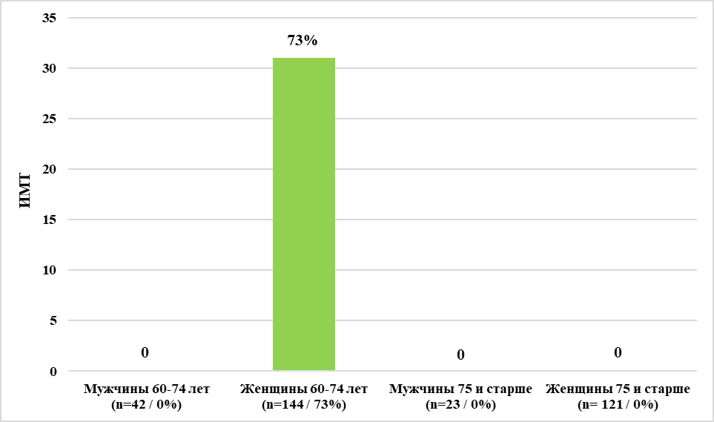

Рисунок 1 – Результаты оценки степени ожирения респондентов

Избыточная масса тела в данной группе отсутствовала среди женщин и составила 27% у мужчин.
Во второй группе ожирение отсутствовало как среди женщин, так и среди мужчин.
Избыточная масса тела определена у 16% мужчин и у 84% женщин, рисунок 2.

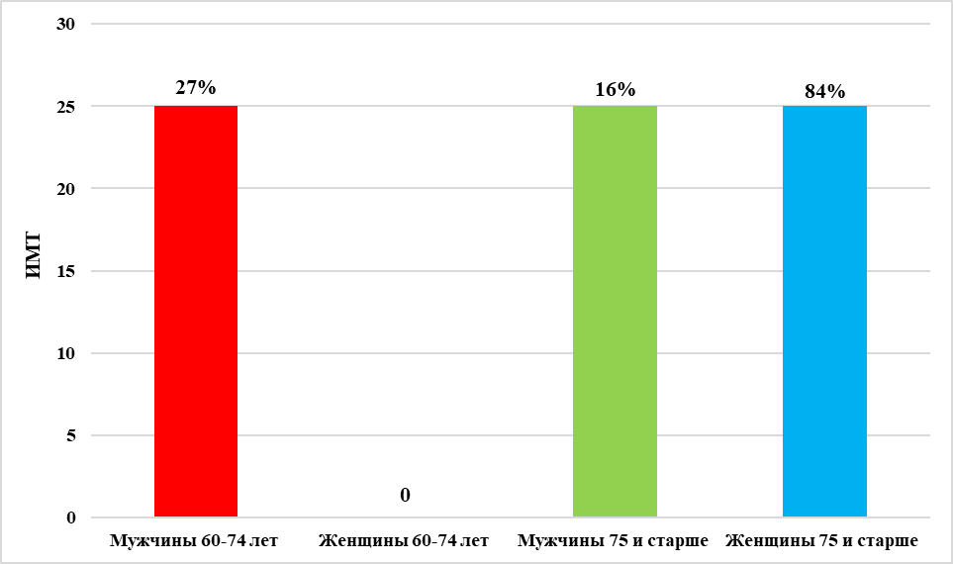

Рисунок 2 – Результаты оценки избыточной массы тела респондентов

АГ 2 степени (150-169 систолического и 110-105 мм рт.ст. диастолического) была зафиксирована у 25,6% мужчин и у 64,1% женщин в 1 группе
Во второй группе АГ 2 степени отмечена у 13,8% мужчин и у 76,4% женщин.
Таким образом, АГ второй степени (150-169 систолического и 110-105 мм рт.ст. диастолического) была зафиксирована у 90% всех обследуемых (270 пациентов). Из них мужчин 20% (60 человек), женщин 70% (210 человек), рисунок 3.

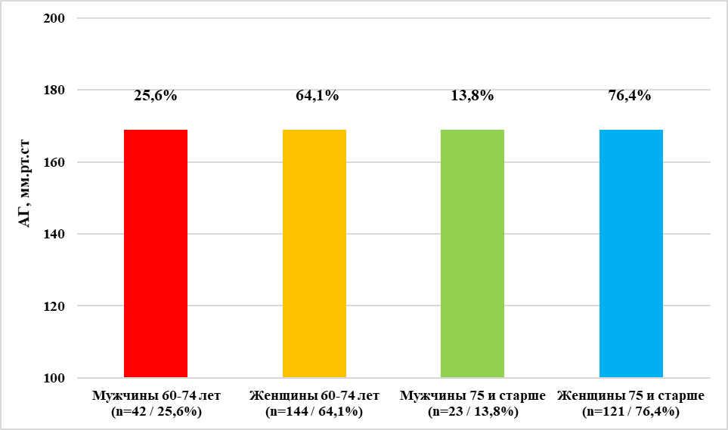

Рисунок 3 – Результаты оценки АГ среди респондентов

У остальных респондентов АГ была мягкой (1 степени: 140-149 мм рт.ст.- систолического, 90-99 мм рт.ст. - диастолического) и у большей части больных– имели место транзиторные подъемы АД до уровня 1 степени АГ (с периодичностью от одного-двух раз в неделю)
Пациенты со второй степенью АГ получали гипотензивную терапию из двух и более препаратов, в их числе ингибиторы АПФ, БРА, бета-блокаторы, диуретики и антагонисты кальция.
В первой группе средний возраст составил 68 лет. Во второй группе (свыше 74 лет) средний возраст составил 80 лет. Вторая группа находилась в возрастном диапазоне от 74 до 90.
В первой группе обследованных мужчин было 27% (от общего числа пациентов данной группы-156 человек), женщин - 73%
Во второй группе обследованных мужчин было 16%, женщин 84% (от общего числа пациентов данной группы-144 человек)
Таким образом, распределение по полу было следующим в общей группе обследованных (n=300):21,6% из них были мужчинами (n = 65), тогда как 78,3% – женщинами (n = 235). Средний возраст составил 64 года, как для женщин, так и для мужчин без значимых статистических различий (р≥0,05).

2.2 Дизайн исследования
Тип исследования- поперечное исследование. Данные собирались в четырех центрах первичной медицинской помощи Центрального Казахстана.
Пациенты с зарегистрированными алиментарно-зависимыми заболеваниями были приглашены на плановые осмотры к эндокринологу. К алиментарно-зависимым неинфекционным заболеваниям относились ожирение, АГ и сахарный диабет 2 типа. После осмотра специалист направлял пациентов к исследователю в соответствии с критериями включения в исследование.
Исследователь объяснял цель исследования и указывал, что участие было добровольным. Испытуемые ознакомились с формой согласия и подписали её. Процесс информированного согласия включал предоставление участникам детальной информации об исследовании, включая его цель, процедуры, возможные преимущества и их права как участников. Участникам было предоставлено достаточно времени для изучения информации и возможности задать вопросы перед добровольным решением об участии. Письменное согласие было получено от каждого участника, согласившегося на участие в исследовании.
Поскольку участники исследования были старшего возраста, исследователь зачитывал каждому респонденту вопросы анкеты и помогал выбрать соответствующий вариант ответа. Также все измерения проводились непосредственно интервьюером, согласно протоколу исследования и разработанным СОП. Продолжительность каждой сессии исследования составляла от 30 до 40 минут на участника. Время на заполнение анкеты варьировалось от 12 до 15 минут на участника.
Этическое одобрение исследования было получено от Комитета по биоэтике Карагандинского медицинского университета НАО МУК 17 июня 2019 года (заседание № 20, протокол № 61).
2.3 Основные методы исследования
К методам оценки нутриционного статуса относятся:
1) Анализ фактического питания, методом 24-часового воспроизведения при помощи таблиц химического состава пищи, подсчет энергетической ценности пищевого рациона, оценка потребления всех макро- и микронутриентов. Для оценки пищевых привычек и фактического питания в домашних условиях лиц старших возрастных групп используется метод 24-часового (суточного) воспроизведения питания, рекомендованным для этих целей НИИ питания РАМН и частотным методом потребления пищи. Суточный (24-часовый) метод позволил провести гигиеническую оценку фактического питания лиц старших возрастных групп, оценить потребление энергии пищевых рационов, основных пищевых веществ и продуктов, витаминов и минералов.
2) Оценка фактического питания лиц пожилого и старческого возраста с диагностированными у них неинфекционных алиментарно-зависимых заболеваний (ожирение, гипертоническая болезнь, сахарный диабет 2 типа,) проводится методом 24-часового воспроизведения с использованием программы CINDI (ВОЗ).
Расчёт суточного потребления макро- и микронутриентов производился по следующим параметрам:
– Энергетическая ценность рациона: калорийность (ккал);
– Макронутриенты: белки, жиры, углеводы (БЖУ);
– Микронутриенты: витамины (A, C, D, B-группы), минералы (калий, магний, кальций, натрий);
– Пищевые волокна;
– Сравнение фактического потребления с рекомендованными нормами для пожилых людей согласно национальным и международным руководствам (ВОЗ).
Анализ нутриентного состава пищевого рациона включал в себя оценку уровня следующих компонентов:
– информированность пациента о принципах здорового питания;
– оценка пищевых привычек;
– анализ суточного дневника питания;
– анализ макро- микронутриентного химического состава продуктов:
а) белков;
б) жиров;
в) углеводов;
г) воды;
д) витаминов В, В2, С, РР, А, каротин;
е) микроэлементов: натрий, калий, магний, кальций, железо;
ж) содержание золы, насыщенных (НЖК), мононенасыщенных (МНЖК) и полиненасыщенных жирных кислот (ПНЖК), пищевых волокон (ПВ), органических кислот, алкоголя.
Методика проведения анализа согласно методическим рекомендациям была оформлена в виде Стандартной операционной процедуры (Приложение В).
При проведении опроса соблюдались следующие правила, рекомендованные при применении данного способа:
- Все респонденты не знали заранее о том, что будет проведен опрос;
- Опросы проводились согласно графику в определенные дни недели распределенных равномерно в соотношение 1:4 (1 человек в выходной день и 4 в рабочие). Праздничные дни были исключены из опроса;
- Интервью проводилось утром до 12.00. Опрос охватывает предыдущие сутки (24 часа) от первого приема пищи утром предыдущего дня до последнего приема пищи (вечером или ночью). Пища принята утром текущего дня после вставания не учитывалась в опросе;
- Интервью проводилось в поликлиниках в открытой форме, опросник не содержит списка продуктов или блюд, использовались макеты пищевых продуктов;
- Все данные вводились в специально разработанную программу SPSS c предварительной проверкой на ошибки, а также кодировкой блюд и пищевых продуктов ручным способом.
Техника интервью
Анкета содержала разделы, такие как социодемографические показатели, осведомленность о здоровых привычках питания, пищевые привычки и записи о потреблении пищи.
Социодемографические показатели включали место происхождения, дату рождения, пол, национальность, семейное положение, уровень образования, уровень дохода.
Раздел об информированности о здоровых привычках питания содержал вопросы о ежедневном потреблении свежих фруктов и овощей; основных продуктах в повседневном рационе с различными категориями:
– жиры и сладости,
– мясо и рыбу,
– молоко и молочные продукты,
– овощи и фрукты, злаки и хлеб;
– наличии молока разной жирности в магазине; представлении о самом полезном выборе молока;
– предпочтении определенного вида соли;
– предпочтительном кулинарном жире для пользы здоровья;
– основных источниках информации о питании.
Для анализа уровня информированности исследуемых о базовых принципах здорового питания в анкете были представлены 7 вопросов открытого и закрытого типов с набором вариантов ответов. Респондентам предлагалось выбрать из предложенных вариантов ответов или внести свой
Кроме того, раздел о пищевых привычках содержал информацию о предпочтениях в питании; предпочтениях в кулинарных жирах (в блюдах и бутербродах); предпочтениях в молочных продуктах; использовании соли и ее типе; молочных продуктах (жирность); масле; жирах и типе используемого масла; колбасных изделиях; консервированном мясе и рыбе; рыбе и морепродуктах; яйцах; злаковых продуктах; овощах; фруктах и ягодах; напитках.
Полученные характеристики и величины записываются интервьюером в специальную анкету-вопросник. Согласно полученным ответам на анкету и данным суточной фиксации состава пищи в дневнике питания оценивался химический состав и пищевая ценность рациона.
Инструментом социологического исследования был разработанный опросник «Характеристика нутриционного статуса лиц пожилого и старческого возраста, имеющих алиментарно-зависимые заболевания» (Приложение Б).
Оценка питания физикальными методами: проводилась согласно разработанного СОП «Алгоритм обучения врачей общей практики методам оценки нутриционного статуса» (Приложение В).

2.3.1 Оценка антропометрических данных
Исследование проводится утром с помощью портативного ростомера с погрешностью 0,5 см, в положении стоя без обуви, на плоской ровной поверхности, в расслабленном состоянии с опущенными руками, при глубоком вдохе согласно разработанному СОП «Алгоритм обучения врачей общей практики методам оценки нутриционного статуса» (Приложение В), разработанного на основе приказов Министра здравоохранения Республики «Об утверждении целевых групп лиц, подлежащих скрининговым исследованиям, а также правил, объема и периодичности проведения данных исследований» [148] и «Об утверждении Санитарных правил "Санитарно-эпидемиологические требования к организации и проведению санитарно-противоэпидемических, санитарно-профилактических мероприятий по предупреждению инфекций, связанных с оказанием медицинской помощи» [149].
Ростомер устанавливается на плоской ровной поверхности, Планка ростомера опускается на голову пациента, после чего пациента просят сойти с платформы. Определяется рост пациента по нижнему краю планки. Результат фиксируется в журнале в мм, рисунок 4.



Рисунок 4 – Измерение роста пациента портативным ростомером

2.3.2 Измерение массы тела
Измерение проводилось с помощью аппарата Tanita, который представляет собой анализатор состава тела и позволяет не только измерить массу тела, но и провести биоимпедансный анализ (BIA) для определения состава тела, включая процентное содержание жира, воды, мышечной массы и других параметров.
Измерение веса проводилось натощак, после посещения туалета, утром, в нижнем белье, стоя босиком в центре весов, согласно СОП (Приложение В).
После присоединения весов к питанию электрической сети с соблюдением техники безопасности и установки на плоской ровной поверхности, загорается табло индикатора. Значение на экране индикатора должно быть 0.00 кг. Исследуемый становится в центре весов, исследователь фиксирует результат, который появляется на экране весов. Результат фиксируется в килограммах.
Измерение кожных складок проводилось согласно разработанным СОП. Произведено измерение следующих кожных складок следующим образом: на правой стороне туловища с использованием калипера- прибора, который определяет толщину жировой складки и вычисляет процент жира в теле человека.
Кожная складка на правой стороне туловища сжималась между большим и указательным пальцами, при этом ножки калипера прикладывались горизонтально к нужным точкам без давления (брали среднее значение из трех измерений).
Толщина кожно-жировой складки – измерение проведено подлопаточной, трицепсной, бицепсной и абдоминальной кожных складок проводилось методом калипометрии, как изображено на рисунке 5.

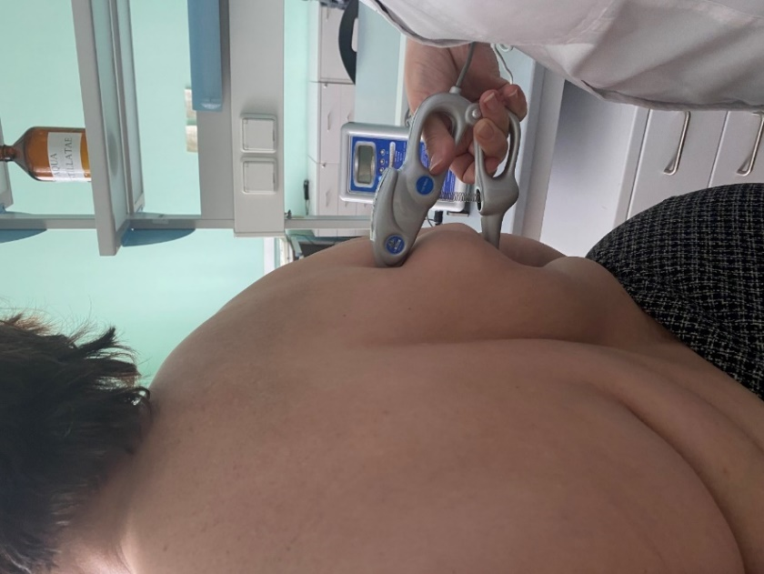

Рисунок 5 – Калипометрия подлопаточной кожной складки

Исследование проводится в положении стоя, пациент стоит, ровно, спиной к исследователю с опущенными вниз руками. На 2 см ниже лопаточного угла двумя пальцами левой руки сформировать кожную складку с прилежащей подкожно-жировой клетчаткой под углом 45 градусов по отношению к позвоночному столбу.
Приложить губки калипера на расстоянии 7-9 мм от пальцев левой руки, которые удерживают складку кожи. Продолжая удерживать складку левой рукой медленно надавливать большим пальцем правой руки на платформу калипера до характерного щелчка, после чего остановить надавливание и произвести измерение. Результат зафиксировать в журнале исследований.
Аналогично производится измерение кожных складок верхних конечностей – трицепсной и бицепсной. Измерение трицепсной складки проводится в точке между плечевым и локтевым суставами по задней поверхности плеча, складка формируется вертикально, рисунок 6.

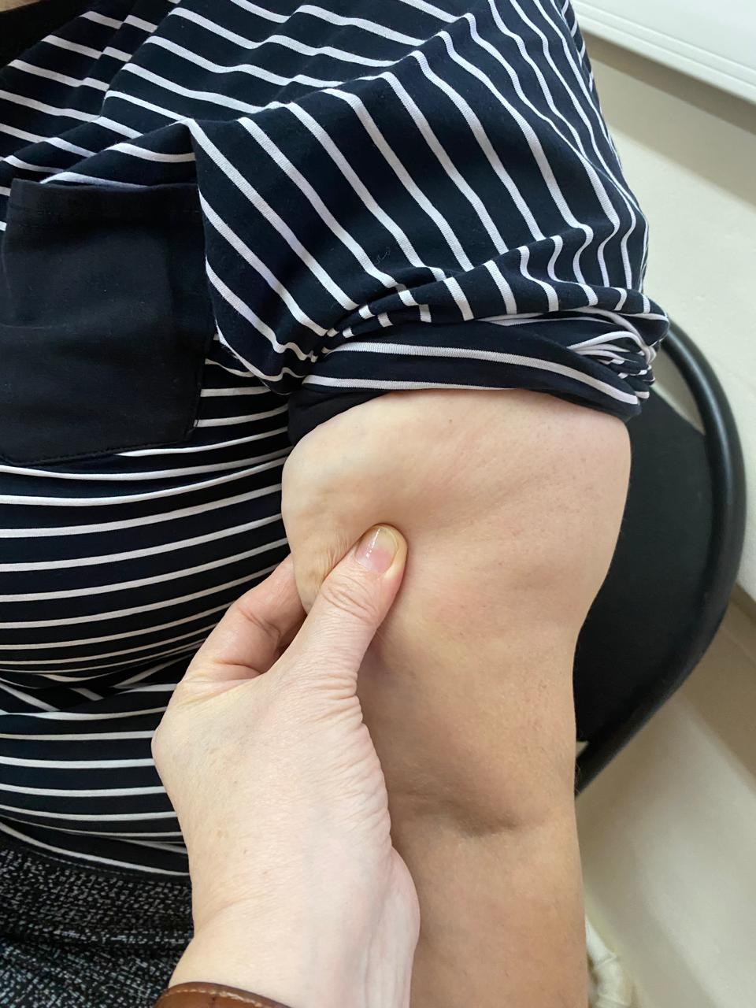

Рисунок 6 – Измерение трицепсной складки

Измерение бицепсной складки аналогично проводится по передне - медиальной поверхности правого плеча в положении пациент стоя.
Расчет индекса массы тела – body mass index (BMI, ИМТ) – проводился с помощью аппарата «SC – 330 S TANITA», представляющий собой анализатор состава тела методом измерения биоимпеданса тканей (сопротивления водного слоя).
Аппарат «SC – 330 S TANITA» – как было описано выше, это посегментный анализатор состава тела c измерением веса, процентного содержания жира, воды, мышечной массы и другие составные элементы тела человека. Принцип работы аппарата основан на измерении биоэлектрической проводимости жировой и мышечной ткани, рисунок 7.
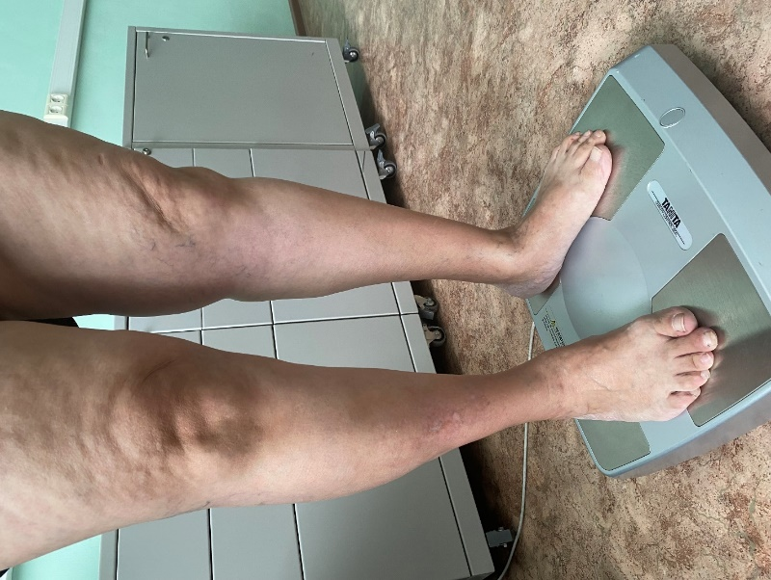

Рисунок 7 – Измерение жировой и мышечной массы тела аппаратом
SC – 330 S TANITA

Исследование необходимо проводить босиком. Для получения точных результатов необходимо соблюдать несколько условий:
– во избежание расхождений в результатах измерений не рекомендуется проводить взвешивание после активной физической нагрузки;
– при взвешивании необходимо держать руки прямо, вдоль тела, параллельно нижним конечностям;
– исследование проводится после опорожнения мочевого пузыря в одно и тоже время;
– положение тела при измерении- руки не касаются тела, а нижние конечности и бедра друг друга. При необходимости подложить сухое полотенце между конечностями;
– подошва ступней должна быть сухой и чистой;
– аппарат должен быть установлен на горизонтальной ровной устойчивой поверхности;
– во время исследования не рекомендуется пользоваться электронными устройствами и смартфонами.
Индекс массы тела рассчитывается аппаратом автоматически выдается в виде результата на бумажном носителе.
Выкопировка ретроспективных данных с амбулаторных карт поликлинических организаций.
Были изучены результаты биохимических анализов за период: глюкоза крови, триглицериды, мочевина, креатинин;
Статистическая обработка данных проводилась с использованием программы Statistica 8.0 для Windows. Для качественных показателей вычислялись доли признаков в каждой группе. Доверительный интервал для качественных показателей определялся на уровне 95% (α=0,05) с использованием метода Клоппера-Пирсона.
Для определения значимости количественных различий между группами применялся критерий Манна-Уитни для сравнения независимых групп. Оценка значимости качественных параметров при сравнении результатов лечения в обеих группах проводилась с использованием непараметрического критерия χ² (хи-квадрат) Пирсона с числом степеней свободы равным 1, и применялась поправка на непрерывность Йетса.
Степень значимости различий оценивалась на уровне р=0,05. Различия считались значимыми при р≤0,05.
Корреляционный анализ для оценки степени взаимосвязи нутриентного состава рациона и нутритивного статуса в зависимости от распределения данных применялись коэффициенты корреляции Пирсона или Спирмена. Расчеты проводились с использованием программного обеспечения SPSS (версия 27.0). Уровень статистической значимости был установлен на уровне p < 0.05.
3 РЕЗУЛЬТАТЫ СОБСТВЕННЫХ ИССЛЕДОВАНИЙ И ИХ ОБСУЖДЕНИЕ

3.1. Результаты оценки социодемографических показателей лиц пожилого и старческого возраста, с отдельными алиментарно-зависимыми заболеваниями
К социодемографическим показателям были отнесены: возраст, пол, семейное положение, уровень образования, уровень дохода.
Исследование было проведено между двух возрастных групп (60-74 года и 75-90 лет), мужчин и женщин.
При распределении выборки по полу, в группе исследуемых преобладали женщины, результаты приведены в таблице 1.

Таблица 1 – Распределение респондентов в выборке по полу, абс.

Мужчины  60-74 лет |  | Мужчины  75-90 лет |  | Женщины  60-74 лет |  | Женщины  75-90 лет |  | χ² значение критерия | р-value
город | село | город | село | город | село | город | село | 190,41 | 0,000
35 | 7 | 17 | 6 | 92 | 22 | 106 | 15 | 190,41 | 0,000

К группе «город» относились жители городов Жезказган, Темиртау, Сатпаев и Караганда, к категории «село»- жители села Осакаровка, Улытау, Жана-Арка.
Количество испытуемых в зависимости от местности проживания - город или село в выборке преобладают жители городов: город - 83.22% (n=250), село - 16.78% (n=50), (р=0,000).
Семейное положение анкетируемых групп, как одного из показателей особенностей пищевого поведения и характера питания распределено на графике на рисунке 8.

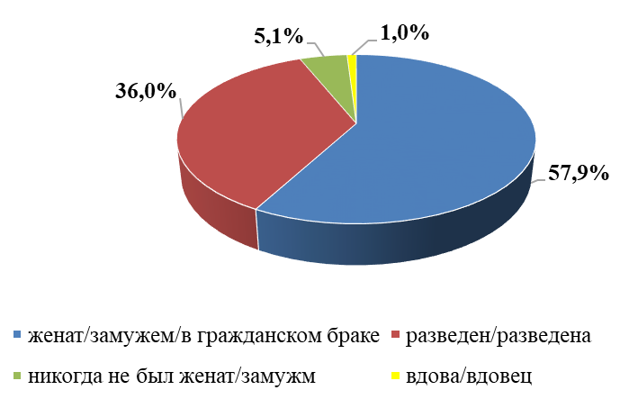

Рисунок 8 – Распределение респондентов по семейному положению
Больше половины всех респондентов -57,9% (cтандартное отклонение (SD)±1,04) на вопросы анкеты о семейном положении ответили, что находятся в браке (официальном или гражданском), чуть более трети опрошенных -36% (SD±1,16) разведены, 5,1% (SD±0,00) исследуемых никогда не были в браке, и лишь 1,0%(SD±1,06) отметили себя вдовцами (вдовами).
По региону проживания – городская или сельская местность категория семейного положения результаты указывают на то, что большинство жителей села – 73% респондентов имеют статус «женат/замужем», в то время как в городе статус официального брака имеют всего 54% -136 человек, что на 20% значимо меньше, чем в селе (р=0,0007). Примечательно, что в сельской местности отсутствуют респонденты со статусом «разведен» и «никогда не был женат/замужем». Значимых различий в категории «вдовец/вдова» между жителями города и села нет (р=0,228).
По уровню образования респонденты были распределены следующим образом, ниже среднего – 7% (n=21), среднее – 35% (n=105), среднее специальное – 40% (n=120), высшее – 18% (n=54), рисунок 9.

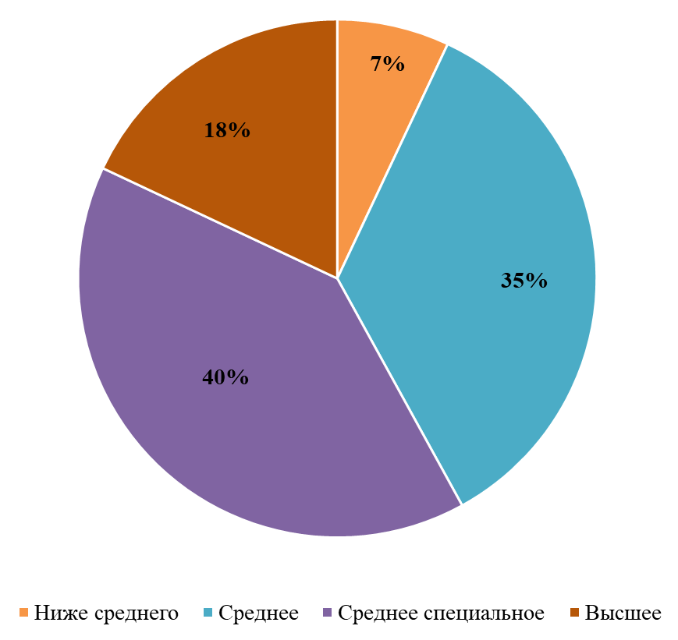

Рисунок 9 – Распределение респондентов по уровню образования

Распределение средних доходов респондентов изображены на графике на рисунке 10.

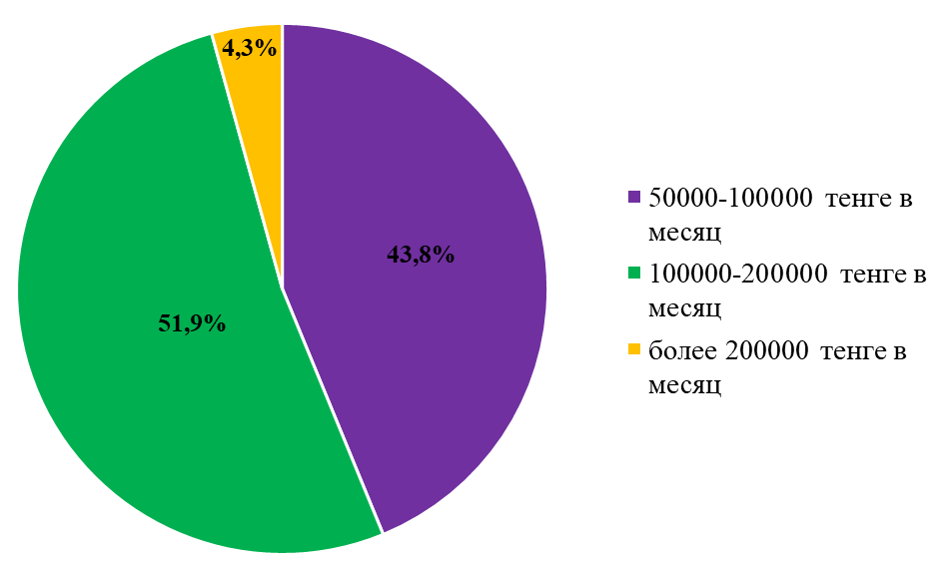

Рисунок 10. Распределение средних месячных доходов респондентов.

Как видно из графика большинство (51,9%, SD=±1.14) имеют доход от 100000 до 200000 тенге в месяц, что соответствует среднему размеру базовых пенсионных выплат в Республике Казахстан по данным 2023 года. Около 44%, (SD= ±1.04) всех опрошенных имели доход ниже среднего в диапазоне от 50 000 до 100 000 тенге в месяц и только 4%, (SD=±1,45) респондентов имели доходы выше средних значений- более 200000 тенге в месяц.

3.2. Результаты изучения антропометрии лиц в возрасте 60-90 лет в зависимости от региона проживания (город или село)
При изучении антропометрических характеристик производились следующие замеры: вес, рост, ИМТ, толщина кожных складок на различных участках. Получены следующие результаты антропометрии, указанные в таблице 2.

Таблица 2 – Сравнение антропометрических показателей среди мужчин и женщин в возрасте 60-90 лет

Показатель | Мужчины (n=65) |  | р | Женщины (n=235) |  | р
M (95 ДИ) | 60-74 лет  n = 50 | 75-90 лет  n = 15 | р | 60-74 лет  n = 169 | 75-90 лет  n = 66 | р
Рост | 170.7  (155.0 - 189.0) | 167  (156.0 - 186.0) | 0.167 | 158.1  (148.0 - 176.0) | 158.1  (147.0 - 175.0) | 0.268
Вес | 82.6  (56.0 - 122.0) | 74.7  (0 - 111.0) | 0.307 | 79.4  (46.0 - 163.0) | 73.7  (45.0 - 106.0) | 0.035
ИМТ | 28.3  (20.1 - 43.2) | 29.0  (22.1 - 40.8) | 0.708 | 31.2  (19.6 - 50.3) | 29.5  (20.0 - 42.5) | 0.005
Подлопаточная складка | 27.7  (16.0 - 46.0) | 27.8  (17.0 - 48.0) | 0.981 | 29.3  (7.0 - 98.0) | 25.4  (13.0 - 43.0) | 0.01
Складка трицепса | 26.1  (12.0 - 46.0) | 29.3  (14.0 - 47.0) | 0.286 | 27.8  (10.0 - 69.0) | 26.5  (14.0 - 53.0) | 0.379
Складка бицепса | 27.2  (12.0 - 45.0) | 29.2  (18.0 - 44.0) | 0.469 | 28.0  (4.0 - 105.0) | 26.8  (11.0 - 47.0) | 0.597
Складка передней стенки живота | 46.1  (15.0 - 76.0) | 50.1  (21.0 - 85.0) | 0.493 | 53.5  (13.0 - 60.0) | 46.6  (17.0 - 88.0) | 0.084

Средний рост женщин в возрастной группе 60–74 лет составил 158,1 см, (ДИ=148-176 см). В то время как средний рост женщин в группе в возрасте 75–90 лет составил 158,1 см (95% ДИ=147-175 см). Статистически значимых различий в росте между двумя возрастными группами не выявлено(p=0,268). Тем не менее при средних значения роста женщин старше 65 лет по данным ООН в 2023 году составлял 159,1 см. Таким образом, показатели, полученные в данном исследовании, можно считать ниже среднего.
При сравнении веса в группе женского пола в возрасте 75–90 лет исследуемые имели средний вес ниже, который составил 77,3 кг, 95% ДИ=45-106 кг, в сравнении с группой женского пола в возрасте 60-74 лет, где средний вес почти на 6 кг больше и составляет 78,3 кг, 95% ДИ=46-163 кг, (р=0,035).
Среднее значение ИМТ у женщин возрастной группы 60-74 года составляет 31,2, 95% ДИ=19,6-50, что значимо выше, чем в группе 75-90 лет -и составляет 29,5, 95% ДИ=20-42,5 (p-=0,005).
По данным антропометрии и измерения веса женщины в возрасте 60-74 года были классифицированы как имеющие избыточный вес по таблице Кетле. Высокое среднее значение ИМТ более 30 в данной возрастной группе расценивалось как ожирение 1 степени.
Среднее значение ИМТ в группе мужчин 60-74 лет составляет 28,3 (ДИ=20,1-43,2), в группе 75-90 лет – 29,0 (ДИ=22,1-40,8), при сравнении данных результатов статистически значимой разницы не выявлено (р=0,708). При этом при сравнении среднего ИМТ мужчин и женщин в возрасте 60-74 года значения различаются – средний ИМТ в группе женщин значимо выше (28,3 и 31,2 соответственно), чем в группе исследуемых мужского пола (р=0,05), рисунок 11.

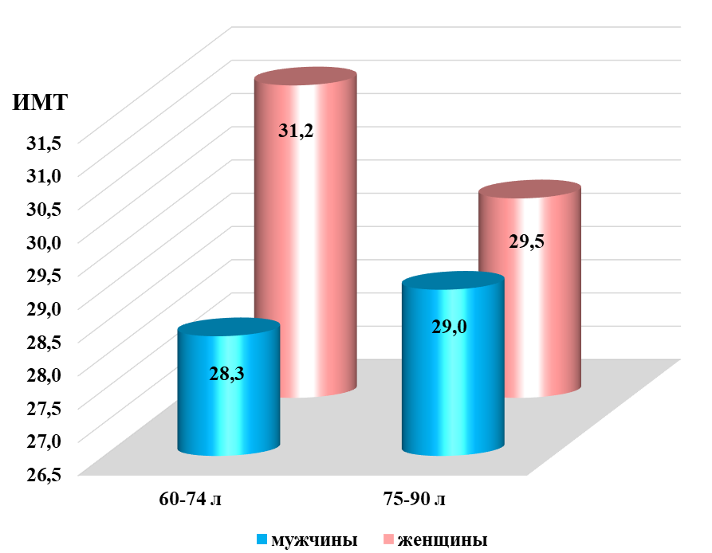

Рисунок 11 – Средние значения индекса массы тела респондентов, кг/м²

Измерение подлопаточной кожной складки в группе исследуемых мужского пола показало, что значимых различий в обеих возрастных группах нет (р=0,908), в то время как среднее значение данного показателя 25,4 мм (95% ДИ=13,0–43,0 мм) в группе женского пола показал значимую разницу- у женщин в возрасте 60-74 лет данный показатель 29,3 мм (95% ДИ от 7,0 до 98,0 мм), что выше чем в старшей возрастной группе- почти на 390 мм (р=0,01), рисунок 12.
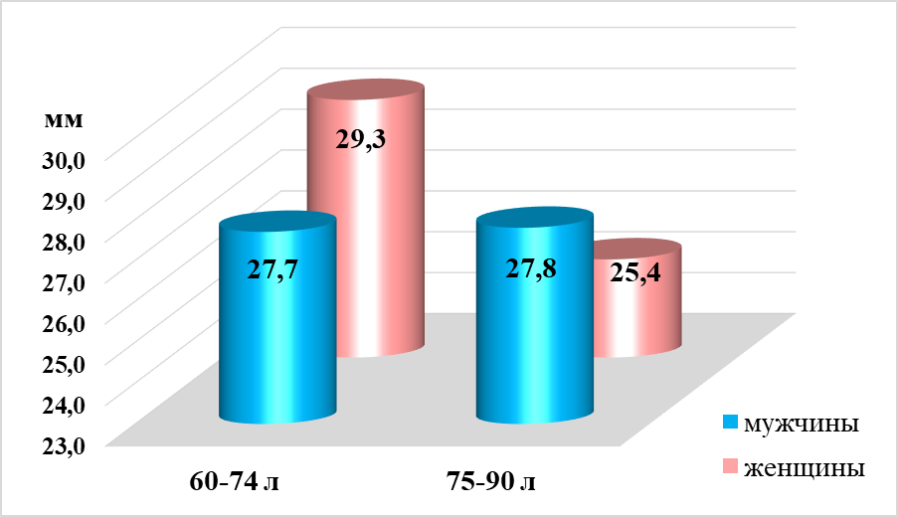

Рисунок 12 – Средние значения толщины кожно-жировой складки, мм

Медиана ИМТ в группе 1 составляет 30,04, нижний квартиль – 26,1, верхний квартиль – 34,1; в группе 2 – 28,6, нижний квартиль – 26,0, верхний квартиль – 32,8.
Медиана подлопаточной кожной складки в группе 1 составляет 28, нижний квартиль – 21, верхний квартиль – 35 (р = 0,023825), в группе 2 – 25, нижний квартиль – 20, верхний квартиль – 31 (р = 0,023703) [150].
Статистически значимых различий в средних показателях измерений кожных складок на трицепсе, бицепсе и абдоминальной складке между группами мужского и женского пола не обнаружено; значения p варьировались от 0,084 до 0,597.
Измерения кожных складок в различных областях также не показали значительных различий между двумя возрастными группами, значение p варьировалось от 0,286 до 0,981.
Также для оценки нутриционного статуса произведено сравнение индекса массы тела у жителей сельских и городских регионов, рисунок 13.
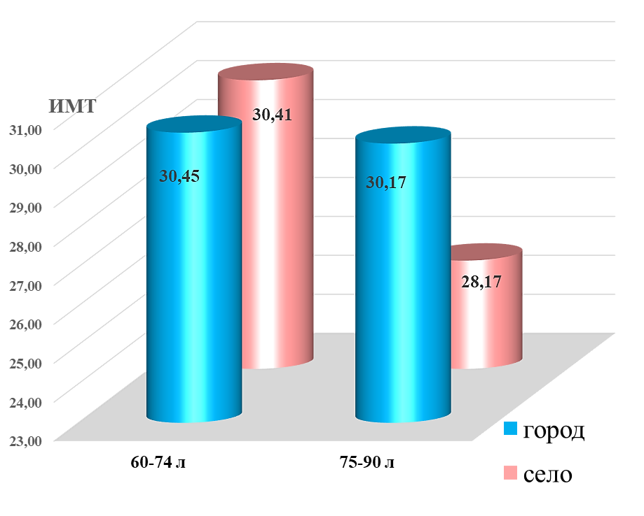

Рисунок 13 – Средние значения индекса массы тела респондентов сельской и городской местности, кг/м²

Как описано выше, к сельским регионам Карагандинской области отнесены поселок Осакаровка, Жана-Арка, Улытау), а к городским- Караганда Темиртау, Сатпаев.
При сравнении данных ИМТ в зависимости от региона проживания (город, село) данные распределились, согласно таблице 3.

Таблица 3 – Сравнительный анализ ИМТ в группах исследуемых мужчин и женщин 60-74 года в зависимости от региона проживания

Регион (город/село) | ИМТ, m | Q₂₅ | Q₇₅ | Mann-Whitney test | p-level
город | 30,45 | 26,02 | 33,45 | 1,871 | 0,893
село | 30,41 | 26,45 | 33,65 | 1,871 | 0,893

В группе исследования в возрасте 60-74 года и мужского и женского пола, нет статистически значимых различий в средних показателях индекса массы тела (р>0,05).
Данные сравнительного анализа ИМТ в старшей возрастной группе 75- 90 лет обоих полов в зависимости от проживания в сельской или городской местности указаны в таблице 4.

Таблица 4 – Сравнительный анализ ИМТ в группе исследуемых 75-90 лет в зависимости от региона проживания

Регион (город/село) | ИМТ, m | Q₂₅ | Q₇₅ | Mann-Whitney test | p-level
город | 30,17 | 26,37 | 33,68 | 1470.5 | 0.093
село | 25,78 | 25,78 | 30,57 | 1470.5 | 0.093

Как видно из данных анализа значимых различий в средних значениях ИМТ в старшей возрастной группе 75-90 лет сельской и городской местности нет (р=0,093).
Суммируя полученные данные оценки физико-антропометрических параметров нутриционного статуса в возрастной группе исследуемых 60-74 лет, при измерении роста мужчины значимо выше женщин в 1,1 раза (p <0.001), что в целом не противоречит физиологической норме различия между полами. Различия в BMI также статистически значимы (p = 0.006). Это может быть связано с тем, что женщины в этой возрастной группе имеют более высокую жировую массу, в то время как мужчины сохраняют больший мышечный компонент при схожем весе.
Различия в среднем весе между мужчинами и женщинами возрастной группы 60-74 года не достигают статистической значимости (p = 0.09), что в целом свидетельствует о том, что масса тела в обеих группах близка, несмотря на разницу в росте.
Распределение подкожного жира у женщин преимущественно в области живота -толщина кожной складки данной локализации больше, чем у мужчин на 7 см., тем не менее данные различия в выборке не значимы (р>0,05). Показатели измерения кожных складок других локализаций (подлопаточной, трицепсной, бицепсной) также незначительны (р>0,05).
Основные различия между мужчинами и женщинами старше 74 лет касаются роста и индекса массы тела. Средний рост мужчин значительно превышает рост женщин (p <0.001), что подтверждает наличие гендерных различий, связанных с возрастным снижением роста, более выраженным у женщин, а также с физиологическими особенностями, характерными для данного возрастного периода.
Значения ИМТ показали статистически значимые различия между мужчинами и женщинами (p = 0.021). Мужчины в данной возрастной группе имеют меньший средний индекс массы тела (26.9), что может быть связано с различиями в распределении мышечной и жировой ткани.
Средние показатели веса между мужчинами (76.3 кг) и женщинами не продемонстрировали статистически значимых различий (p> 0.05). Это может свидетельствовать о сглаживании половых различий в весе в пожилом возрасте, что объясняется возрастным снижением мышечной массы у мужчин и увеличением жировой массы у женщин.
Толщина кожных складок на трицепсе и бицепсе у мужчин и женщин статистически не различается (p> 0.05), что указывает на схожесть в подкожных жировых отложениях в этих зонах. Данный результат согласуется с возрастным перераспределением жировой ткани, описанным в литературе.
Таким образом с возрастом значения питания значимо снижаются у женского пола, в то время как у лиц мужского пола вес не превышает допустимых значений и показывает меньшие колебания с возрастом. Женщины старшей возрастной группы демонстрируют снижение ИМТ и веса, что может быть связано с возрастной утратой мышечной массы. Однако избыточный вес и ожирение у женщин 60-74 лет остаются выраженной проблемой. Различия между жителями города и сельской местности незначительны, что свидетельствует об унификации пищевых привычек и условий жизни. Перераспределение жировой ткани у женщин более выражено в подлопаточной области. Сравнение мужчин и женщин показывает, что женщины старшего возраста демонстрируют более выраженные возрастные изменения, включая снижение роста, веса и перераспределение жировой ткани. Мужчины, напротив, сохраняют более стабильные показатели веса и ИМТ с возрастом. Статистически различия между жителями городских и сельских регионов незначительны, что указывает на схожесть факторов питания и образа жизни в анализируемых регионах.

3.3 Результаты оценки информированности о принципах здорового питания респондентов
Результаты проведенного исследования позволили установить: при ответе на вопрос о необходимом количестве свежих овощей и фруктов в среднесуточном рационе питания, большая часть опрошенных респондентов (80%) указали на их потребление в количестве менее 400грамм в сутки.
Для оценки информированности лиц пожилого и старческого возраста о принципах здорового питания им было предложено оценить продукты по их значимости в пищевом рационе, где 1 — это продукт, который должен присутствовать в наибольшем количестве, а 5- в наименьшем. Большая часть опрошенных считают, что их рационы должны иметь овоще-мясную направленность при достаточном потреблении молочных продуктов и злаков и выраженном ограничении жиров и сладостей. Однако, есть и такие респонденты, и их, примерно, треть, которые считают, что рацион питания должен быть более ориентирован на потребление молочных и кисломолочных продуктов.
Выявленные особенности не совпадают с состоянием фактического питания лиц пожилого и старческого возраста.
При ответе на вопрос о пользе молока различной жирности в питании, 58,7% опрошенных отдали предпочтение молоку с обычной стандартной жирностью 2,5 – 3,2 %; 34,3% молоку с низким содержанием жира или обезжиренное. Однако, чуть более шести процентов респондентов считают, что лучше вообще не употреблять молоко.
При выборе соли 75,7% обследованных отдают предпочтение обычной соли, и только 10% выбрали йодированную соль.
Из жиров, используемых при приготовлении пищи предпочтение, отдается варианту, что пищу готовить лучше вообще без использования каких-либо жиров (64,7%). Вторым по частоте вариантом (22,2%) был ответ, что пищу лучше готовить на растительном масле.
При оценке значимости различных источников информации о правильном питании, установлено, что основным по значимости (42,3%) выбрали беседы с медицинскими работниками, (39%) средства массовой информации, далее следуют беседы с родственниками и знакомыми (12%), интернет, книги и брошюры (6%).
В общем, уровень информированности лиц пожилого и старческого возраста о принципах здорового питания можно оценить, как недостаточный по объему и некорректный по содержанию. Многие аспекты, установленные при опросе, либо совсем не соответствуют принципам рационального питания, либо являются устаревшими и требующими проведения национальных образовательных программ по данному направлению. Результаты оценки представлены в таблице 5.

Таблица 5 – Анализ уровня информированности пациентов о принципах здорового питания

 | Мужчины (n=65) | Женщины (n=235) | p–level
Среднее количество правильных ответов (m) | 8.09 | 22.55 | 0.00008

В целом, значимых различий между количеством неверных ответов между респондентами обоего пола нет: мужчины давали неверные ответы в 80.74% случаев, а женщины дали 80.22% неправильных ответов (р=0.539). В то же время большое количество неверных ответов говорит о крайне низком уровне информированности населения старшей возрастной группы о базовых правилах формирования здорового рациона и «правильных» пищевых привычек.
В зависимости от региона проживания – село или город– респонденты из сельской местности дали 27,9% правильных ответов, в то время как городские жители ответили верно только на 17,7% (р=0.0072).
Полученные данные оценки социодемографических показателей и уровня информированности позволяют комплексно оценить факторы, влияющие на алиментарный статус исследуемых, их пищевые привычки и рацион. Различия между городом и селом в семейном положении, а также наличие значимой разницы в статусе «женат/замужем», отражают культурные и социальные особенности региона. Информированность о здоровом рационе в сельской местности выше, чем в городской возможно, ввиду доступности большинства указанных в анкете видов продуктов и отсутствия разнообразия ассортимента «быстрого питания» в сельской местности.

3.4 Результаты анализа пищевых привычек лиц мужского и женского пола в возрасте 60 – 90 лет методом опроса CINDI
Оценка пищевой ценности рациона проводилась методом 24 – часового анализа питания, согласно рекомендациям, ВОЗ и опросника CINDI.
Таким образом, результаты 24 – часового анализа питания включают в себя три основных блока:
– анализ пищевых привычек населения в возрасте 60 – 90 лет;
– анализ нутритивного химического состава питания;
– анализ энергетической ценности рациона.
Пищевая привычка в данном исследовании оценивалась как набор продуктов, наиболее часто употребляемый в пищу респондентами. Для оценки пищевых привычек использовались вопросы анкеты.
Так, при оценке пищевых приоритетов, было установлено, что большая половина опрошенных респондентов (66,7%) не используют для приготовления пищи никаких жиров. Остальные либо сливочное масло (15%), либо растительное масло (12%), либо все виды жира (8%).
Для приготовления бутербродов более половины (76,7%) опрошенных, использует сливочное масло, или (23,3%) не используют жир вообще.
Не потребляют молоко и молочные продукты вообще 19,7% респондентов, 72% предпочитают молоко с низкой жирностью, а 15,5% лиц пожилого и старческого возраста предпочитают молоко с повышенным содержанием жира (3,2% и более).
Анализ данных, полученных в результате исследования, демонстрируют, что наиболее выражены различия в потреблении жиров: сельские респонденты потребляют больше жиров по сравнению с городскими обеих возрастных группах (р=0,001). На частоту потребления сахара, кондитерских изделий и йодированной соли место проживания не оказывает значимого влияния. В возрастной группе 75–90 лет женщины, проживающие в селе, чаще досаливают пищу за столом. При сравнении двух возрастных групп отмечается, что с возрастом наблюдается увеличение потребления жиров у сельских жителей, но общие различия между возрастными группами по сахару, кондитерским изделиям и соли незначимы (р=0,659). Употребление йодированной соли стабильно в городе и селе независимо от возраста. Привычка досаливать пищу за столом характерна для женщин в сельской местности старшего возраста [151].
Оценка частоты потребления наиболее значимых пищевых продуктов респондентами представлена на рисунке 14.
Проведенное исследование позволило установить, что к продуктам ежедневного или частого потребления (ежедневно или несколько раз в неделю более 50% случаев от общей частоты потребления) относятся хлеб и хлебопродукты, молоко и молочные продукты, картофель, мясо, колбасные изделия, макароны, сладости.
К продуктам средней частоты потребления (1 раз в неделю или несколько раз в месяц более 50% случает от общей частоты потребления) относятся такие высокоценные продукты, как овощи (кроме картофеля), яйца, фрукты, ягоды
К продуктам крайне редкого потребления (не чаще одного раз в месяц более 50% случает от общей частоты потребления) относятся рыба и морепродукты, печень.
Подобная картина частоты потребления отдельных групп продуктов характерна для «бедного типа питания» с преобладанием углеводно-жировой направленности рациона.

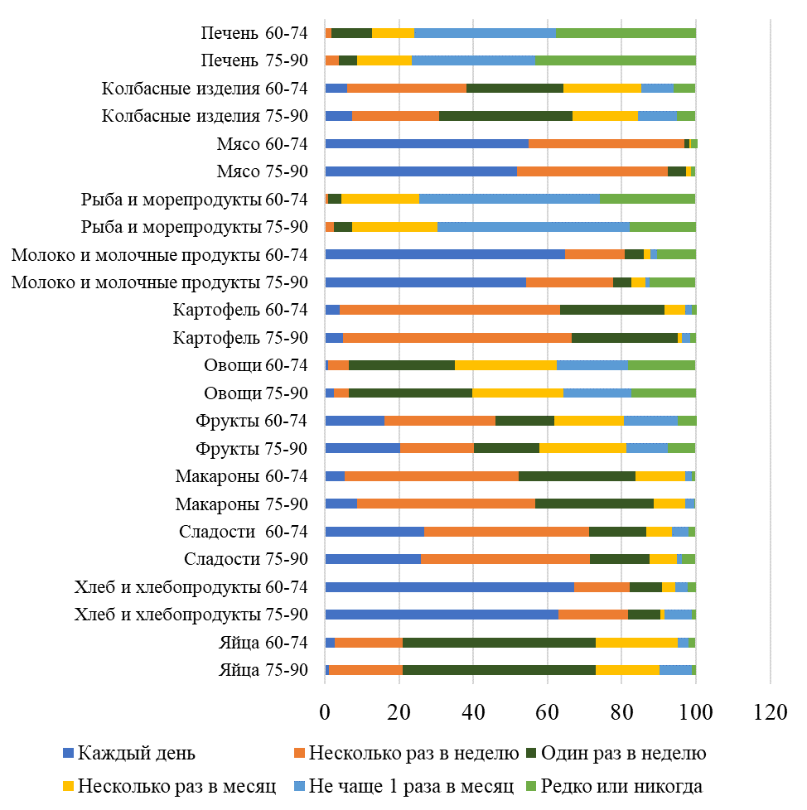

Рисунок 14 – Частота потребления наиболее значимых пищевых продуктов респондентами различных возрастных групп, в % от числа опрошенных

В потреблении других групп продуктов (хлеба, овощей и фруктов) также не было значимых различий между количеством, исследуемых в городе и селе. Следует отметить, что среднесуточный рацион опрошенных мужчин и женщин характеризовался крайне редким употреблением мясных и рыбных консервов, животных жиров и маргарина, что, скорее, можно отнести к положительным характеристикам рациона [34]. Отсутствие бобовых продукты были объяснены отсутствием продуктов в национальных кухнях большинства стран населения, проживающего в Казахстане [35].
Отсутствие ягод, меда, семечек подсолнечника, орехов и грибов объяснялось либо отсутствием привычки употреблять эти продукты с раннего детства, либо сезонностью вышеуказанных продуктов, [36].
К привычным для рациона казахстанцев мясу, колбасным изделиям, яйцам, макаронным изделиям, мучным кондитерским изделиям, крупам, картофелю, свежим огурцам и помидорам, яблокам и грушам, кондитерским изделиям и чаю можно отнести продукты с высокой частотой потребления [37]. Продукты с преобладающей частотой потребления “не чаще одного раза в неделю” или “несколько раз в месяц” включали рыбу; квашеная капуста; консервированные овощи; дыни, что может быть объяснено сезонностью этих культур; цитрусовые; бананы и ананасы; и фруктовые соки [38, 39].
Рацион лиц старшего возраста (60–90 лет) отличается выраженными особенностями в зависимости от пола, возраста и места проживания. У мужчин в сельской местности выявлено высокое потребление жиров, а у женщин – тенденция к увеличению жиров в рационе с возрастом. При этом сахар и кондитерские изделия потребляются на схожем уровне независимо от места жительства. Структурированность питания более характерна для женщин 60–74 лет, особенно в городе, тогда как у пожилых людей 75–90 лет чаще наблюдаются неопределённые приёмы пищи.
Несмотря на положительные аспекты, такие как низкая частота потребления трансжиров, наблюдается недостаточное употребление рыбы, бобовых, орехов и других продуктов, которые могли бы улучшить качество питания. Это указывает на необходимость коррекции пищевых привычек, направленной на уменьшение жиров и сахара в рационе и увеличение доли овощей, фруктов, рыбы и полезных масел.
Согласно полученным данным (рисунок 15) у мужчин 75–90 лет больше неопределенных приемов пищи, особенно в городе, при этом в селах чаще принимают второй завтрак. Для большинства параметров различия между городом и селом статистически незначимы, исключение составляет второй завтрак (4.7) у мужчин 60–74 лет, где выявлена значимая разница (p <0.05).

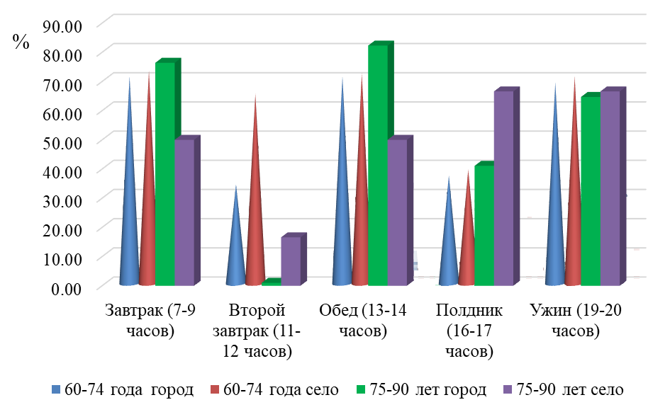

Рисунок 15 – Результаты оценки режима питания мужчин
возрасте 60-90 лет

Результаты аналогичного анализа в группе женщин 60-90 лет представлены в таблице 8 и на рисунке 16.

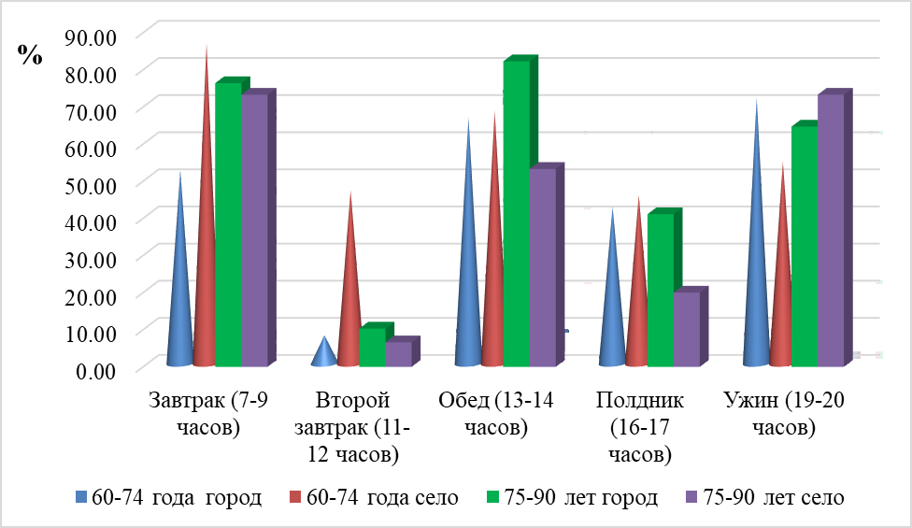

Рисунок 16 – Результаты оценки режима питания у женщин 60-90 лет в городе и селе

По данным результата изучения пищевых привычек женщины 75-90 лет чаще придерживаются структурированного режима питания (например, завтрак и обед в определенные часы).
При этом значимых различий в режиме питания женщин в городе и селе нет (p >0.05) за исключением второго завтрака у женщин 60–74 лет, который в 6 раз чаще принимают женщины в сельской местности (p= 0.005).
Для оценки привычного рациона питания в группе мужчин 60-90 лет, проживающих в городе и сельской местности с заболеваниями алиментарного генеза в анамнезе, было уделено внимание оценке частоты потребления группы продуктов, являющихся факторами риска развития данных заболеваний.
Как известно, основными алиментарными факторами риска ожирения является чрезмерное употребление в пищу жира и сахара [4]. Употребление трансжиров, как, к примеру маргарина, и пальмового масла является одним из наиболее часто встречаемых факторов риска развития атеросклероза и АГ. Алиментарный генез нарушения толерантности к глюкозе и сахарного диабета 2 типа доказан достаточно давно, согласно таблице 6.
Как видно из результатов, приведенных в таблице 7 в возрастной группе мужчин 60-74 года употребление жира значительно выше в селе (p <0.05), в то время как употребление сахара и кондитерских изделий существенно не различается между городом и селом.

Таблица 6 – Частота потребления сахара, кондитерских изделий, жиров и поваренной соли в рационе мужчин 60-90 лет

Признак | Мужчины  60-74 года |  | р | Мужчины  75-90 лет (n= |  | р
Признак | Город  m (CI) | Село  m (CI) |  | Город  m (CI) | Село  m (CI)
Признак | среднее (min-max) |  |  | среднее (min-max)
Использование жиров | 1,82  (1.392-2,264) | 3,42  (2,085-4,771) | 0,009 | 1.52  (0.969-2.0897) | 2.0  (2.027-2.443) | 0,106
Сахар | 3,08  (2,317-3,853) | 2,28  (0,645-3,9263) | 0,214 | 1.94  (1.013-2.869) | 3.833  (1.846-5.820) | 0,083
Кондитерские изделия | 2,17  (1,798-2,543) | 2,14  (1,351-2,935) | 1,00 | 1.94  (1.514-2.369) | 3.166  (1.613-4.719) | 0,201
Поваренная соль | 2,31  (2,105-2,523) | 2,71  (1,890-3,538) | 0,293 | 2,41  (1,965-2,858) | 1,83  (1,046-2,620) | 0,245

У респондентов мужского пола старшей возрастной группы старше 75 лет прослеживается тенденция к более высокому употреблению сахара и кондитерских изделий у сельского населения, однако демонстрирует близость к значимым различиям (p = 0.083) (Рис.12). При сравнении значений, полученных в обеих возрастных группах мужчин, проживающих в городе различия между возрастными группами 60–74 и 75–90 близки к значимым (p = 0.054). В то же время в селе различия между возрастными группами не достигают статистической значимости (p = 0.207). Употребление в пищу кондитерских изделий статистически значимо не отличается между возрастными группами как в городе (p = 0.744), так и в селе (p = 0.374). Аналогично, различия в употреблении жира между возрастными группами статистически незначимы как в городе (p = 0.329), так и в селе.

Таблица 7 – Частота потребления сахара, кондитерских изделий, жиров и поваренной соли в рационе женщин 60-90 лет

Признак | Женщины  60-74 года |  | р | Женщины  75-90 лет (n= |  | р
Признак | Город  m, CI | Село  m, CI | р | Город  m, CI | Село  m, CI | р
Использование жиров | 1,684  (1,415-1,953) | 3,42  (2,085-4,771) | 0,001 | 1.57  (1,357-1,785) | 2.5  (1,858-3,141) | 0,001
Сахар | 2,505  (2,088-2,920) | 3,22  (2,316-4,138) | 0,145 | 2,50  (2,088-2,920) | 3.07  (1.882-4,259) | 0,273
Кондитерские изделия | 2,21  (1,978-2,447) | 2,18  (1,655-2,707) | 0,733 | 2,25  (2,019-2.494) | 1,92  (1.367-2,489) | 0,319
Поваренная соль | 2,08  (1,939-2,234) | 2,13  (1,702-2,569) | 0,954 | 1,91  (1,761-2,066) | 1,85  (1,359-2,354) | 0,659

Результаты исследования частоты потребления продуктов в группах женщин 60-74 года и 75-90 лет, связанных с риском возникновения алиментарно-зависимых заболеваний старшего возраста приведены в таблице 7 и на рисунках, 17, 18, 19, 20.

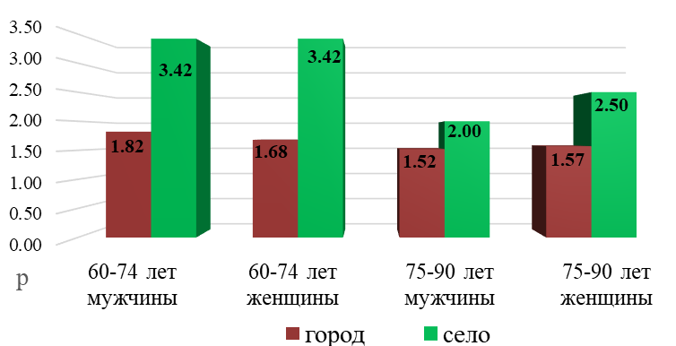

Рисунок 17 – Достоверность частоты потребления насыщенных жиров
среди респондентов в разрезе «город/село» (по р-уровню)

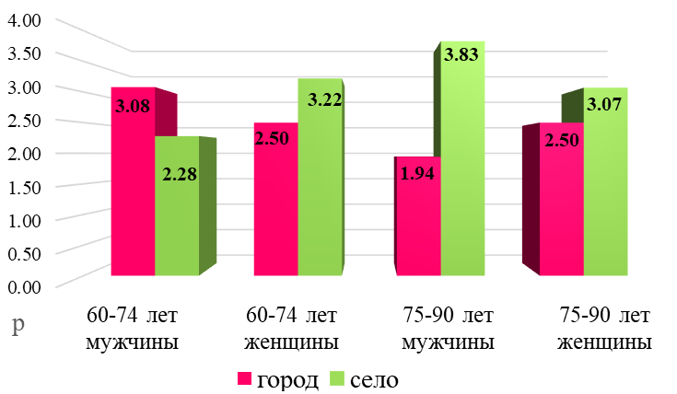

Рисунок 18 – Достоверность частоты потребления сахара среди
респондентов в разрезе «город/село» (по р-уровню)

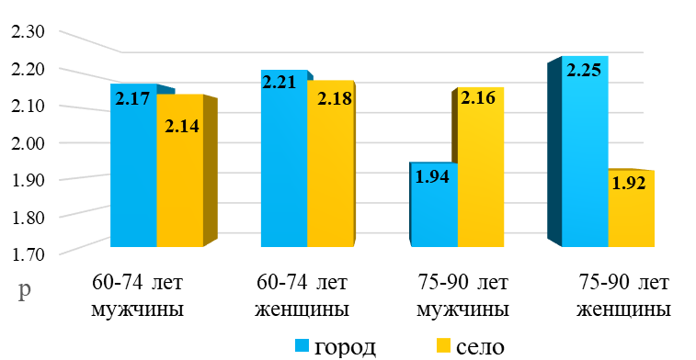

Рисунок 19 – Достоверность частоты потребления кондитерских изделий
среди респондентов в разрезе «город/село» (по р-уровню)

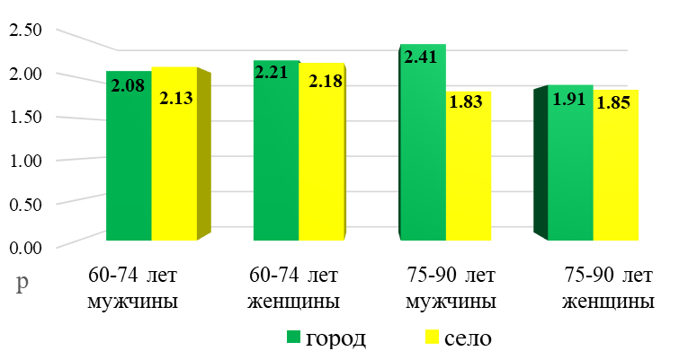

Рисунок 20 – Достоверность частоты потребления поваренной соли
среди респондентов в разрезе «город/село» (по р-уровню)

Стоит отметить, что выборка женского пола составляла большую часть исследуемых, поэтому оценивалась отдельно. Тем не менее согласно данным литературы у больных СД частота АГ в 2 раза превышает частоту АГ в популяции, составляет 10-30 % у больных СД 1 типа, 60-80 % при СД 2 типа [18]. Нередко АГ предшествует нарушению углеводного обмена, у 50 % больных с СД 2 типа обнаруживается на момент дебюта СД. Это связано с тем, что в основе развития АГ и СД 2 типа лежит общий метаболический дефект – инсулинорезистентность, которая клинически может дебютировать повышением уровня АД, приводя к нарушению углеводного обмена позднее [49].
3.5 Результаты оценки пищевой и биологической ценности рациона
Была проведена оценка пищевой и энергетической ценности пищи и нутриентного состава среднесуточного рациона у респондентов в сравнении с суточным рекомендуемым размером потребления (РРП). При оценке процента от нормы суточной рекомендуемой нормы потребления за референтные величины были взяты нормы физиологических потребностей в энергии и пищевых веществах для населения в возрасте 60-90 лет Республики Казахстан, а также нормативы потребления микронутриентов по шкале ФАО/ВОЗ [Методические рекомендации Комитет санитарно - эпидемиологического контроля приказ № 69-НҚ от 09.06.2023г. «Об утверждении методических рекомендаций «Нормы физиологических потребностей в энергии и пищевых веществах для различных групп населения Республики Казахстан»] [10-13]. Результаты представлены в таблицах 8,9.

Таблица 8 – Суточное потребление пищевых веществ в сравнении с рекомендуемыми размерами потребления мужчинами в возрасте 60-90 лет

Группа | Муж 60-90 | РРП | % от РРП
Показатель | m
Белки | 57.52 | 72,0 | 84.25
Жиры | 81,7 | 72,0 | 113,35
Холестерин | 401,8 | <300 | 133,9
Углеводы | 380,45 | 366 | 103
Крахмал | 180,4 | 115,8 | 155,7
Пищевые волокна | 12.84 | 20-25 | 64.2
Натрий | 2905.0 | 1300,0 | 225,9
Калий (мг) | 1799,7 | 5000 | 35.9
Кальций (мг) | 395.9 | 1300 | 32.1
Магний (мг) | 223.4 | 260 | 88.0
Фосфор (мг) | 934.9 | 700 | 133.5
Железо (мг) | 13.3 | 10 | 133

Таблица 9 – Суточное потребление пищевых веществ в сравнении с рекомендуемыми размерами потребления мужчинами в возрасте 60-90 лет (город, село)

Группа | Муж 60-90 |  | РРП | % от РРП
 | город | село |  | город | село
Показатель
Белки | 58,3 | 45,3 | 72,0 | 82,7 | 65,9
Жиры | 63,4 | 44,1 | 72,0 | 89,8 | 64,1
Холестерин | 281,7 | 127,8 | <300 | 93,9 | 42,6
Углеводы | 404,7 | 345,9 | 366 | 112,7 | 99,0
Крахмал | 231.8 | 172,7 | 115,8 | 200.1 | 149,1
Пищевые волокна | 14,3 | 10,0 | 20-25 | 71,7 | 50,4
Натрий | 3046,3 | 2210,8 | 1300,0 | 238,9 | 176,2
Калий (мг) | 1888,1 | 1431,0 | 5000 | 37,8 | 28,6
Кальций (мг) | 464,7 | 498,2 | 1300 | 36,4 | 40,1
Магний (мг) | 230,5 | 179,6 | 260 | 92,7 | 75,4
Фосфор (мг) | 964,0 | 773,4 | 700 | 113,7 | 110,4
Железо (мг) | 14,1 | 10,7 | 10 | 141,5 | 98,9

Рацион мужчин в возрасте 60–90 лет характеризуется недостаточным содержанием белка, который составляет лишь около 84% от рекомендуемой нормы. Также выявлен значительный дефицит пищевых волокон, потребление которых достигает лишь 50% от рекомендованных значений. В структуре питания преобладают углеводы, уровень потребления которых составляет 103% от нормы. При этом содержание крахмала превышает рекомендованные показатели почти в 1,5 раза, а уровень натрия в рационе вдвое выше допустимых значений (р=0,262).
Потребление жиров и холестерина также выше, уровень потребления которых составляет 113% и 134% от нормы.
Потребление жиров также несколько ниже возрастной нормы, однако различия незначимы р=0,720. Рацион мужчин в возрасте 60–90 лет отличается крайне низким содержанием кальция, который составляет лишь треть от рекомендуемого уровня (476,1 мг при норме 1300 мг), причём отклонение от суточной нормы близко к статистически значимому (p = 0,09). Аналогично, содержание калия в рационе у мужчин снижено более чем в три раза по сравнению с рекомендованными значениями (1735,42 мг против 5000 мг), что свидетельствует о значительном дефиците этого макроэлемента, однако различия не считались значимыми (р=0,296).
Потребление белков ниже рекомендованного уровня как в городской (72% от РРП), так и в сельской группе (82,7%). Это может указывать на недостаточное потребление мясных и молочных продуктов, что важно для поддержания мышечной массы и общего здоровья. Потребление жиров также ниже нормы, особенно в городской группе (88% от РРП). Это может быть связано с низким потреблением жирной рыбы, орехов и растительных масел. Уровень холестерина в городской группе близок к верхней границе нормы (<300 мг), что может быть связано с высоким потреблением насыщенных жиров. В сельской группе уровень холестерина значительно ниже, что может указывать на более здоровое питание. Избыточное потребление углеводов: Оба показателя превышают РРП, особенно в городской группе (112,7%). Это может свидетельствовать о высоком потреблении хлебобулочных изделий и сладостей. Важно следить за качеством углеводов - предпочтение следует отдавать сложным углеводам (цельнозерновые продукты). Потребление крахмала также значительно превышает норму. Это может быть связано с высоким потреблением картофеля и других крахмалистых продуктов. Низкое потребление пищевых волокон: Оба показателя ниже рекомендуемого уровня (20-25 г). Это может указывать на недостаточное потребление овощей, фруктов и цельнозерновых продуктов, что важно для здоровья пищеварительной системы. Потребление натрия значительно превышает норму (238,9% в городе и 176,2% в селе). Это может быть связано с высоким потреблением соли и переработанных продуктов. Избыточное потребление натрия может привести к повышению артериального давления. Потребление калия ниже нормы (37,8% в городе и 28,6% в селе). Калий важен для поддержания нормального кровяного давления и функции сердца. Низкое потребление калия может быть связано с недостаточным количеством фруктов и овощей. Уровень кальция также ниже нормы (36,4% в городе и 40,1% в селе). Это может указывать на недостаточное потребление кисломолочных продуктов или альтернативных источников кальция. Потребление магния близко к норме в городской группе (92,7%), но ниже в сельской (75,4%). Магний важен для многих биохимических процессов в организме. Потребление фосфора превышает норму как в городской (113,7%), так и в сельской группах (110,4%). Это может быть связано с высоким содержанием фосфора в мясных продуктах. Уровень железа выше нормы как для городской группы (141%), так и для сельской группы (98,9%). Это положительный момент, так как железо важно для предотвращения анемии, при условии достаточного потребления аскорбиновой кислоты, что не характерно для исследуемых групп. Результаты представлены в таблицах 10,11.

Таблица 10 – Суточное потребление пищевых веществ в сравнении с рекомендуемыми размерами потребления мужчинами в возрасте 60-90 лет

Группа | Муж 60-90 | РРП | % от РРП
Показатель | m
Ретинол (ЕД) | 416.4 | 900,0 | 46.26
Токоферола ацетат (ЕД) | 7.61 | 15 | 50.73
Тиамин (мг)B1 | 0,66 | 1,2 | 55.0
Рибофлавин (мг)B2 | 0.77 | 1,3 | 59.8
Ниацинамид (ЕД) | 23.02 | 16 | 143.8
Аскорбиновая кислота (мг) | 23.88 | 90 | 26.53

Таблица 11 – Суточное потребление пищевых веществ в сравнении с рекомендуемыми размерами потребления мужчинами в возрасте 60-90 лет (город, село).

Группа | Муж 60-90 |  | РРП | % от РРП
Показатель | город | село |  | город | село
Ретинол (ЕД) | 495.8 | 345,2 | 900,0 | 55,0 | 38,3
Токоферола ацетат (ЕД) | 8,2 | 5,3 | 15 | 55,1 | 35,5
Тиамин (мг)B1 | 0,7 | 0,5 | 1,2 | 57,6 | 42,8
Рибофлавин (мг)B2 | 0,9 | 0,7 | 1,3 | 73,7 | 58,6
Ниацинамид (ЕД) | 23,2 | 17,0 | 16 | 145,0 | 106,2
Аскорбиновая кислота (мг) | 30,5 | 14,6 | 90 | 33,9 | 16,3

Питание мужчин в возрасте 60–90 лет характеризуется дефицитом практически всех витаминов, за исключением ниацина, суточное потребление которого даже несколько превышает суточные значения нормы – 23,02 ЕД при норме 16 ЕД.
В целом мужчины из городской выборки имеют более высокие показатели обеспеченности витаминами, по сравнению с сельской выборкой. Жители села демонстрирует недостаточное потребление всех витаминов и минералов по сравнению с рекомендованными уровнями. В обеих регионах отмечается крайне низкое потребление аскорбиновой кислоты, что указывает на необходимость увеличения потребления фруктов и овощей или коррекции микронутриентного дефицита витаминно-минеральными комплексами, что не было отмечено ни у одного из обследуемых. Городская группа отличается более разнообразным питанием и лучшими показателями обеспеченности витаминами A, E и B-комплекса, но и в данной группе показатели микронутриентной обеспеченности составляют, в среднем, 50% от РРП
Более всего выражен недостаток аскорбиновой кислоты – витамина С, потребление которого составляет лишь 26,5 % от установленной суточной нормы, что указывает на значительный дефицит, рисунок 21.

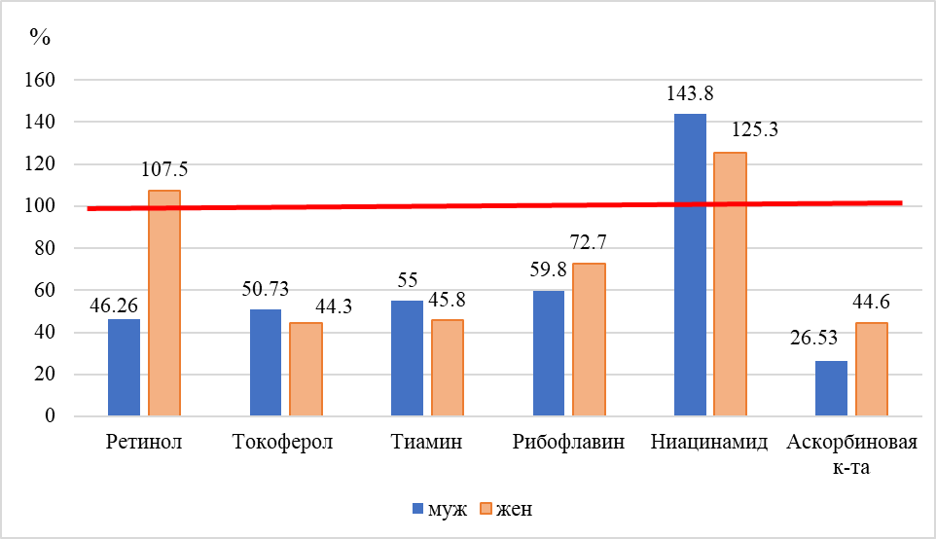

РРП

Рисунок 21 – Потребление витаминов, % от РРП

Результаты изучения соответствия потребления пищевых веществ женщинами в возрасте 60-90 лет рекомендуемым размерам потребления представлены в таблице 12, 13.

Таблица 12 – Суточное потребление пищевых веществ в сравнении с рекомендуемыми размерами потребления женщинами в возрасте 60-90 лет

Группа | Жен 60-90 | РРП | % от РРП
Показатель | m
Белки | 47,92 | 63,0 | 76,42
Жиры | 81,72 | 63,0 | 129,7
Холестерин | 383,9 | <300 | 127,9
Углеводы | 477 | 320 | 149,1
Крахмал | 180,4 | 115,8 | 155,78
Пищевые волокна | 11,89 | 20-25 | 59,45
Натрий | 2441,4 | 1300 | 190,125
Калий (мг) | 1699,3 | 5000 | 33,98
Кальций (мг) | 472,8 | 1300 | 37,67
Магний (мг) | 197,35 | 200 | 98,67
Фосфор (мг) | 824,3 | 700 | 117,7
Железо (мг) | 11,55 | 10 | 115,5
Ретинол (ЕД) | 752,8 | 700 | 107,54
Токоферола ацетат (ЕД) | 6,65 | 15 | 44,3
Тиамин (мг) | 0,55 | 1,2 | 45,8
Рибофлавин (мг) | 0,8 | 1,1 | 72,7
Ниацинамид (ЕД) | 17,55 | 14 | 125,3
Аскорбиновая кислота (мг) | 33,5 | 75 | 44,6

Таблица 13 – Суточное потребление пищевых веществ в сравнении с рекомендуемыми размерами потребления женщинами в возрасте 60-90 лет (город, село)

Группа | Жен 60-90 |  | РРП | % от РРП
Показатель | город | село |  | город | село
Белки | 49,6 | 41,7 | 63,0 | 79,8 | 67,5
Жиры | 55,8 | 47,5 | 63,0 | 89,7 | 76,9
Холестерин | 228,3 | 179,7 | <300 | 76,1 | 59,9
Углеводы | 384,4 | 367,2 | 320 | 121,8 | 58,5
Крахмал | 220,6 | 165,0 | 115,8 | 190,5 | 142,4
Пищевые волокна | 13,4 | 8,6 | 20-25 | 67,0 | 43,3
Натрий | 2554,7 | 1988,8 | 1300 | 200,7 | 157,8
Калий (мг) | 1775,0 | 1355,6 | 5000 | 35,5 | 27,1
Кальций (мг) | 511,3 | 452,5 | 1300 | 40,3 | 36,0
Магний (мг) | 213,6 | 158,2 | 200 | 99,8 | 74,7
Фосфор (мг) | 875,2 | 700,2 | 700 | 125,0 | 100,0
Железо (мг) | 12,3 | 10,0 | 10 | 83,7 | 72,1
Ретинол (ЕД) | 848,3 | 485,8 | 700 | 121,2 | 69,4
Токоферола ацетат (ЕД) | 7,4 | 5,4 | 15 | 49,0 | 35,7
Тиамин (мг) | 0,6 | 0,5 | 1,2 | 56,2 | 42,9
Рибофлавин (мг) | 0,9 | 0,7 | 1,1 | 78,7 | 64,8
Ниацинамид (ЕД) | 19,0 | 15,1 | 14 | 135,8 | 108,1
Аскорбиновая кислота (мг) | 42,4 | 19,5 | 75 | 56,5 | 26,1

Рацион женщин в возрасте 60–90 лет характеризуется значительным дефицитом ряда ключевых нутриентов. Среднесуточное потребление белка составляет 47,9 г, что соответствует 76,4% от рекомендуемой физиологической нормы (63 г). Несмотря на отсутствие статистической значимости различий (p = 0,528), выраженный дефицит белка может отрицательно сказаться на процессах регенерации тканей и поддержании мышечной массы, что особенно критично в пожилом возрасте. В структуре питания преобладают углеводы, уровень потребления которых составляет 149% от нормы.
Поступление жиров и холестерина также выше, уровень потребления которых составляет 129,7% и 127,9% от нормы, все это способствует развитию метаболических нарушений вследствие избытка употребляемых простых углеводов и насыщенных жиров.
Потребление крахмала в данной возрастной группе достигает 180,4 г, что на 55,78% превышает рекомендованный уровень (115,8 г). Хотя различия статистически незначимы (p = 0,978), такой избыток крахмала может свидетельствовать о дисбалансе в рационе, что потенциально увеличивает риск метаболических нарушений, включая инсулинорезистентность.
Суточное поступление пищевых волокон ограничивается 13 г, что составляет лишь 52% от рекомендуемой нормы (20–25 г), что указывает на их выраженный дефицит. Аналогично данным, полученным в исследованиях рациона мужчин старшего возраста, содержание натрия в рационе женщин достигает 2344,25 мг, что вдвое превышает допустимую норму (1200 мг), создавая риск развития АГ и связанных с этим осложнений.
Результаты оценки содержания макронутриентов и минеральных веществ в среднесуточном рационе питания респондентов представлены на рисунке 22.

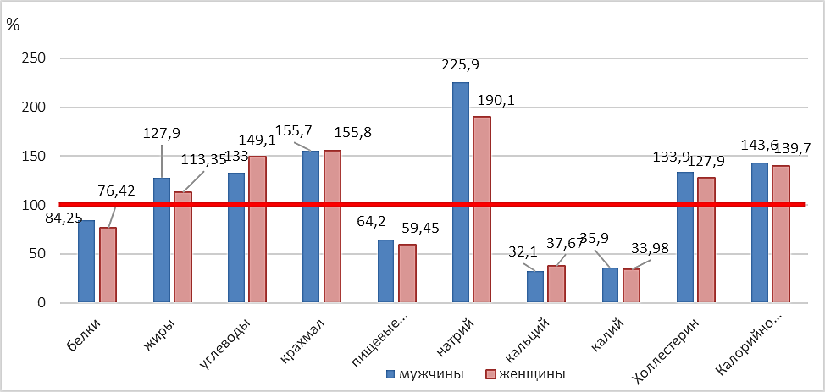
РРП

Рисунок 22 – Потребление макронутриентов и минеральных веществ, % от РРП

Среди макроэлементов отмечен особенно выраженный дефицит калия: его потребление составляет 1651,3 мг в сутки, что эквивалентно 33% от рекомендуемого уровня (5000 мг). Суточное поступление кальция ограничивается 499,55 мг, что составляет лишь 38% от нормы (1300 мг), причём различия с нормативными значениями приближаются к статистически значимым (p=0,09). Потребление витамина C в анализируемой группе женщин 60-90 лет составляет 33,5 мг, что соответствует 44,7% от физиологической нормы (75 мг).
Таким образом, при комплексной оценке нутриционного статуса людей в возрасте 60-90 лет выявлены основные “проблемные точки”:
- Рацион лиц старшего возраста (60–90 лет) в сельской местности выявлено высокое потребление жиров, а у женщин – тенденция к увеличению жиров в рационе с возрастом, у пожилых людей 75–90 лет чаще наблюдаются неопределённые приёмы пищи.
-рацион женщин и мужчин пожилого возраста нуждается в значительной коррекции для обеспечения сбалансированного потребления макро- и микронутриентов, что является важной составляющей профилактики возраст-ассоциированных заболеваний и поддержания качества жизни.
Оценка пищевой и биологической ценности рациона проводилась с использованием данных из руководства по клинической диетологии в гериатрии. – Москва [13], а также методических рекомендаций «Нормы физиологических потребностей в энергии и пищевых веществах для различных групп населения Республики Казахстан»: утв. 6 июня 2023 года, №69-НҚ [11].
Результаты оценки энергетической ценности пищи у мужчин в возрасте 60-90 лет приведены в таблице 14 и 15.

Таблица 14 – Пищевая и биологическая ценность рациона у мужчин в возрасте 60-90 лет

 | 60-74 года | 75-90 лет | р-value
Показатель | m (CI) | m (CI) | р-value
Объем пищи за 1 прием (г) | 1563.0 (1310.0–1765.0) | 1508.3 (1200.0–1770.0) | 0.539
Вода в составе пищи(мл) | 1209.9 (1018.0–1379.9) | 1159.4 (910.3–1401.2) | 0.477
Белок (г) | 55.7 (49.8–61.5) | 51.8 (43.5–60.1) | 0.897
Жир (г) | 81.7 (52.5–110,9) | 79.7 (42.4–117.1) | 0.698
Холестерин | 401,8 (113.9–689.1) | 400.6(110.0-690.5) | 0.948
Моно и дисахариды | 183.4 (163.2–203.5) | 168.6 (149.7–187.5) | 0.561
Углеводы (г) | 399.3 (363.3–435.2) | 361.6 (326.4–396.7) | 0.477
Крахмал (г) | 213.7 (190.4–237.1) | 192.9 (164.2–221.6) | 0.698
Пищевые волокна (г) | 12.1 (9.1–16.6) | 13.9 (11.7–22.6) | 0.518
Калорийность | 4120.6 (1736.8–6504.7) | 3936.8 (1771.0–6102.6)

Таблица 15 – Пищевая и биологическая ценность рациона женщин в возрасте 60-90 лет

 | 60-74 года | 75-90 лет | р-value
Показатель | m (CI) | m (CI) | р-value
Объем пищи за 1 прием (г) | 1471.0 (1240.0–1675.0) | 1439.7 (1240.0–1575.0) | 0.539
Вода в составе пищи(мл) | 1139.3 (966.6–1298.0) | 1126.8 (977.8–1235.8) | 0.478
Белок (г) | 48.6 (35.7–57.1) | 45.3 (35.5–54.8) | 0.897
Жир (г) | 81.7 (52.1–111.4) | 79.2 (44.7–113.8) | 0,571
Холестерин | 383,9 (111.7–656.1) | 377.7 (118.2–637.4) | 0.406
Моно и дисахариды | 197.1 (185.85–208.3) | 195.7 (181.8–209.6) | 0.186
Углеводы (г) | 385.1 (367.2–402.9) | 368.9 (345.5–392.2) | 0,830
Крахмал (г) | 187.9 (176.7–199.1) | 172.9 (157.4–188.4) | 0.314
Пищевые волокна (г) | 12.4 (9.6–17.0) | 10.9 (8.3–15.4) | 0.018
Калорийность | 3907.0 (2138.7–5675.3) | 3817.1 (1975.2–5659.0)

Средняя масса однократного приема пищи мужчинами обеих возрастных групп составила 1563,0 г (за сутки более 4,5 кг, при рекомендуемой норме не более 3 кг за сутки). В группе респондентов женского пола аналогичный показатель составил, в среднем, 1471,0 г. за прием сутки 4200-4300 г., соответственно. Различия между возрастными группами обоих полов не были статистически значимыми (p=0,539).
Среднее общее потребление белка мужчинами в возрасте 60-74 лет составило 56 г., а в возрасте 75-90 лет - 60 г. Женщины потребляли в среднем меньше белка: женщины в возрасте 60-74 лет потребляли 48 г., а женщины в возрасте 75-90 лет - 47 г. Различия в потреблении белка между возрастными группами обоих полов не были статистически значимыми (p-значение = 0,897). [152].
Мужчины в возрасте 60-74 лет потребляли в среднем 81,7 г жира, а в возрасте 75-90 лет этот показатель равен 79,7 г. Аналогичная картина наблюдалась у женщин: в возрасте 60-74 лет они потребляли 81,7 г жира, а в возрасте 75-90 лет - 79,2 г. Это повышение не является статистически значимым, при этом p-значения составили 0,698 для мужчин и 0,571 для женщин, что свидетельствует о сходном потреблении жиров в этих возрастных группах, согласно рисунку 23.

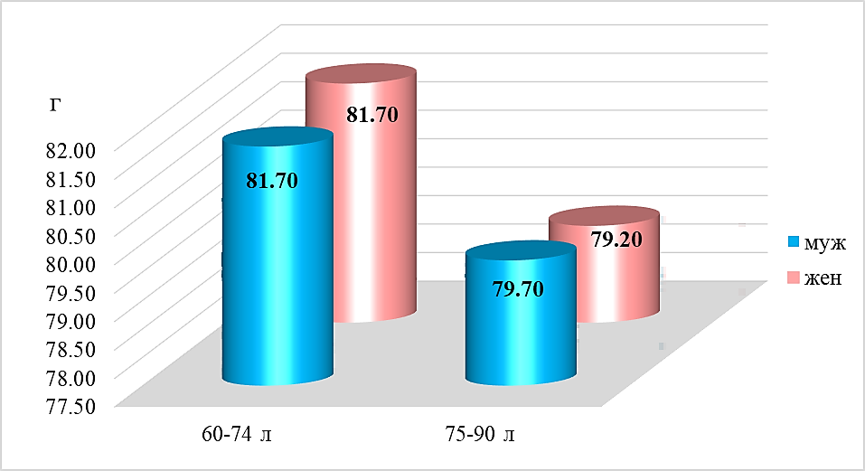

Рисунок 23 – Половозрастные особенности среднесуточных показателей
потребления жира

Потребление холестерина претерпело существенные изменения с возрастом у представителей обоих полов в сторону увеличения. Мужчины потребляли в среднем 401,8 мг (возрастная группа 60-74 года) и 400,6 мг (возрастная группа 75-90 лет), в то время как женщины потребляли 383,9 мг и 377,7 мг соответственно. Значения p (0,948 для мужчин и 0,406 для женщин) свидетельствуют о стабильном потреблении холестерина в исследуемых возрастных группах.
Потребление моно- и дисахаридов было несколько выше у женщин по сравнению с мужчинами, при этом с возрастом у представителей обоих полов существенных изменений не наблюдалось. p-значения составили 0,561 для мужчин и 0,186 для женщин, что указывает на стабильное потребление сахара в этих возрастных группах. Потребление крахмала снижалось с возрастом у обоих полов: с 213,7 г до 192,9 г у мужчин и с 187,9 г до 172,9 г у женщин. Эти изменения не были статистически значимыми (p=0,698 для мужчин и 0,314 для женщин), рисунок 24.

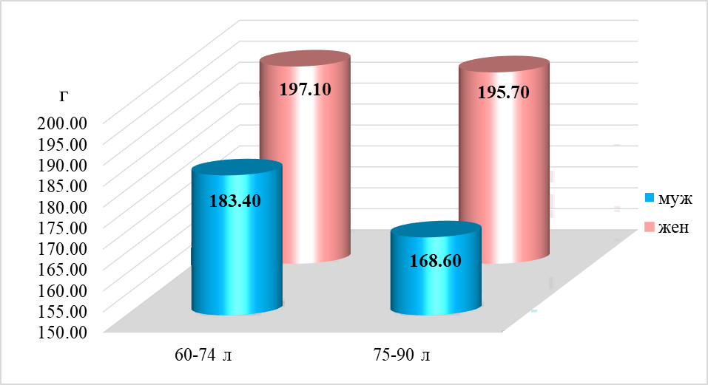

Рисунок 24 – Половозрастные особенности среднесуточных показателей
потребления моно- и дисахаридов, г

Как мужчины, так и женщины в возрасте 60-74 лет потребляли большее количество углеводов в сравнении с группой в возрасте 75-90 лет, составляя 399,3 г и 361,6 г для мужчин и 385,1 г и 368,9 г для женщин соответственно. Однако эти различия не были статистически значимыми (p= 0,477 для мужчин р=0,830 для женщин), что указывает на одинаковое потребление углеводов в разных возрастных группах, рисунок 25.

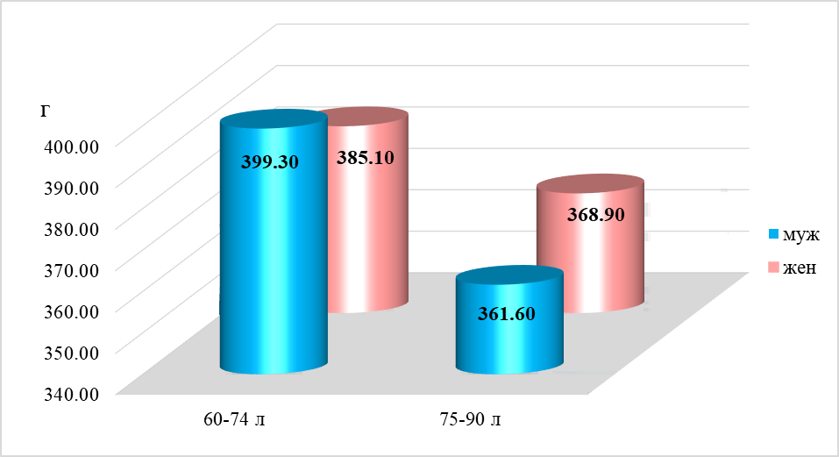

Рисунок 25 – Среднесуточное потребление углеводов, г

При изучении содержания пищевых волокон в рационе среднесуточного питания между мужчинами в возрасте 60-74 лет и в возрасте 75-90 лет не выявлено существенной разницы (р=0,518). Однако женщины в возрасте 60-74 лет потребляли несколько больше пищевых волокон (13,9 г) по сравнению с женщинами в возрасте 75-90 лет (10,9 г), при этом статистически значимая разница была отмечена значением p=0,018.
Как мужчины, так и женщины в возрасте 60-74 лет потребляют более высококалорийную пищу в сравнении с респондентами в возрасте 75-90 лет, составляя 4120,6 ккал и 3936,8 ккал для мужчин и 3907,0 ккал и 3817,1 ккал для женщин соответственно.
Для мужчин в возрасте 60-74 лет рекомендуемая норма потребления белка была установлена на уровне 82,0 г в соответствии с установленными нормами. Однако наблюдаемое фактическое потребление белка было значительно ниже и составило 16,3 г. Аналогичным образом, женщинам в той же возрастной категории было рекомендовано потреблять 63,0 г белка, хотя их фактическое потребление составило всего 14,4 г. У представителей обоих полов в возрасте от 75 до 90 лет наблюдалось недостаточное потребление белка с пищей в качестве основного продукта. рекомендуемая доза для женщин (63 г/сут) и мужчин (66 г/сут). Фактическое потребление белка составило 45,3 г и 51,8 г соответственно. С возрастом наблюдается заметное снижение мышечной массы тела, особенно у женщин в постменопаузе и лиц старше 70 лет [41]
Что касается потребления жиров в привычном пищевом режиме исследуемых, уровень их потребления был повышен в сравнении с суточной рекомендуемой нормой, однако, большинство жиров были представлены в виде трансжиров- маргарина, сливочного масла низкой жирности.
Поэтому всем исследуемым рекомендуется ограничить потребление насыщенных жиров (животные жиры, маргарин), а в качестве основного источника употреблять растительные масла (оливковое, льняное, подсолнечное), орехи, авокадо, рыба. Суточное потребление жиров не должно превышать 20–25% от общей калорийности рациона. Омега-3 жирные кислоты должны составлять не менее 2% от общего количества жиров.
По результатам исследования, 50% выборки имеют большие цифры увеличения холестерина, лица пожилого и старческого возраста предпочитают часто употреблять высококалорийные продукты, с высоким содержанием холестерина, с высоким гликемическим индексом, что подтверждает статистически значимые различия у мужчин по уровню холестерина [153].
Данные изучения состава рациона и отдельно присутствия в них углеводов показал, что рекомендуемая норма потребления углеводов для мужчин обеих возрастных групп была установлена на уровне 366 г в день. Фактическое потребление превысило эту норму, составив 109% для лиц в возрасте 60-74 лет и 107% для лиц в возрасте 75-90 лет. И наоборот, для женщин в указанных возрастных группах рекомендуемая норма потребления углеводов составляла 320 г в день для лиц в возрасте 60-74 лет и 305 г в день для лиц в возрасте 75-90 лет. У женщин обеих возрастных групп потребление углеводов превышало рекомендуемые пороговые значения, достигая 120% от рекомендованного количества углеводов, соответствующего возрасту.
Уровень потребления жиров и холестерина составляет по данным проведенного исследования в среднем для жира 80,7г и для холестерина 401,2, что превышает норму для жира (72г) и холестерина (больше 300г). Несмотря на то, что отклонение статистически незначимо(р=0,698) и (р=0,948) увеличение говорит о дисбалансе в рационе могут привести к метаболическим изменениям, а также к нарушениям жирового обмена.
Пищевые волокна представлены в рационе пожилых людей в среднем на уровне 13 г, что составляет лишь 52% от рекомендуемой нормы (20–25 г). Недостаточное потребление пищевых волокон может повышать риск сердечно-сосудистых заболеваний, нарушений кишечника и сахарного диабета 2 типа, однако, статистическая значимость данного отклонения требует дальнейшего исследования.
Результаты оценки химического состава пищи, а именно содержания макроэлементов и витаминов в суточном рационе питания пожилых людей выявил следующие закономерности, на основании которых сформулированы рекомендации, приведенные далее.
Содержание минералов в пищевом рационе у мужчин 60-90 лет представлено в таблице 16.

Таблица 16 – Содержание минералов в пищевом рационе мужчин 60-90 лет

Показатель | 60-74 лет | 75-90 лет | р-value
Показатель | m (CI) | m (CI) | р-value
Натрий (мг) | 2977.4 (1798.1–3530.0) | 2418.2 (1552.6–3324.9) | 0.155
Калий (мг) | 1779.7 (1368.4–2094.0) | 1691.14 (1298.2–2075.1) | 0.746
Кальций (мг) | 472.4 (323.9–607.7) | 479.81 (329.05–605.8) | 0.301
Магний (мг) | 217.8 (171.2–251.0) | 209.77 (151.2–256.5) | 0.846
Фосфор (мг) | 925.1 (720.6–1063.6) | 868.8 (718.7–1036.6) | 0.477
Железо (мг) | 13.4 (10.0–15.4) | 12.4 (8.8–14.5) | 0.871

Содержание минералов в пищевом рационе у женщин 60-90 лет представлено в таблице 17.

Таблица 17 – Содержание минералов в пищевом рационе женщин 60-90 лет

Показатель | 60-74 лет | 75-90 лет | р-value
Показатель | m (CI) | m (CI) | р-value
Натрий (мг) | 2522.3 (1670.1–3084.4) | 2166.2 (1651.0–2619.9) | 0.003
Калий (мг) | 1696.5 (1255.7–2079.6) | 1606.1 (1175.2–1939.2) | 0.155
Кальций (мг) | 490.8 (334.9–604.0) | 508.3 (386.6–604.5) | 0.0207
Магний (мг) | 203.0 (150.0–249.1) | 191.7 (142.0–223.7) | 0.637
Фосфор (мг) | 841.3 (645.9–992.2) | 807.3 (662.2–924.1) | 0.107
Железо (мг) | 12.0 (9.3–14.4) | 11.1 (8.1–12.4) | 0.567

Результаты оценки химического состава пищи, а именно содержания макроэлементов и витаминов в суточном рационе питания пожилых людей выявил следующие закономерности, на основании которых сформулированы рекомендации, приведенные далее.
Содержание натрия согласно данным настоящего исследования в рационе пожилых людей обоего пола максимально достигает 2344,25 мг, что в два раза превышает рекомендованную суточную норму потребления данного минерала (1200 мг).
В то же время другой макроэлемент - калий потребляется в количестве 1651,3 мг, что составляет всего 1/3 от рекомендуемой суточной нормы (5000 мг).
Уровень потребления кальция составляет 499,55 мг, что соответствует лишь 38% от нормы (1300 мг). Различия близки к статистически значимым (p=0,09), что свидетельствует о необходимости повышения потребления кисломолочных продуктов, зелени и обогащённых продуктов для профилактики остеопороза. Рекомендуемое содержание кальция составляет 1300 мг/сут для профилактики остеопороза, поэтому рекомендуется с большей частотой употреблять кисломолочные продукты.
Кроме того, наблюдается умеренный избыток магния (мужчины в возрасте 60-74 лет потребляют 95%, в возрасте 75-90 лет – 83% суточной нормы; женщины обоих возрастов потребляют 92-95% суточной нормы) наряду с заметным дефицитом калия (мужчины 60-74 лет потребляют 35,5%, в возрасте 75-90 лет потребляют 33,8% суточной нормы; женщины в возрасте 60-74 лет потребляют 33,9%, а в возрасте 75-90 лет -32,1% суточной нормы). Для мужчин в возрасте 60-74 лет среднесуточное потребление фосфора в данном исследовании составляет 925,1 мг, в то время как мужчины в возрасте 75-90 лет потребляют в среднем 868,8 мг. Группа женского пола в возрасте 60-74 лет в среднем с пищей получает 841,3 мг фосфора что незначительно выше потребления данного минерала женщинами в возрасте 75-90 лет - 807,3 мг (р=0,107). Статистически значимых различий в потреблении фосфора между двумя возрастными группами мужского и женского пола не выявлено (p> 0,05).
Также нет значимых различий в потреблении железа между двумя возрастными группами в пределах каждого пола (р > 0,05). Как мужчины, так и женщины в возрасте 75-90 лет, как правило, потребляют немного меньше железа по сравнению с лицами в возрасте 60-74 лет, но эти различия не были статистически значимыми (р > 0,05).
Эти данные свидетельствуют о недостаточном потреблении молочных и кисломолочных продуктов, рыбы, фруктов и злаков в ежедневном рационе в сочетании с чрезмерным потреблением консервированных продуктов, колбасных изделий и «фаст-фуда».

Таблица 18 – Результаты изучения содержания витаминов в пищевом рационе мужчин 60-90 лет

Витамин | 60-74 лет | 75-90 лет | р-value
Витамин | m (CI) | m (CI) | р-value
Ретинол (ЕД) | 1107.5 (269.5–859.0) | 371.8 (266.5–650.2) | 0.698
Токоферола ацетат (ЕД) | 7.6 (4.4–9.2) | 6.8 (4.4–7.9) | 0.897
Тиамин (мг) | 0.6 (0.4–0.7) | 0.6 (0.3–0.8) | 0.220
Рибофлавин (мг) | 0.9 (0.6–1.0) | 0.8 (0.4–1.0) | 0.518
Ниацинамид (ЕД) | 22.0 (14.8–25.1) | 19.9 (13.5–25.3) | 0.747
Аскорбиновая кислота (мг) | 27.6 (11.7–38.1) | 21.7 (9.1–29.9) | 0.612

Как видно из таблицы 18 суточное потребление ретинола в группе мужчин 75-90 лет более чем в 3 раза ниже, чем в группе мужчин 60-74 лет, однако значимых различий нет (р=0,698). Потребление остальных витаминов мужчинами в возрасте 75-90 лет также ниже, чем в группе мужского пола 60-74 лет, однако значимых статистических различий нет (р > 0,05) [154].
Результаты определения содержания витаминов в рационе женщин 60-90 лет указаны в таблице 19.

Таблица 19 – Результаты изучения содержания витаминов в пищевом рационе женщин 60-90 лет

Витамин | 60-74 года | 75-90 лет | р-value
Витамин | m (CI) | m (CI) | р-value
Ретинол (ЕД) | 761.2 (257.5–839.6) | 744.4 (219.1–753.5) | 0.110
Токоферола ацетат (ЕД) | 7.0 (4.6–8.6) | 6.3 (3.9–8.1) | 0.159
Тиамин (мг) | 0.6 (0.4–0.7) | 0.5 (0.4–0.62) | 0.138
Рибофлавин (мг) | 0.8 (0.5–0.9) | 0.8 (0.6–0.9) | 0.059
Ниацинамид (ЕД) | 18.6 (13.1–22.4) | 16.5 (13.2–21.3) | 0.399
Аскорбиновая кислота (мг) | 41.6 (13.6–41.7) | 25.4 (10.9–35.5) | 0.279

Среди женщин в возрасте 60-74 лет средняя норма потребления ретинола в эквивалентных единицах составляет 761,2 мг, в то время как для женщин в возрасте 75-90 лет -744,4 мг., рисунок 26.

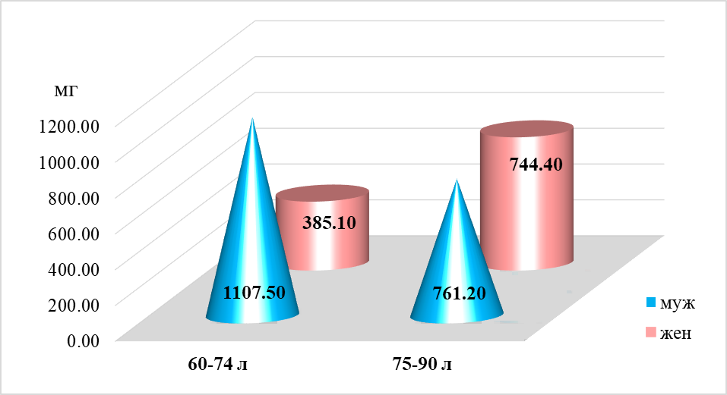

Рисунок 26 – Средние потребление ретинола, мг.

Стоит отметить, что как у мужчин, так и у женщин в возрасте 60-74 лет среднее суточное потребление ретинола было значительно выше, чем у их сверстников в возрасте 75-90 лет. Однако анализ показал, что эти различия не были статистически значимыми (р> 0,05).
Для мужчин старше 74 лет среднее потребление эквивалента токоферола составляет 7,6 мг, в то время как для мужчин от 60 и до 74 лет потребление несколько ниже и составляет 6,8 мг. Среди женщин в возрасте 60-74 лет среднее суточное количество потребления определяется как 7,0 мг, для женщин в возрасте 75-90 лет - 6,3 мг. Не было выявлено существенных различий в потреблении эквивалента токоферола между двумя возрастными группами каждого пола (р > 0,05).
Потребление тиамина в сутки с едой как для мужчин, так и для женщин в возрасте 60-74 лет составляет 0,6 мг, в то время как для женщин в возрасте 75-90 лет - 0,5 мг, а мужчин – 0,6 мг. Важно отметить, что нет статистически значимых различий в потреблении тиамина между двумя возрастными группами в пределах каждого пола (р> 0,05).
В возрастной группе 60-74 года мужчины потребляли рибофлавин в среднем в количестве 0,9 мг (ДИ=0,6–1,0), в то время как женщины потребляли немного меньше – 0,8 мг (ДИ=0,5-0,9). В старшей возрастной группе (75-90 лет) как у мужчин, так и у женщин наблюдается снижение потребления рибофлавина в среднем на 0,8 мг (ДИ: 0,4–1,0) для мужчин и на 0,8 мг (ДИ: 0,6–0,9) для женщин. Значения p показали, что различия, наблюдаемые в потреблении рибофлавина между возрастными группами и полами, не были статистически значимыми.
Что касается потребления ниацинамида в эквивалентном значении, то, согласно средним показателям в возрастной группе 60-74 лет, мужчины потребляют в среднем 22,0 ЕД (ДИ=14,8–25,1), в то время как женщины получают тиамина с пищей немного меньше - 18,6 ЕД (ДИ: 13,1–22,4). В старшей возрастной группе (75-90 лет) как у мужчин, так и у женщин наблюдалось снижение потребления ниацинового эквивалента в среднем на 19,9 (ДИ=13,5–25,3) у мужчин и на 16,5 (ДИ=13,2–21,3) у женщин. Не было выявлено существенных различий в потреблении эквивалента ниацина между двумя возрастными группами каждого пола (р> 0,05).
В возрастной группе от 60 до 74 лет мужчины потребляли в среднем 27,6 мг аскорбиновой кислоты (95% ДИ: 11,7–38,1), в то время как женщины потребляли значительно больше – в среднем 41,6 мг (95% ДИ: 13,6-41,7).
И наоборот, в старшей возрастной группе (75-90 лет) как у мужчин, так и у женщин наблюдалось снижение потребления аскорбиновой кислоты: в среднем на 21,7 мг (95% ДИ: 9,1–29,9) у мужчин и на 25,4 мг (95% ДИ: 10,9–35,5) у женщин. Критерий хи-квадрат показал, что различия не были статистически значимыми -р=0,279, рисунок 27.

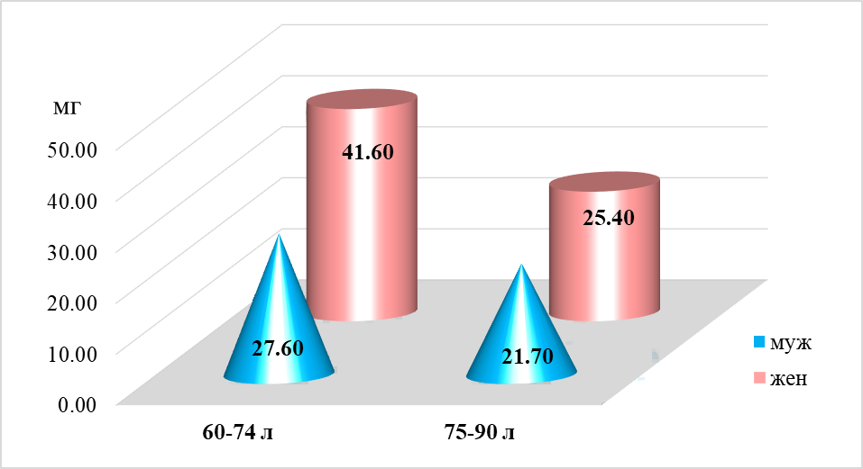

Рисунок 27 – Средние потребление аскорбиновой кислоты, мг

Витаминный состав среднесуточного рациона пожилых людей диагностирует состояние полигиповитаминоза по всем изученным витаминам, включая как жирорастворимые, так и водорастворимые разновидности. Адекватность ежедневного потребления витаминов характеризовалась дефицитом аскорбиновой кислоты, ретинола и токоферола, а также витаминов В1 и В2, превышавшим 50% у лиц обоих полов и обоих возрастов. Роль витаминов группы В в регуляции обмена углеводов и профилактики метаболических нарушений выявляется множеством многолетних исследований. Данную группу витаминов получают из мяса, яиц, зелени, злаков, поэтому необходимо обеспечить их присутствие в рационе пожилых людей ежедневно. Результаты изучения потребления ниацинамида (витамина РР) в рационе пожилых людей составляет в среднем 137% от суточной нормы для мужчин в возрасте 60-74 лет и 124,5% для мужчин в возрасте 75-90 лет. Что касается женщин, то потребление ниацина составило 133,5% в возрасте 60-74 лет и 118,3% в возрасте люди в возрасте 75-90 лет. Потребление эквивалента ретинола составило 123% от суточной нормы для мужчин в возрасте 60-74 и 65,9% для мужчин в возрасте 75-90 лет. У женщин старшей возрастной группы 60-90 лет уровень потребления ретинола в эквиваленте составил 108,7% в возрасте 60-74 лет и 106,3% в возрасте 75-90 лет. Это можно объяснить наличием достаточного количества мяса в их рационе и особенностями традиций питания в Казахстане. Витамин Е, в частности токоферол, необходим для поддержания антиоксидантного баланса и содействия «здоровому старению» [54]. Обеспечение адекватного потребления витамина Е имеет решающее значение для улучшения состояния здоровья.
Потребление витамина C составляет 33,5 мг, что соответствует 44,7% от нормы (75 мг). Выраженный дефицит данного витамина может снижать иммунный статус и увеличивать риск хронических воспалительных процессов. 75–90 мг/сут. В качестве источника данного витамина используются цитрусовые, болгарский перец, ягоды.

3.6 Биоимпедансный анализ состава тела лиц пожилого и старческого возраста с алиментарно-зависимыми заболеваниями
Результаты изучения состава тела исследуемых групп пациентов методом биоимпедансометрии представлены в таблице 20.
Анализ содержания общего жира в организме лиц пожилого и старческого возраста показал, что у большей части обследованных, данный показатель составляет выше или значительно выше нормы (20-48%, соответственно у мужчин; и 31-45% соответственно у женщин), отмечается тенденция преобладания данного показателя у лиц женского пола.
Содержание висцерального жира в организме обследованных характеризуется нормой у 24% мужчин и 58% у женщин, выше нормы у 75% мужчин и 41% женщин. Данные результаты имеют высокую степень достоверности в зависимости от гендерной принадлежности.
Объем мышечной массы в норме и выше нормы характерен для обеих половых групп. В группе мужчин 76% обследованных имеют данный показатель в пределах нормы, что достоверно отличает их от аналогичного показателя (60,6%) у женщин. Объем мышечной массы характеризуемый «выше нормы» достоверно более характерен для женщин (37,5%), чем для мужчин (18%) в указанной возрастной группе с алиментарно-зависимыми заболеваниями. Особый интерес представляет собой оценка уровня основного обмена во всех обследуемых группах лиц с алиментарно-зависимой патологией, которые характеризуется как нормальный, практически у 60% в обеих половых группах.

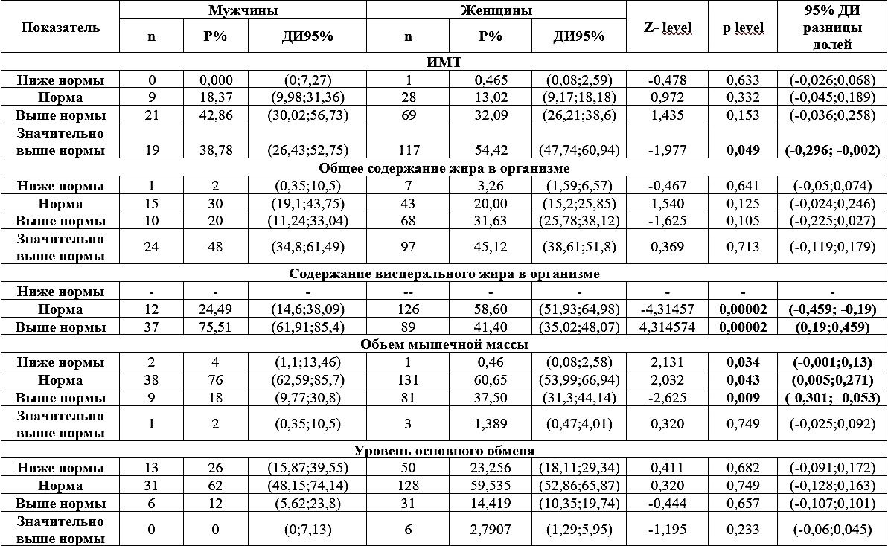
Таблица 20 – Анализ показателей состава тела лиц 60-90 лет с алиментарно-зависимыми заболеваниями

Показатели основного обмена выше нормы отмечаются у 12% обследуемых мужчин и 14% обследованных женщин, в то время как, уровень основного обмена ниже нормы, считающийся характерным для лиц с избыточной массой тела и ожирением встречается лишь у 26-23% обследованных мужчин и женщин соответственно.
Полученные результаты позволяют предположить, что превышение таких показателей как ИМТ, общее содержание жира в организме и содержание висцерального жира в организме связан либо с перееданием, что подтверждается результатами оценки фактического питания, либо инсулинорезистентностью у лиц с вышеуказанной патологией. И, при корректно проводимом лечении, соблюдении диетических рекомендаций и обязательном приеме витаминно-минеральных комплексов на постоянной основе, может препятствовать прогрессированию развития осложнений, а также, увеличению срока активной жизни

3.7 Результаты оценки взаимосвязи нутриентного состава рациона с биохимическими показателями нутриционного статуса у лиц 60-90 лет с алиментарно-зависимыми заболеваниями
Для оценки взаимосвязи проведен корреляционный анализ между результатами, полученными при изучении среднесуточного пищевого рациона и оценке питания (ИМТ, данные антропометрии) с показателями лабораторных методов исследования: глюкозы, холестерина, креатинина, мочевины, триглицеридов).
Для исследования и оценки взаимосвязи применялся корреляционный анализ с расчетом рангового коэффициента корреляции Спирмена и определением статистической значимости полученных коэффициентов. Связь считалась прямой сильной при положительном коэффициенте корреляции равным 1.0 Отрицательные значения интерпретировались как наличие обратной связи, сила связи оценивалась близостью значения к – 1. Результаты оценки связи приведены в таблице 21 и на рисунке 28.

Таблица 21 – Анализ взаимосвязи между данными антропометрии с лабораторными показателями алиментарно-зависимых заболеваний индекса массы тела) у мужчин и женщин 60-90 лет

Показатель | пол | Глюкоза | Холестерин | Креатинин | Мочевина | Триглицериды
ИМТ, m | муж | 0,29638 | 0,251679 | 0,119651 | 0,152002 | 0,422336
ИМТ, m | жен | 0,094819 | 0,085572 | -0,01832 | 0,04195 | 0,100803

По данным корреляционного анализа выявлено наличие сильной прямой связи между ИМТ и уровнем триглицеридов, холестерина и глюкозы в крови у мужчин 60-90 лет. По нашему мнению, это отражает известный факт наличия нарушений углеводного и липидного обменов при избыточной массе тела и ожирении. У обследованных женщин такие взаимосвязи не установлены, отмечена слабая положительная связь между ИМТ и уровнем глюкозы и триглицеридов крови. Это, вероятно, обусловлено наличием дополнительных не выявленных факторов, определяющих такую взаимосвязь. Можно предположить, что у женщин ИМТ повышается не только за счет жирового компонента, но и за счет воды (отеки или гиперволемия).

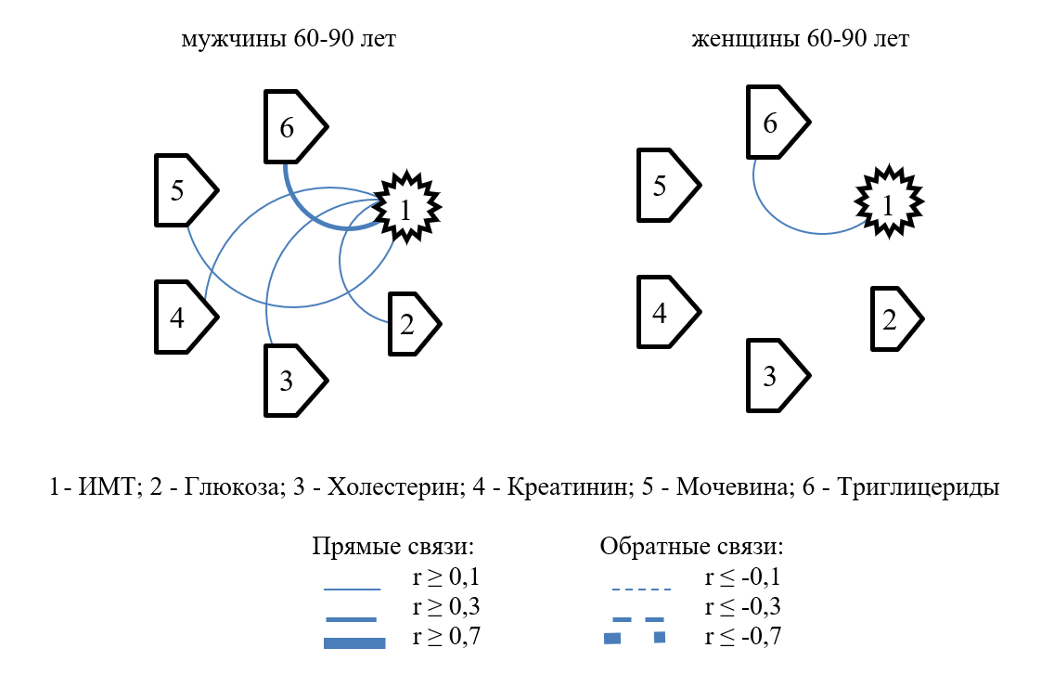

Рисунок 28 – Корреляционные взаимосвязи данных антропометрии с лабораторными показателями алиментарно-зависимых заболеваний
у мужчин 60-90 лет и у женщин 60-90 лет

При оценке корреляционных связей показателей лабораторных исследований у мужчин 60-90 лет с нутриентным составом рациона выявлены следующие результаты, приведенные в таблице 21.

Таблица 22 – Значимые взаимосвязи между данными нутриентного состава рациона с лабораторными показателями алиментарно-зависимых заболеваний у мужчин 60-90 лет

 | Глюкоза | Холестерин | Креатинин | Мочевина | Триглицериды
Вода | 0,014745 | -0,03619 | 0,170865 | 0,136578 | -0,04892
Белки | 0,146878 | -0,02041 | 0,088506 | 0,138307 | 0,099911
Жиры | 0,070941 | -0,02811 | 0,225418 | 0,327825 | 0,186161
Углеводы | 0,076849 | -0,29159 | 0,120057 | 0,250384 | -0,20459
ПВ | 0,23732 | -0,03287 | 0,053257 | 0,112317 | -0,05758
Na | 0,13098 | -0,04716 | 0,086153 | 0,108042 | -0,03011
K | 0,12757 | -0,07638 | 0,090475 | 0,166362 | -0,09645
Ca | 0,057014 | -0,11473 | 0,158575 | 0,190219 | -0,02744
Mg | 0,13708 | 0,077097 | 0,012534 | 0,022723 | -0,03714
P | 0,067819 | -0,02974 | 0,042836 | 0,169485 | -0,04868
Fe | 0,130403 | 0,071226 | 0,080294 | 0,177748 | 0,091301
Витамин А | 0,058935 | -0,10987 | 0,039572 | 0,338858 | 0,121921
Холестерин | -0,08367 | -0,09866 | -0,1793 | -0,02955 | -0,12002
Токоферол | 0,175312 | -0,05611 | 0,015319 | 0,28065 | 0,127811
Витамин В1 | 0,198367 | -0,03032 | -0,02718 | 0,080467 | -0,13118
Витамин В2 | 0,094957 | -0,03884 | -0,00624 | 0,168572 | -0,00803
Витамин РР | 0,116838 | 0,172198 | 0,016256 | 0,056352 | 0,070955
Витамин С | -0,10104 | -0,0348 | 0,100058 | 0,154644 | 0,022417
Энергетическая ценность | 0,108021 | -0,14457 | 0,145461 | 0,302171 | -0,01708

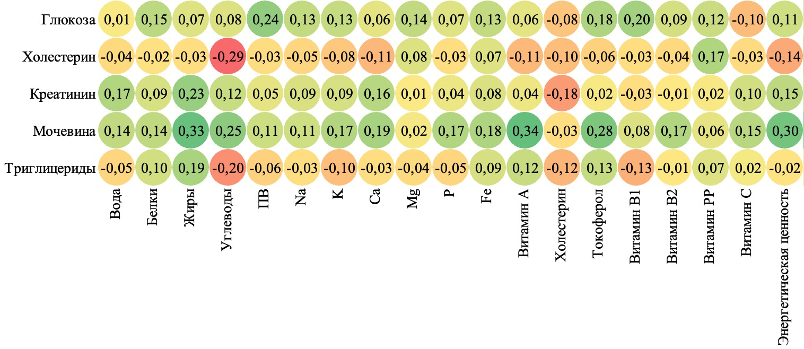
 | Сильная связь |  |  | Средняя связь |  |  | Слабая связь

В результате корреляционного анализа установлено, что у мужчин 60-90 лет выявлена сильная положительная связь между содержанием глюкозы в крови и уровнем потребления пищевых волокон (0,24), между содержанием глюкозы в крови и уровнем потребления витамина В1(0,20), между содержанием глюкозы в крови и уровнем потребления токоферола (0,18)
Средняя положительная корреляция установлена между содержанием глюкозы в крови и уровнем потребления белков (0,15), натрия (0,13), калия (0,13), магния (0,14) и железа (0,13).Выявленные взаимосвязи между уровнем глюкозы крови и нутриентами можно объяснить участием витамин В1 в катаболизме глюкозы (в гликолизе и митохондриальном окислении), а с связь с белками и электролитами – известным биохимическим фактом – глюкоза является основным энергоисточником в синтезе белка, а повышение потребления белка усиливает синтез из его аминокислот глюкозы в печени.
Сильная положительная связь установлена между концентрацией холестерина в крови исследуемых и уровнем потребления витамина РР (0,17), средняя положительная связь выявлена между концентрацией холестерина в крови исследуемых и уровнем потребления магния (0,08) и железа (0,07).
По нашему мнению, это отражает прямое участие витамина РР (коферменты НАД и НАДФ) в синтезе холестерина.
Показатели уровня креатинина в крови обследованных выявили сильные корреляционные связи с уровнем потребления белка (0,23), жира (0,22), натрия (0,19), калия (0,19), ретинола (0,34) и тиамина (0,29).
Средняя связь выявлена между уровнем креатинина в крови с потреблением углеводов (0,12), кальция (0,14), магния (0,11) и ниацина (0,15).
Известно, что уровень креатинина в крови отражает как интенсивность метаболизма мышечной ткани, так и фильтрационную способность почек. У мужчин больший мышечный объем способствует большему потреблению жиров как главного энергоисточника, а связь с кальцием – его участием в процессах мышечного сокращения.
При проведении корреляционного анализа наибольшее количество положительных взаимосвязей отмечено между уровнем мочевины в крови и как макро, так и микронутриентами в среднесуточном рационе обследуемых мужчин.
Концентрация мочевины в крови обследуемых сильно коррелирует с уровнем потребления жиров (0,33) ретинола (0,34), тиамина (0,28) и ниацина (0,31). Средняя положительная корреляционная связь отмечается с уровнем потребления белка (0,14), кальция (0,17), магния (0,10) и рибофлавином (0,23). Полученные результаты объясняются тем, что мочевина является конечным продуктом катаболизма белка, ее уровень в крови определяется как синтезом в печени, так и скоростью выведения с мочой. Эти процессы и отражают выявленные связи. Взаимосвязь с потреблением жиров и углеводов, витаминов антиоксидантов – синтез мочевины в печени, распад белка – как источник субстрата для синтеза, связь с электролитами – процессы ее выведения из организма.
Уровень потребления жиров респондентами мужского пола установил сильную корреляционную связь с уровнем концентрации триглицеридов в крови (0,19). Средняя степень выраженности корреляции характерна для взаимосвязи между уровнем триглицеридов в крови с показателями потребления витаминов A, РР, В1 (0,12-0,16). Потребление алиментарных жиров усиливает их образование в печени, а витамины-антиоксиданты – необходимый компонент в процессе липогенеза и образовании липопротеинов.
У женщин 60-90 лет результаты оценки корреляционных связей представлены в таблице 23 и на рисунке 29.

Таблица 23 – Значимые взаимосвязи между данными нутриентного состава рациона с лабораторными показателями алиментарно-зависимых заболеваний у женщин 60-90 лет

 | Глюкоза | Холестерин | Креатинин | Мочевина | Триглицериды
Вода | 0,104048 | -0,0087 | -0,05914 | 0,038506 | 0,012212
Белки | 0,053954 | -0,06795 | 0,009354 | -0,02533 | 0,061642
Жиры | 0,024325 | -0,11346 | -0,01241 | 0,004533 | 0,085221
Углеводы | -0,12102 | -0,08404 | 0,045251 | 0,106105 | -0,14314
ПВ | 0,075173 | -0,05034 | -0,04164 | 0,003444 | -0,25407
Na | 0,011956 | -0,08256 | -0,03707 | -0,0034 | -0,1288
K | 0,059892 | -0,11953 | -0,00086 | 0,012929 | -0,2203
Ca | 0,014865 | -0,03617 | 0,020964 | 0,111397 | -0,23278
Mg | 0,041011 | -0,05188 | -0,03277 | 0,023783 | -0,24959
P | 0,030325 | -0,0512 | -0,01434 | 0,06135 | -0,21448
Fe | 0,00602 | -0,00716 | -0,07163 | 0,047268 | -0,21437
Витамин А | -0,09929 | 0,0136 | 0,022154 | 0,020305 | -0,0861
Холестерин | -0,09272 | 0,021646 | -0,05356 | 0,076844 | -0,00028
Токоферол | 0,057954 | -0,05061 | 0,018939 | 0,131027 | -0,03499
Витамин В1 | -0,04631 | -0,10772 | 0,008817 | 0,070127 | -0,15475
Витамин В2 | -0,05377 | -0,02711 | -0,02993 | 0,046265 | -0,18839
Витамин РР | 0,01141 | -0,02215 | 0,026808 | -0,02643 | -0,14303
Витамин С | 0,032555 | -0,03088 | -0,00942 | -0,01481 | -0,17752
Энергетическая ценность | -0,13769 | -0,03237 | 0,012233 | 0,079312 | -0,13301

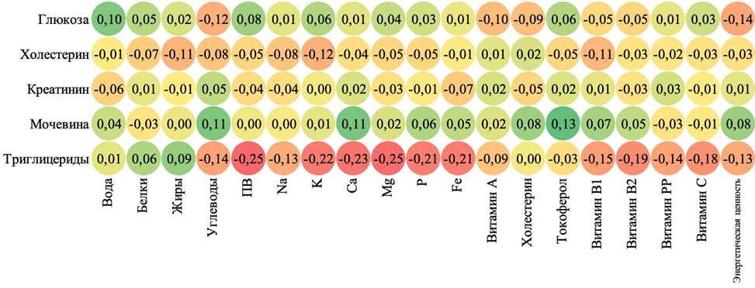
 | Сильная связь |  |  | Средняя связь |  |  | Слабая связь

Результаты корреляционного анализа взаимосвязи биохимических параметров и потреблением нутриентов у женщин 60-90лет отражает особенности их метаболических процессов. Уровень глюкозы в крови имеет слабую положительную связь (r = 0,1) с потреблением воды и электролитов, что является, по нашему мнению, отражением роли повышенного уровня осмотически активной глюкозы в увеличении объема циркулирующей крови (гиперволемией). Это состояние лежит в основе выявленного нами факта – практически все биохимические показатели крови имеют отрицательные корреляционные связи с потреблением отдельных нутриентов, в отличие от аналогичных показателей у мужчин.
Концентрация мочевины в крови исследуемых женщин отмечается сильной положительной связью с уровнем потребления углеводов, кальция и токоферола (0,11-0,13): средней положительной связью с показателями потребления воды, фосфора, железа, холестерина, витаминов B₁ и В₂ (0,04-0,08). Слабая связь отмечается между концентрацией мочевины в крови исследуемых женщин с уровнем потребления жиров, пищевых волокон, натрия, калия, магния и витамином А (0,00-0,02). Мочевина является конечным продуктом катаболизма белка, ее уровень в крови определяется как синтезом в печени, так и скоростью выведения с мочой. Эти процессы и отражают выявленные связи. Взаимосвязь с потреблением жиров и углеводов, витаминов антиоксидантов – синтез мочевины в печени, распад белка – как источник субстрата для синтеза, связь с электролитами – процессы ее выведения из организма.
Сильная положительная связь концентрации триглицеридов в крови исследуемых выявлена с уровнем потребления жиров (0,09), средняя с потреблением белка (0,06) и слабая связь с уровнем поступления с пищей холестерина и воды (0,00-0,01). Потребление алиментарных жиров усиливает их образование в печени, а витамины-антиоксиданты – необходимый компонент в процессе липогенеза и образовании липопротеинов
По результатам корреляционного анализа у женщин 60-90 лет выявлена положительная прямая связь уровня глюкозы в крови с количеством потребления воды (r = 0.104), белками (r = 0.054), и калий (r = 0.06), что может указывать на влияние гидратации и макронутриентов. Отрицательная связь уровня глюкозы крови с углеводами (r = -0.121) и энергетической ценностью (r = -0.138), что отражает закономерные физиологические процессы углеводного обмена при потреблении сахаров.
Уровень холестерина крови связан слабой положительной связью с содержанием витамина A (r = 0.014) и водой (r = -0.009), но большинство корреляций отрицательные, например, с магнием (r = -0.052) и витамином В1 (r = -0.108), что возможно, предполагает взаимосвязь между антиоксидантами и липидным профилем.
Незначительная корреляция уровня креатинина в крови с пищевыми компонентами во внимание не принимается.

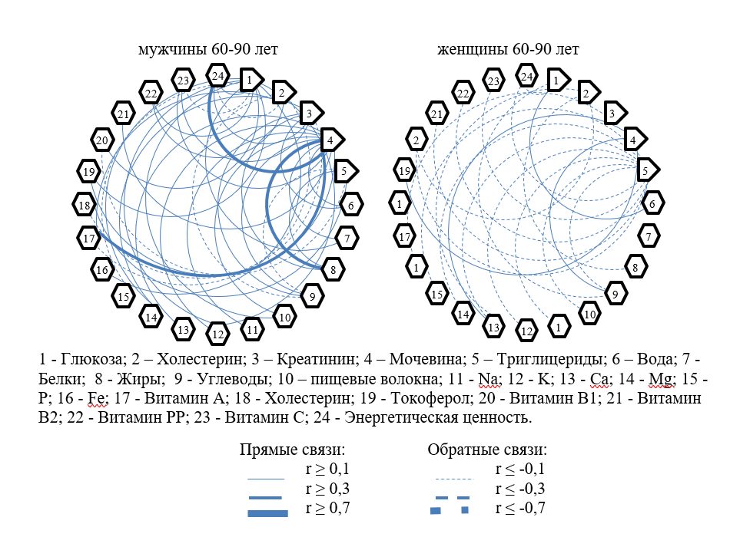

Рисунок 29 – Корреляционные взаимосвязи показателей нутриентного состава рациона и лабораторных показателей у мужчин и женщин 60-90 лет

Максимальная связь данного показателя азотистого обмена обнаружена с витамином C (r = -0.009) и кальцием (r = 0.021), но статистически слабые (r <0.1). В то время как уровень другого показателя- мочевины связан положительной связью с кальцием (r = 0.111) и токоферолом (r = 0.131), что может быть связано с обменом белков и жиров. Положительная связь с жирами (r = 0.085), водой (r = 0.012), и витамином A (r = -0.086). Отрицательная связь с магнием (r = -0.250) и витамином В1 (r = -0.155) подчеркивает связь между липидным обменом и микроэлементами.
Суммируя вышеизложенные данные корреляционного анализа, можно сделать вывод, что индикаторы углеводно-жирового обмена - глюкоза, холестерин и триглицериды тесно связаны с нутриентами, особенно с жирами, углеводами и антиоксидантами (каротином, токоферолом), что указывает на необходимость баланса этих компонентов для поддержания метаболического баланса.
Каротин и токоферол оказывают положительное влияние на снижение уровня глюкозы, триглицеридов и креатинина, что подчёркивает их значение в профилактике метаболических нарушений. Связь креатинина и мочевины с жирами и витаминами А и Е указывает на их участие в поддержании азотистого обмена и функции почек.
Энергетическая ценность рациона положительно коррелирует с мочевиной (r = 0,302) и витамином А (r = 0,339), что отражает её влияние на метаболические процессы.
Заключение

Оценка нутриционного статуса мужчин и женщин в возрасте 60–74 и 75–90 лет с алиментарно-зависимыми заболеваниями (АГ, сахарный диабет 2 типа, ожирение) позволяет выявить ряд особенностей, связанных с возрастными, половыми и региональными различиями.
Сравнение ИМТ среди мужчин и женщин в зависимости от региона проживания (город/село) не выявило статистически значимых различий (p>0.05). Это может свидетельствовать о схожести пищевых привычек и условий жизни как в городской, так и в сельской местности. Унификация рациона, вероятно, связана с доступностью продуктов питания, развитием инфраструктуры и распространением схожих традиций питания в обоих регионах. В то же время наблюдается тенденция к большему потреблению жиров в сельской местности, что, также объясняется традиционными особенностями сельского рациона, включающего больше домашних продуктов. Высокие значения ИМТ, особенно у женщин 60–74 лет, подтверждают повышенный риск развития ожирения, сахарного диабета 2 типа и АГ. У мужчин 60–74 лет значения ИМТ ниже, однако также превышают норму, что свидетельствует о риске развития метаболических нарушений.
Изучение нутриентного состава рациона лиц пожилого возраста с алиментарно-зависимыми заболеваниями и анализ состава рациона питания пожилых людей (60–90 лет) выявил одну из главных проблем, которой является дефицит белков, пищевых волокон и кальция. А потребление жиров, холестерина в среднем превышающие рекомендованные нормы, характеризуют избыток насыщенных жиров, которые впоследствии приводят к метаболическим нарушениям. Избыточное содержание углеводов, крахмала способствует развитию инсулинорезистентности, гипергликемии и набору избыточной массы тела. У женщин, в отличие от мужчин, с возрастом наблюдается снижение калорийности и массы потребляемого рациона, что может объясняться как физиологическими изменениями, так и культурными особенностями питания. Мужчины, напротив, демонстрируют стабильность данных показателей, что свидетельствует об устойчивости их пищевых привычек. Полученные результаты согласуются с исследованиями, указывающими на дефицит белков, кальция и пищевых волокон в рационе пожилых людей в развивающихся и развитых странах (Hoffman et al., 2020). С возрастом наблюдается заметное снижение мышечной массы тела, особенно у женщин в постменопаузе и лиц старше 70 лет [41]. Эта прогрессирующая потеря мышечной массы тела подчеркивает критическую важность адекватного потребления белка для уменьшения мышечной атрофии и снижения функционального статуса, о чем говорили Coelho Júnior и соавт. в 2018 году [42]. Кроме того, Тайланд и соавт. подчеркнули важность не только количества, но и качества источников белка для стимуляции мышечного белка синтез и способствующий увеличению мышечной массы у пожилых людей [43]. Взаимосвязь между потреблением белка и регуляцией обмена веществ у пожилых людей с типом Хуан и соавт. подчеркнули важность диабета 2 типа, предположив, что адекватное потребление белка с пищей может способствовать улучшению метаболического контроля в этой популяции [44]. Особое внимание в литературе уделяется избытку простых углеводов и насыщенных жиров, которые способствуют развитию метаболических нарушений. Yu и соавт. подчеркнули, что потребление углеводов составляет значительную долю от общего потребления энергии как женщинами, так и мужчинами [45].
По данным корреляционного анализа выявлено наличие сильной прямой связи между ИМТ и уровнем триглицеридов, холестерина и глюкозы в крови у мужчин 60-90 лет. По нашему мнению, это отражает известный факт наличия нарушений углеводного и липидного обменов при избыточной массе тела и ожирении. У обследованных женщин такие взаимосвязи не установлены, отмечена слабая положительная связь между ИМТ и уровнем глюкозы и триглицеридов крови. Это, вероятно, обусловлено наличием дополнительных не выявленных факторов, определяющих такую взаимосвязь. Можно предположить, что у женщин ИМТ повышается не только за счет жирового компонента, но и за счет воды (отеки или гиперволемия).
Суммируя вышеизложенные данные корреляционного анализа, можно сделать вывод, что индикаторы углеводно-жирового обмена - глюкоза, холестерин и триглицериды тесно связаны с нутриентами, особенно с жирами, углеводами и антиоксидантами (каротином, токоферолом), что указывает на необходимость баланса этих компонентов для поддержания метаболического баланса.
Каротин и токоферол оказывают положительное влияние на снижение уровня глюкозы, триглицеридов и креатинина, что подчёркивает их значение в профилактике метаболических нарушений. Связь креатинина и мочевины с жирами и витаминами А и Е указывает на их участие в поддержании азотистого обмена и функции почек.
Полученные результаты позволяют предположить, что превышение таких показателей как ИМТ, общее содержание жира в организме и содержание висцерального жира в организме связан либо с перееданием, что подтверждается результатами оценки фактического питания, либо инсулинорезистентностью у лиц с вышеуказанной патологией. И, при корректно проводимом лечении, соблюдении диетических рекомендаций и обязательном приеме витаминно-минеральных комплексов на постоянной основе, может препятствовать прогрессированию развития осложнений, а также, увеличению срока активной жизни
Эти рекомендации соответствуют современным подходам к питанию пожилых людей, предложенным в руководствах ВОЗ и международных научных исследованиях (FAO/WHO Guidelines, 2023). Они направлены на улучшение качества питания, коррекцию метаболических нарушений и снижение риска осложнений алиментарно-зависимых заболеваний.
Полученные в ходе выполнения исследования результаты, позволили сформулировать следующие выводы:
1. Нутриционный статус лиц пожилого и старческого возраста с алиментарно-зависимыми заболеваниями не имеет существенных различий в зависимости от региона проживания (город – село), что указывает на схожесть факторов питания и образа жизни в исследуемых регионах. Однако, проведенная оценка нутриционного статуса показала гендерные различия: показатели свидетельствуют о том, что для женщин в обеих группах более характерны избыточная масса тела и ожирение (ИМТ- 31,2 (p=0.006)) с увеличением данных показателей с возрастом, в отличие от мужчин, для которых характерна, преимущественно, избыточная масса тела (ИМТ)- 28,3 (p=0.05)), вес, в основном, не превышает допустимых значений и показывает меньшие колебания с возрастом
2. Изучение и анализ нутриентного состава рациона лиц пожилого и старческого возраста показал, что среднесуточный рацион питания во всех исследуемых группах далек от рационального и рекомендованного при алиментарно-зависимых заболеваниях. Так среднесуточная калорийность превышает РРП, в среднем, на 43, 6% у мужчин и на 39,7% у женщин. Средняя масса суточного рациона составила 4689 г. у мужчин и 4413 г. у женщин, при норме не более 3000 г. за сутки в данной возрастной группе. Потребление белка находится на уровне 84% от рекомендованных норм, что не обеспечивает потребность даже на минимальном уровне. Потребление жиров и углеводов превышает физиологические нормы, на уровне 113% и 149%, соответственно, что способствует дальнейшему прогрессированию метаболических нарушений.
3. Данные корреляционного анализа свидетельствуют о наличии сильной прямой связи между ИМТ и уровнем триглицеридов, холестерина и глюкозы в крови у мужчин 60-90 лет. У обследованных женщин такие взаимосвязи не установлены, отмечена слабая положительная связь между ИМТ и уровнем глюкозы и триглицеридов крови. Для обеих групп характерна сильная положительная связь между содержанием глюкозы в крови и уровнем потребления пищевых волокон (0,24), между содержанием глюкозы в крови и уровнем потребления витамина В1(0,20), между содержанием глюкозы в крови и уровнем потребления токоферола (0,18). Средняя положительная корреляция установлена между содержанием глюкозы в крови и уровнем потребления белков (0,15), натрия (0,13), калия (0,13), магния (0,14) и железа (0,13). Сильная положительная связь установлена между концентрацией холестерина в крови исследуемых и уровнем потребления витамина РР (0,17), средняя положительная связь выявлена между концентрацией холестерина в крови исследуемых и уровнем потребления магния (0,08) и железа (0,07). Показатели уровня креатинина в крови обследованных выявили сильные корреляционные связи с уровнем потребления белка (0,23), жира (0,22), натрия (0,19), калия (0,19), ретинола (0,34) и тиамина (0,29). Средняя связь выявлена между уровнем креатинина в крови с потреблением углеводов (0,12), кальция (0,14), магния (0,11) и ниацина (0,15). Средняя степень выраженности корреляции характерна для взаимосвязи между уровнем триглицеридов в крови с показателями потребления витаминов A, РР, В1 (0,12-0,16). Энергетическая ценность рациона положительно коррелирует с мочевиной (r = 0,302) и витамином А (r = 0,339), что отражает её влияние на метаболические процессы.
4. Рекомендации по формированию пищевых привычек с тенденцией к сбалансированному рациону и регулярному питанию являются адаптивными и направлены на особенности питания пациентов старшей возрастной группы с наличием алиментарно-зависимых заболеваний в анамнезе с учетом пола, возраста, региона проживания и исходного нутриционного статуса пациента. Разработанное мобильное приложение предназначено для оптимизации питания лиц пожилого и старческого возраста с использованием технологий искусственного интеллекта. Голосовой ввод удобен для пользователей с нарушениями моторики, зрения или сниженной цифровой грамотностью.

ПРАКТИЧЕСКИЕ РЕКОМЕНДАЦИИ

Полученные результаты изучения нутриционного статуса пожилых людей в возрасте от 60 до 90 лет с алиментарными заболеваниями в анамнезе и характера рациона питания исследуемых выступают научным обоснованием разработки рекомендаций по питанию.
1. Рекомендуемый рацион разработан с соблюдением основных принципов:
– Повышение уровня осведомленности пациентов о принципах здорового питания с учетом данных самоанализа рациона с помощью ведения дневника питания;
– Обеспечение индивидуализированного подхода к формированию рациона с учетом возраста, пола, анализа химического состава рациона и исходного нутриционного статуса пациента (данных антропометрии и клинико-лабораторных показателей).
2. Проведение анкетирований, где рекомендуется включать: – оценку информированности пациента о принципах “здорового рациона”, – самооценку питания (в нашем исследовании большая часть респондентов имела низкий уровень осведомленности о пользе или вреде того или иного вида пищи, а также склонность к перееданию и формированию привычного рациона с тенденцией к нерегулярному приему пищи.
3. Рекомендации по формированию привычки к “здоровому” питанию должны включать в себя следующие пункты:
– ведение дневника питания с фиксацией времени, частоты и качества принимаемой пищи с регулярным мониторингом данных дневника лечащим или участковым врачом;
– осуществлять контроль порций при каждом приеме пищи с обязательным взвешиванием готового потребляемого продукта;
– для пациентов геронтологического профиля с низкой информированностью о принципах сбалансированного рациона предусмотреть в стратегии повышении информированности соблюдение принципов простых формулировок «Макароны и картофель полезны, но только в умеренном количестве и лучше с овощами», «старайтесь выбирать продукты без сахара или с минимальным его количеством»;
– учет особенностей питания в зависимости от места проживания при разработке рекомендаций включает в себя:
– для городских жителей рекомендуется снизить потребление продуктов быстрого питания, полуфабрикатов и кондитерских изделий и увеличить долю натуральных продуктов (овощи, фрукты, рыба). Рекомендовать готовить пищу дома, минимизируя использование магазинных соусов и специй с высоким содержанием соли и сахара.
– для сельских жителей - снизить потребление насыщенных жиров, характерное для традиционных сельских рационов, за счет уменьшения доли животных жиров и увеличить потребление рыбы, овощей и фруктов, привлекая внимание к их доступным источникам (сезонные культуры, местные фермерские продукты).
Общепринятые рекомендации при алиментарно-зависимых заболеваниях.
Общепринятые рекомендации при алиментарно-зависимых заболеваниях включают в себя коррекцию питания согласно следующим принципам:
При наличии в анамнезе клинически доказанного ожирения алиментарного генеза необходимо максимально снизить калорийность рациона за счет жиров и сахаров и увеличить потребление овощей и цельнозерновых продуктов для повышения сытости. Согласно данным исследования потребление простых углеводов в виде крахмала и моносахаров прямо коррелирует с уровнем гликемии крови, именно поэтому снижение или отказ от потребления данной группы нутриентов может значимо снизить гипергликемии у пациентов данной категории.
При сахарном диабете 2 типа помимо вышеобозначенных принципов питания, также следует проводить контроль гликемического индекса продуктов при каждом приеме пищи, полностью исключить сладкие напитки и кондитерских изделия из рациона и, наоборот, включить в рацион источники магния и хрома для улучшения чувствительности к инсулину.
Особенности рекомендации по коррекции пищевого рациона в пожилом возрасте у пациентов с АГ и клинически подтвержденным повышением уровня артериального давления даже при отсутствии осложнений со стороны почек, зрения и сердца, включают в себя ограничение соли до 5 г/сут., увеличение потребление калия, магния и кальция и включение в рацион продуктов с антиоксидантами (ягоды, зелень, цитрусовые).
Примерный рацион питания пациента с алиментарно-зависимым заболеванием представлен в таблице.

Таблица 25 – Пример суточного рациона пациента пожилого возраста

Прием пищи | Состав
Завтрак с 8.00-10.00 | Овсяная каша на воде с добавлением фруктов (яблоки, ягоды), зеленый чай
Перекус | Горсть орехов, йогурт без сахара
Обед | Рыба на пару, гречка, свежие овощи, суп на овощном бульоне
Полдник | Фрукт (грейпфрут или апельсин)
Ужин | Овощное рагу с индейкой, салат из зелени, травяной чай
Таким образом, рекомендации по формированию рациональных пищевых привычек у пациентов геронтологической группы с алиментарно-зависимыми заболеваниями должны быть, как и унифицированными, так и достаточно «гибкими» для адаптации под конкретные запросы как врача, так и пациент.
На основании данных проведенного нами исследования, было разработано мобильное приложение для коррекции питания лиц пожилого и старческого возраста. Разработанное мобильное приложение предназначено для оптимизации питания лиц пожилого и старческого возраста с использованием технологий искусственного интеллекта. Основная цель — предоставить персонализированные рекомендации по питанию, учитывая возрастные особенности, хронические заболевания и индивидуальные предпочтения пользователей. Приложение включает интуитивно понятный интерфейс, адаптированный под потребности пожилых людей: крупные шрифты, минималистичный дизайн, пошаговая навигация и голосовое сопровождение. Основной способ взаимодействия — голосовой ввод, что особенно удобно для пользователей с нарушениями моторики, зрения или сниженной цифровой грамотностью. Пользователь нажимает на значок микрофона, произносит ответ, и система автоматически распознаёт речь. Кроме того, приложение озвучивает текстовые рекомендации с помощью технологии синтеза речи (Text-To-Speech), что делает информацию более доступной. Ключевой компонент приложения — интеллектуальный голосовой ассистент. Он последовательно задаёт вопросы, касающиеся возраста, состояния здоровья, пищевых привычек, аллергий и физической активности. Вся информация собирается в структурированном виде, после чего языковая модель (например, Gemini или Mistral) обрабатывает данные и формирует индивидуальные рекомендации по рациону питания. Ответ адаптируется под формат приложения: используется упрощённый язык, списки, визуальные подсказки и озвучка.
Функционал приложения включает:
-голосовой ввод и озвучивание ответов;
-анкетирование с логической фильтрацией вопросов;
-формирование персональных диетических рекомендаций;
-автоматическое сохранение прогресса опроса;
-адаптацию интерфейса под особенности пожилых пользователей.
На данный момент реализована базовая версия, позволяющая тестировать ключевые функции. В будущем планируется расширение функционала: внедрение дневника питания, улучшение качества голосового интерфейса, офлайн-режим, хранение данных на устройстве, добавление разделов "История", "Параметры", "Анкета", а также расширение модели рекомендаций на основе анализа пользовательского поведения. Таким образом, приложение демонстрирует практическую реализацию персонализированного подхода к питанию пожилых людей с использованием современных технологий. Оно не только облегчает взаимодействие пользователя с цифровыми инструментами, но и способствует улучшению качества жизни за счёт регулярных и безопасных рекомендаций по рациону.

Список источников

- Досмагамбетова Р. С., Терехин С. П., Ахметова С. В. К вопросу о здоровом питании в пожилом и старческом возрасте // Медицина и экология. – 2017. – №3 (84). – URL: https://cyberleninka.ru/article/n/k-voprosu-o-zdorovom-pitanii-v-pozhilom-i-starcheskom-vozraste (дата обращения: 22.01.2025).
- Мартинчик А. Н., Лайкам К. Э., Козырева Н. А., Кешабянц Э. Э., Михайлов Н. А., Батурин А. К., Смирнова Е. А. Распространение ожирения в различных социально-демографических группах населения России // Вопросы питания. – 2021. – Т. 90, №3. – С. 67-76. – DOI: https://doi.org/10.33029/0042-8833-2021-90-3-67-76.
- Ильницкий А. Н., Королева М. В., Шарова А. А., Кудашкина Е. В., Коршун Е. И., Кузьминов О. М. Питание и нутритивная поддержка людей в пожилом и старческом возрасте как фактор профилактики преждевременного старения и развития гериатрических синдромов (обзор литературы) // Современные проблемы здравоохранения и медицинской статистики. – 2019. – №3. – URL: https://cyberleninka.ru/article/n/pitanie-i-nutritivnaya-podderzhka-lyudey-v-pozhilom-i-starcheskom-vozraste-kak-faktor-profilaktiki-prezhdevremennogo-stareniya-i (дата обращения: 22.01.2025).
- Пузин С. Н., Погожева А. В., Потапов В. Н. Оптимизация питания пожилых людей как средство профилактики преждевременного старения // Вопросы питания. – 2018. – №4. – С. 69-77.
- Данилов А. Б., Прищена А. В. Ключевая роль питания и кишечной микробиоты в развитии нейродегенеративных заболеваний // Вопросы диетологии. – 2016. – №4. – С. 36-46.
- Погожева А. В. Принципы питания лиц пожилого возраста // Клиническая геронтология. – 2017. – №11-12. – URL: https://cyberleninka.ru/article/n/printsipy-pitaniya-lits-pozhilogo-vozrasta (дата обращения: 22.01.2025).
- Сусоева А. В., Ильницкий А. Н., Горелик С. Г., Гурко Г. И. Современное состояние организации рационального питания при реабилитации гериатрических пациентов хирургического профиля // Клиническая геронтология. – 2018. – №5-6. – URL: https://cyberleninka.ru/article/n/sovremennoe-sostoyanie-organizatsii-ratsionalnogo-pitaniya-pri-reabilitatsii-geriatricheskih-patsientov-hirurgicheskogo-profilya (дата обращения: 22.01.2025).
- Корыстина Е. М., Фролова Е. В. Риск развития белково-энергетической недостаточности и информированность о рациональном питании пациентов пожилого и старческого возраста // Российский семейный врач. – 2013. – №2. - C. 21-28.
- Huang C.H., Martins B.A., Okada K., Matsushita E., Uno C., Satake S., Kuzuya M. A 3-year prospective cohort study of dietary patterns and frailty risk among community-dwelling older adults // Clin Nutr. – 2021. – Vol. 40, No. 1. – P. 229-236. – DOI: 10.1016/j.clnu.2020.05.013.
- Huang C.H., Umegaki H., Kamitani H., Asai A., Kanda S., Maeda K., Nomura H., Kuzuya M. Change in quality of life and potentially associated factors in patients receiving home-based primary care: a prospective cohort study // BMC Geriatr. – 2019. – Vol. 19, No. 1. – P. 21. – DOI: 10.1186/s12877-019-1040-3.
- Приказ Министра здравоохранения Республики Казахстан. Методические рекомендации «Нормы физиологических потребностей в энергии и пищевых веществах для различных групп населения Республики Казахстан»: утв. 6 июня 2023 года, №69-НҚ.
- Ничик Т. Е., Ильницкий А. Н., Кудашкина Е. В. и др. Инновационные технологии для скрининга синдрома мальнутриции (обзор литературы) // Современные проблемы здравоохранения и медицинской статистики. – 2020. – №1. – С. 53–68. – DOI: 10.24411/2312-2935-2020-00005. – EDN UVTOLQ.
- Руководство по клинической диетологии в гериатрии. – Москва: Общество с ограниченной ответственностью Издательская группа "ГЭОТАР-Медиа", 2021. – 496 с. – (Библиотека врача-гериатра). – ISBN 978-5-9704-6464-9. – DOI: 10.33029/9704-6464-9-RPG-2021-1-496. – EDN POCATP.
- Приказ Министра здравоохранения Республики Казахстан. Об утверждении Стандарта организации оказания гериатрической и геронтологической помощи в Республике Казахстан: утв. 23 июня 2021 года, №ҚР ДСМ-55.
- Кодекс Республики Казахстан «О здоровье народа и системе здравоохранения» от 7 июля 2020 года № 360-VI ЗРК.
- Скавронский В. И. Источники витаминов и минеральных веществ в питании пожилых // Журнал Гродненского медицинского университета. – 2012. – №2. – С. 104–107.
- Скавронский В. И. Питание людей пожилого возраста // Журнал Гродненского медицинского университета. – 2011. – №4. – С. 80–84.
- Слободская Н. С., Якубова Л. В., Багдан А. П. Синдром мальнутриции и сбалансированность питания у пациентов старшего возраста // Актуальные проблемы медицины: материалы ежегодной итоговой научно-практической конференции, Гродно, 25–26 января 2018 года / отв. ред. В. А. Снежицкий. – Гродно: Гродненский государственный медицинский университет, 2018. – С. 698–702. – EDN VPNAXO.
- American Association of Clinical Endocrinology Clinical Practice Guideline: Developing a Diabetes Mellitus Comprehensive Care Plan–2022 / Кожахметова Г. Г., Хасенова. – Вестник КазНМУ. – 2014. – №1. – С. 427–432.
- Пузин С. Н., Погожева А. В., Потапов В. Н. Оптимизация питания пожилых людей как средство профилактики преждевременного старения // Вопросы питания. – 2018. – Т. 87, №4. – С. 69–77.
- Калиниченко С. Ю. Болезни цивилизации XXI века: во всем ли виноваты только гены? Новая модель медицины: медицина 5П – медицина эффективной профилактики и терапии // Вопросы диетологии. – 2017. – Т. 7, №1. – С. 5–9.
- Либеранская Н. С. Метилирование ДНК и возможности его профилактики и лечения при возраст-ассоциированных заболеваниях // Вопросы диетологии. – 2017. – Т. 7, №1. – С. 30–35.
- Бейсбекова А. К., Омарова А. Б. Особенности питания пожилых людей во всем мире и в Казахстане // Вестник КазНМУ. – 2017. – №1. – С. 459–461.
- Барановский А. Ю. Рациональное питание пожилого человека // Практическая диетология. – 2014. – №3. – С. 82–95.
- Гудошников В. И., Прохоров Л. Ю. Немонотонность роста организма. Старение и смертность людей в пожилом возрасте: возможные приложения к программированию развития и старения // Клиническая геронтология. – 2017. – Т. 23, №9–10. – С. 19–20.
- Погожева А. В., Батурин А. К., Алешина И. В., Тоболева М. А., Денисова Н. Н., Левин Л. Г. и др. Изучение питания и пищевого статуса у лиц пожилого возраста // Клиническая геронтология. – 2017. – Т. 23, №9–10. – С. 99.
- Погожева А. В., Батурин А. К. Питание и профилактика неинфекционных заболеваний. – Beau Bassin: Lambert Academic Publishing, 2017. – 184 с.
- Слободская Н. С., Янковская Л. В. Оценка сбалансированности питания и показателей старческой астении у пожилых пациентов г. Гродно // Актуальные вопросы современной медицины: Материалы IX межрегиональной научно-практической конференции для врачей первичного звена здравоохранения Северо-Кавказского федерального округа, Ставрополь; Владикавказ, 18 мая 2017 года. – Ставрополь; Владикавказ: Ставропольский государственный медицинский университет, 2017. – С. 113–117. – EDN YNEXYY.
- Алиджанова Х. Г., Кауров Б. А., Артемьева О. В. Долгожительство: социальные, клинические и некоторые метаболические аспекты // Успехи геронтологии. – 2010. – Т. 23, №4. – С. 611–621.
- Анисимов В. Н. Молекулярные и физиологические механизмы старения: В 2 т. 2-е изд., перераб. и доп. – СПб.: Наука, 2008. – Т. 1. – 481 с.
- Булатова И. А., Щекотова А. П., Карлышева К. Н. Особенности окислительного стресса при метаболическом синдроме с жировым поражением печени // Современные проблемы науки и образования. – 2014. – №2. – Электронный научный журнал.
- Булатова И.А. Особенности окислительного стресса при метаболическом синдроме с жировым поражением печени/ Булатова И.А. Щекотова А.П., Карлышева К.Н //Электронный научный журнал, Современные проблемы науки и образования, выпуск №2. - 2014г.
- Воробьева О.В. Стресс и расстройства адаптации // РМЖ. 2009. Т. 17. No11. С. 789-794.
- Горохова С./ Хроническая сердечная недостаточность у лиц старшей возрастной группы: коррекция метаболического ремоделирования// Врач. -2009. №9. - С. 31-34.
- Донцов В.И. Медицина антистарения. Фундаментальные основы. / В.И. Донцов, А.И. Труханов, В.Н. Крутько// М.: Издательство: URSS(Красанд). - 2010. С.680.
- Калинин А.Л./ Морфологические и патофизиологические особенности печени у пожилых пациентов// Проблемы здоровья и экологии. - 2015. С.13-17.
- Кратнов А.Е. Старение и внутриклеточный метаболизм нейтрофилов/ А.Е.Кратнов, М.И.Румянцев, А.А.Кратнов// Клиническая геронтология. – 2010. №5-6. - С.35-38.
- Куликов В.Ю./ Роль окислительного стресса в регуляции метаболической активности внеклеточного матрикса соединительной ткани(обзор)// Медицина и образование в Сибири. - 2009. №4. С.43.
- Кытикова О.Ю. Медицинский озон- как редокс-окислительный горметин в гериатрии/ О.Ю. Кытикова, А.Д. Новгородцев, Т.А. Гвозденко// Здоровье. Медицинская экология. Наука. - 2014. №1(55). С.26-30.
- Gulmira Zhanalina, Svetlana Plyasovskaya. Characteristics of the nutritional status of the elderly and senile age with alimentary-dependent diseases // Journal of clinical medicine of Kazakhstan. – 2020. – Vol. 5(59). – P. 11-14. https://doi.org/10.23950/1812-2892-JCMK-007722020
- Лапшина Н.Е./ Темпы старения мужчин и женщин старше 60-лет в связи с морфофункциональными и некоторыми генетическими особенностями. УДК 572, МГУ (Московский Государственный Университет им. М,В,Ломоносова), диссертация на сосискание ученой степени к.б.н.,Москва 2014.
- Либеранская Н.С. Метилирование ДНК и возможности его профилактики и лечения при возраст-ассоциированных заболеваниях // Вопр. диетологии. - 2017. Т. 7, № 1. С. 30-35.
- Москалев А.А./ Перспективные направления генетики старения и продожительности жизни// Успехи геронтологии. -2009. -№1. – С. 92-100.
- Новосельцев В.Н. / Геронтология in silico- здоровье, долголетие и вопросы питания// Казанский медицинский журнал. -2011. №5. - С.752-762.
- Жаналина Г.А., Ахметова С.В., Шинтаева Н.У., Алданова Ж.А. Патогенез процессов старения // Журнал «Медицина и экология». - 2019. - №3. - С. 15-21
- Овсепян Л.М. Возрастзависимые изменения содержания фосфолипидов и нейтральных липидов при старении/ Л.М. Овсепян, Г.С. Казарян, А.А.Акопджанян, М.В. Львов// Успехи геронтологии. – 2012. №2. - С.250-254.
- Volkert, D.; Beck, A.M.; Cederholm, T.; Cruz-Jentoft, A.; Goisser, S.; Hooper, L.; Kiesswetter, E.; Maggio, M.; Raynaud-Simon, A.; Sieber, C.C. ESPEN guideline on clinical nutrition and hydration in geriatrics. Clin. Nutr. 2019, 38, 10–47.
- Прощаев К. И. Клиническая патология полиморбидности в гериатрической практике // Успехи геронтологии. – 2011. – Т. 24, №2. – С. 285–289.
- Thompson L. A., Chen H. Physiology of Aging of Older Adults: Systemic and Oral Health Considerations // Clinical Geriatric Medicine. – 2023. – Vol. 39. – P. 225–234.
- Сергиев П. В., Донцова О. А., Березкин Г. В. Теории старения. Неустаревающая тема // Acta Naturae. – 2015. – №1(24). – С. 9–20.
- Сережникова Н. Б., Зак П. П., Погодина Л. С. Субклеточные маркеры старения регионального пигментного эпителия японского перепела // Вестник Московского университета. – 2013. – №3. – С. 9.
- Терешина Е. В. Метаболические нарушения: основа зависимых от возраста заболеваний или старения организма? Состояние проблемы // Успехи геронтологии. – 2009. – №1. – С. 129–138.
- Хавинсон В. Х., Коновалов С. С. Избранные лекции по геронтологии. – СПб.: Прайм-ЕВРОЗНАК, 2009. – 896 с.
- Харьков Е. И., Давыдов Е. Л., Гринштейн Ю. И. Особенности фармакотерапии в пожилом и старческом возрасте. Сообщение I // Сибирский медицинский журнал. – 2010. – №5. – С. 131–134.
- Шарман А., Жумадилов Ж. Научные основы качественного долголетия и антистарения. – Нью-Йорк, 2011. – С. 11–23.
- Чазова И. Е., Шестакова М. В., Жернакова Ю. В., Блинова Н. В., Маркова Т. Н., Мазурина Н. В., Ежов М. В., Терещенко С. Н., Жиров И. В., Комаров А. Л., Миронова О. Ю., Юричева Ю. А., Сухарева О. Ю. Евразийские рекомендации по профилактике и лечению сердечно-сосудистых заболеваний у больных с диабетом и предиабетом // Евразийский кардиологический журнал. – 2021. – DOI: 10.38109/2225-1685-2021-2-6-29.
- Blagosklonny M. V. Validation of anti-aging drugs by treating age-related diseases // Aging (Albany NY). – 2009. – Vol. 1. – P. 281–288.
- Calabrese E. Hormesis: Toxicological foundations and role in aging research // Exp. Gerontol. – 2013. – Vol. 48, No. 1. – P. 99–102.
- Cox L. S., Mason P. A. Prospects for rejuvenation of aged tissue by telomerase reactivation // Rejuvenation Res. – 2010. – Vol. 13, No. 6. – P. 749–754.
- Davydov E. L. The significance of nervous and depressive states in elderly patients with arterial hypertension // Advances in Gerontology. – 2013. – Vol. 3. – P. 112–117.
- Everitt A. V., Rattan S. I., Le Couteur D. G., de Cabo R. (Eds.). Calorie Restriction, Aging and Longevity. – New York, NY: Springer Press, 2010.
- Jacob K., et al. Markers of oxidant stress that are clinically relevant in aging and age-related disease // Mech. Ageing Dev. – 2013. – Vol. 134, No. 3–4. – P. 139–196.
- Santos D. M., Oliveira B. M., Rodrigues S. S., de Almeida M. D. Effect of sociodemographic variables and time on food group contribution to total food availability in Portuguese elderly households // J. Nutr. Health Aging. – 2014. – Vol. 18, No. 5. – P. 471–478. – DOI: 10.1007/s12603-014-0013-7.
- Hohl C. M., Dankoff J., Colacone A. Polypharmacy, adverse drug-related events, and potential adverse drug interactions in elderly patients presenting to an emergency department // Ann. Emerg. Med. – 2011. – Vol. 38. – P. 666–671.
- Antonić-Degac K., Kamenski M., Katić D., et al. Javnozdravstveni aspekt praćenja prehrambenih navika temeljem istraživanja potrošnje u kućanstvima – inicijativa DAFNE [Using household budget survey data for public health monitoring of dietary habits in Croatia – DAFNE initiative] // Acta Med. Croatica. – 2010. – Vol. 64, No. 1. – P. 17–24.
- Le Bourg E., Rattan S. I. Mild Stress and Healthy Aging: Applying hormesis in aging research and interventions. – Springer-Verlag New York, 2010. – 187 p.
- Юдина С. Б., Харенко Е. Н. Геродиетическое питание: настоящее и будущее // Мясная индустрия. – 2018. – №7. – С. 28–32.
- Le Couteur D., Simpson S. Adaptive senectitude: the prolongevity effects of aging // J. Gerontol. A Biol. Sci. Med. Sci. – 2011. – Vol. 66. – P. 179–182.
- Martins I., Galluzzi L., Kroeme G. Hormesis, cell death and aging // Aging (Albany NY). – 2011. – Vol. 3, No. 9. – P. 821–828.
- 66 Farrer O., Yaxley A., Walton K., Miller M. A scoping review of best practice guidelines for the dietary management of diabetes in older adults in residential aged care // Prim. Care Diabetes. – 2019. – Vol. 13, No. 4. – P. 293–300. – DOI: 10.1016/j.pcd.2019.02.005.
- Serrano N., Diem G., Grabauskas V., et al. Building the capacity – examining the impact of evidence-based public health trainings in Europe: a mixed methods approach // Glob Health Promot. – 2020. – Vol. 27, No. 2. – P. 45–53. – DOI: 10.1177/1757975918811102.
- Mohundro M., Ransey L. A. Pharmacologic considerations in geriatric patients // Adv. Nurse Pract. – 2013. – Vol. 11, No. 9. – P. 21–28.
- Suwała M., Drygas W., Gerstenkorn A. Byli palacze tytoniu w starszym wieku a ich stan zdrowia [Elderly ex-smokers and their health status] // Pol Merkur Lekarski. – 2007. – Vol. 22, No. 132. – P. 532–535.
- Mamarelis I., et al. Oxidative Stress and Atherogenesis. An FT-IR Spectroscopic Study // In Vivo. – 2010. – Vol. 24, No. 6. – P. 883–891.
- Protein Intake and Mobility Limitation in Community-Dwelling Older Adults: the Health ABC Study // J. Gerontol. A Biol. Sci. Med. Sci. – DOI: 10.1111/jgs.14856.
- Nutritional Status, Dietary Intake, and Nutrition-Related Interventions Among Older Adults With Type 1 Diabetes: A Systematic Review and Call for More Evidence Toward Clinical Guidelines // Diabetes Care. – 2024. – Vol. 47, No. 9. – DOI: 10.2337/dci23-0099.
- Ono A., Shibaoka M., Yano J., et al. Eating habits and intensity of medication in elderly hypertensive outpatients // Hypertens Res. – 2000. – Vol. 23, No. 3. – P. 195–200. – DOI: 10.1291/hypres.23.195.
- Breno de Sousa Santana, Soares Rodrigues B., Morato Stival M. Arterial hypertension in the elderly accompanied in primary care: profile and associated factors // Esc. Anna Nery. – 2019. – Vol. 23, No. 2. – DOI: 10.1590/2177-9465-EAN-2018-0322.
- Sun Z. Recent Advances in Hypertension Aging, Arterial Stiffness, and Hypertension // Hypertension. – 2015. – Vol. 65, No. 2. – P. 252–256. – DOI: 10.1161/HYPERTENSIONAHA.114.03617.
- Mehr R., Melamed D. Reversing B cell aging // Aging (Albany NY). – 2011. – Vol. 3, No. 4. – P. 438–443.
- Nehlin J. O., Jafari A., Tencerova M., Kassem M. Aging and lineage allocation changes of bone marrow skeletal (stromal) stem cells // Bone. – 2019. – DOI: 10.1016/j.bone.2019.04.001.
- Lavriša Ž., Pravst I. Nutritional Challenges in Nursing Homes: Pilot Study on Macronutrient Intake and Status of Vitamins D and B12 // Nutrients. – 2024. – Vol. 16, No. 10. – DOI: 10.3390/nu16101495.
- Hribar M., Hristov H., Gregori? M., et al. Nutrihealth Study: Seasonal Variation in Vitamin D Status among the Slovenian Adult and Elderly Population // Nutrients. – 2020. – Vol. 12. – P. 1838.
- Sobczyńska-Malefora A., Delvin E., McCaddon A., et al. Vitamin B12 status in health and disease: A critical review. Diagnosis of deficiency and insufficiency – clinical and laboratory pitfalls // Crit. Rev. Clin. Lab. Sci. – 2021. – Vol. 58. – P. 399–429.
- Borkent J. W., Van Hout H. P. J., Feskens E. J. M., et al. Diseases, Health-Related Problems, and the Incidence of Malnutrition in Long-Term Care Facilities // Int. J. Environ. Res. Public Health. – 2023. – Vol. 20, No. 4. – DOI: 10.3390/ijerph20043170.
- Donini L. M., Scardella P., Piombo L., et al. Malnutrition in elderly: social and economic determinants // J. Nutr. Health Aging. – 2013. – Vol. 17, No. 1. – P. 9–15. – DOI: 10.1007/s12603-012-0374-8.
- 83 McMurtry C. T., Rosenthal A. Predictors of 2-Year Mortality Among Older Male Veterans on a Geriatric Rehabilitation Unit // J. Am. Geriatr. Soc. – 1995. – DOI: 10.1111/j.1532-5415.1995.tb07012.x.
- Lu J., Li Y., Cao L., Zhao H. Effect of Multimorbidity on Old-Age Disability Among Adults Over 50 Years Old: Evidence From a Meta-Analysis // Public Health Nurs. – DOI: 10.1111/phn.13444.
- Tasci I., Safer U., Naharci M. Multiple Antihyperglycemic Drug Use is Associated with Undernutrition Among Older Adults with Type 2 Diabetes Mellitus: A Cross-Sectional Study // Diabetes Ther. – 2019. – DOI: 10.1007/s13300-019-0602-x.
- Ortega E., et al. Oxidative Stress: Diagnostic and Antioxidant Interventions // II International Medical Ozone Federation Congress. – 2011. – Vol. 2. – P. 82.
- Weck M. N., Brenner H. Prevalence of chronic atrophic gastritis in different parts of the world // Cancer Epidemiol. Prev. Biomark. – 2006. – Vol. 15. – P. 1083–1094.
- Wong C. Vitamin B12 deficiency in the elderly: Is it worth screening? // Hong Kong Med. J. – 2015. – Vol. 21. – P. 155–164.
- Lavriša Ž., Pravst I. Nutritional Challenges in Nursing Homes: Pilot Study on Macronutrient Intake and Status of Vitamins D and B12 // Nutrients. – 2024. – Vol. 16, No. 10. – DOI: 10.3390/nu16101495.
- Liang Z., Wang Z., Liu X., He Y. Confronting the global obesity epidemic: investigating the role and underlying mechanisms of vitamin D in metabolic syndrome management // Front. Nutr. – 2024. – Vol. 11. – P. 1416344. – DOI: 10.3389/fnut.2024.1416344.
- Nardin M., Verdoia M., Nardin S., et al. Vitamin D and Cardiovascular Diseases: From Physiology to Pathophysiology and Outcomes // Biomedicines. – 2024. – Vol. 12, No. 4. – P. 768. – DOI: 10.3390/biomedicines12040768.
- Perez V. I., Bokov A., Van Remmen H., et al. Is the oxidative stress theory of aging dead? // Biochim. Biophys. Acta. – 2009. – Vol. 1790. – P. 1005–1014.
- Rattan S., Demirovic D. Hormesis: A Revolution in Biology, Toxicology and Medicine. – Humana Press, Springer Science and Business Media, 2010. – P. 153–170.
- Ristow M., Zarse K. How increased oxidative stress promotes longevity and metabolic health: The concept of mitochondrial hormesis (mitohormesis) // Exp. Gerontol. – 2010. – Vol. 45. – P. 410–418.
- Rollanson V., Vogt N. Reduction of polypharmacy in the elderly: a systematic review of the role of the pharmacist // Drug Aging. – 2013. – Vol. 20, No. 11. – P. 817–832.
- Rosca M. G., Lemieux H., Hoppel C. L. Mitochondria in the elderly: is acetylcarnitine a rejuvenator? // Adv. Drug Deliv. Rev. – 2009. – Vol. 61, No. 14. – P. 1332–1342.
- Suresh I., Rattan S. Aging Is not a disease: Implications for Intervention // Aging Dis. – 2014. – Vol. 5. – P. 196–202.
- Swain S. L., Nikolich-Zugich J. Key research opportunities in immune system aging // J. Gerontol. A Biol. Sci. Med. Sci. – 2009. – Vol. 64, No. 2. – P. 183–186.
- Yaskevich R. A., Khamnagadaev I. I., Dereviannikh E. V. Anxiety depressive disorders in elderly migrants of the far north in the period of readaptation to new climatic conditions // Advances in Gerontology. – 2015. – Vol. 5, No. 3. – P. 157–162.
- Yaskevich R. A., Polikarpov L. S., Gogolashvili N. G. Estimation of the quality of life in elderly migrants of the far north in the period of readaptation to new climatic conditions // Advances in Gerontology. – 2014. – Vol. 4, No. 3. – P. 213–217.
- Mila R., Abellana R., Padro L., et al. High consumption foods and their influence on energy and protein intake in institutionalized older adults // J. Nutr. Health Aging. – 2012. – Vol. 16. – P. 115–122.
- Volkert D., Beck A. M., Cederholm T., et al. ESPEN guideline on clinical nutrition and hydration in geriatrics // Clin. Nutr. – 2019. – Vol. 38. – P. 10–47.
- Houston D. K., Tooze J. A., Garcia K., et al. Protein intake and mobility limitation in community-dwelling older adults: The Health ABC study // J. Am. Geriatr. Soc. – 2017. – Vol. 65. – P. 1705–1711.
- Suhett L. G., Cheung M., Dall R. D., Sukumar D. Healthy eating index and bone health markers in adults with metabolically healthy and unhealthy obese phenotypes // Hum. Nutr. Metab. – 2023. – Vol. 32. – P. 200186. – DOI: 10.1016/j.hnm.2023.200186.
- Hajhashemy Z., Foshati S., Saneei P. Relationship between abdominal obesity (based on waist circumference) and serum vitamin D levels: a systematic review and meta-analysis of epidemiologic studies // Nutr. Rev. – 2022. – Vol. 80, No. 5. – P. 1105.
- Elia M., Russell C. Combating Malnutrition: Recommendations for Action. Report from the Advisory Group on Malnutrition, Led by BAPEN. – Worcester: BAPEN, 2009.
- Murphy J., Mayor A., Forde E. Identifying and treating older patients with malnutrition in primary care: The MUST screening tool // Br. J. Gen. Pract. – 2018. – Vol. 68. – P. 344–345. – DOI: 10.3399/bjgp18X697853.
- Aladili L., Mcgreevy J., Orrevall Y., et al. Setting goals with patients at risk of malnutrition: A focus group study with clinical dietitians // Patient Educ. Couns. – 2022. – Vol. 105. – DOI: 10.1016/j.pec.2022.02.015.
- Institute of Medicine Committee to Review Dietary Reference Intakes for Vitamin D and Calcium. Dietary Reference Intakes for Calcium and Vitamin D. – Washington, DC: National Academies Press, 2011.
- NUTRIS. ETOL-Elderly Study of the Efficiency of the Innovative Food Supplement in Elderly Adults. Available online: https://clinicaltrials.gov/ct2/show/NCT05661006?cond=NCT05661006&draw=2&rank=1.
- Rodríguez-Rejón, A.I., Ruiz-López, M.D., Artacho, R. Dietary Intake and Associated Factors in Long-Term Care Homes in Southeast Spain // Nutrients. – 2019. – Vol. 11. – P. 266.
- Verbrugghe, M., Beeckman, D., Van Hecke, A., et al. Malnutrition and associated factors in nursing home residents: A cross-sectional, multi-centre study // Clin. Nutr. – 2013. – Vol. 32. – P. 438–443.
- Thompson, L.A., Chen, H. Physiology of Aging of Older Adults: Systemic and Oral Health Considerations // Clin. Geriatr. Med. – 2023. – Vol. 39. – P. 225–234.
- Wang G., Hao Y., Ma J. Family Income Level, Income Structure, and Dietary Imbalance of Elderly Households in Rural China // Foods. – 2024. – Vol. 13, No. 2. – P. 190. – DOI: 10.3390/foods13020190.
- Krebs-Smith S.M., Pannucci T.E., Subar A.F., et al. Update of the Healthy Eating Index: HEI-2015 // J. Acad. Nutr. Diet. – 2018. – Vol. 118. – P. 1591–1602. – DOI: 10.1016/j.jand.2018.05.021.
- Pilgrim A.L., Robinson S.M., Sayer A.A., Roberts H.C. An Overview of Appetite Decline in Older People // Nurs. Older People. – 2015. – Vol. 27. – P. 29–35. – DOI: 10.7748/nop.27.5.29.e697.
- Qin Y., Cowan A.E., Bailey R.L., et al. Usual Nutrient Intake and Dietary Quality of Low-Income U.S. Older Adults // Appl. Econ. Perspect. Policy. – 2023. – Vol. 45. – P. 317–335. – DOI: 10.1002/aepp.13328.
- Finaret A.B., Masters W.A. Beyond Calories: The New Economics of Nutrition // Annu. Rev. Resour. Econ. – 2019. – Vol. 11. – P. 237–259. – DOI: 10.1146/annurev-resource-100518-094053.
- Villareal D.T., Banks M., Siener C., et al. Physical Frailty and Body Composition in Obese Elderly Men and Women // Obesity (Silver Spring). – 2012. – DOI: 10.1038/oby.2004.111.
- Pardell H., Roure E., Drygas W., et al. East-west differences in reported preventive practices. A comparative study of six European areas of the WHO-CINDI programme // Eur. J. Public Health. – 2001. – Vol. 11, No. 4. – P. 393–396. – DOI: 10.1093/eurpub/11.4.393.
- Ranfl M., Vurzer B., Zaletel-Kragelj L. Body Mass Index as a Proxy Indicator for Poor Oral Hygiene Habits in Adult Diabetic Patients // Zdr. Varst. – 2022. – Vol. 61, No. 4. – P. 209–215. – DOI: 10.2478/sjph-2022-0028.
- Fürniss W., Bergdolt H., Wiesemann A., et al. CINDI Germany: Ein Modell zur lebensstilorientierten, ärztlichen Primärversorgung der Bevölkerung // Z. Arztl. Fortbild (Jena). – 1996. – Vol. 90, No. 4. – P. 339–346.
- Shigan E. N. Integrated programme for noncommunicable diseases prevention and control (NCD) // World Health Stat Q. – 1988. – Vol. 41, No. 3–4. – P. 267–273.
- Demonstration projects for the integrated prevention and control of noncommunicable diseases (INTERHEALTH programme): epidemiological background and rationale. INTERHEALTH Steering Committee // World Health Stat Q. – 1991. – Vol. 44, No. 2. – P. 48–54.
- GBD 2021 Stroke Risk Factor Collaborators. Global, regional, and national burden of stroke and its risk factors, 1990–2021: a systematic analysis for the Global Burden of Disease Study 2021 // Lancet Neurol. – 2024. – Vol. 23, No. 10. – P. 973–1003. – DOI: 10.1016/S1474-4422(24)00369-7.
- Bao Y., Li Y., Zhou Y., et al. Global burden associated with rare infectious diseases of poverty in 2021: findings from the Global Burden of Disease Study 2021 // Infect Dis Poverty. – 2024. – Vol. 13, No. 1. – P. 85. – DOI: 10.1186/s40249-024-01249-6.
- Bhutta Z. A., Sommerfeld J., Lassi Z. S., Salam R. A., Das J. K. Global burden, distribution, and interventions for infectious diseases of poverty // Infect Dis Poverty. – 2014. – Vol. 3. – P. 21.
- Naska A., Oikonomou E., Trichopoulou A., et al. Estimations of daily energy and nutrient availability based on nationally representative household budget survey data. The Data Food Networking (DAFNE) project // Public Health Nutr. – 2007. – Vol. 10, No. 12. – P. 1422–1429. – DOI: 10.1017/S1368980007000158.
- Aziz R., Santhosh S., Au L., et al. Relationship of Fat Mass Index and Fat Free Mass Index With Body Mass Index and Association With Function, Cognition and Sarcopenia in Pre-Frail Older Adults // Front Endocrinol. – 2021. – Vol. 12. – DOI: 10.3389/fendo.2021.765415.
- Торегельды Шарманович Шарманов (19.10.1930–25.05.2024) // Вопросы питания. – 2024. – Т. 93, № 3(553). – С. 103. – EDN KTKEKC.
- Балгимбеков Ш. А. Академик Т. Ш. Шарманов и развитие нутрициологии в Казахстане // Научные школы как основа развития науки : Сборник научных трудов международной научно-практической конференции, посвященной 300-летию РАН, Новосибирск, 28–29 марта 2024 года. – Новосибирск: Новосибирский государственный педагогический университет, 2024. – С. 28–33. – EDN HTAVLN.
- Турегельды Шарманович Шарманов: патриарх Отечественной медицины // Фармация Казахстана. – 2015. – № 10(173). – С. 50. – EDN YNRIQP.
- Аллиярова С. Т. Роль метаболического синдрома в развитии сердечно-сосудистых заболеваний на примере женщин северного региона Казахстана // Наука вчера, сегодня, завтра. – 2016. – № 8-1(30). – С. 37–41. – EDN WHTQUP.
- Оценка факторов риска и клинической эффективности лечения артериальной гипертензии у больных метаболическим синдромом / Альмуханова А. Б., Даниял М., Сабитова А. Б., Бердибаева А. П. // Интернаука. – 2024. – № 24-2(341). – С. 5–10. – EDN CNPSHU.
- Нутритивный статус пациентов с сахарным диабетом как предиктор нарушения микробиома / Бурлачко Я. О., Дударева В. А., Михайлова Ю. А., и др. // Вопросы питания. – 2024. – Т. 93, № 3(553). – С. 66–67. – DOI: 10.33029/0042-8833-2024-93-3s-004. – EDN JKEAFD.
- El-Kawaly W. H. The accuracy of the Geriatric Nutritional Risk Index in detecting frailty and sarcopenia in hospitalized older adults // Aging Clin Exp Res. – 2020. – Vol. 32. – P. 2469–2477. – DOI: 10.1007/s40520-020-01492-5.
- Ортаева А. Н., Мукатаева А. Ж., Кыдырсихова М. Б. Аспекты лечения артериальной гипертензии у больных пожилого возраста // Международный студенческий научный вестник. – 2016. – № 4-2. – С. 184–185.
- Ulmer H., Diem G., Bischof H. P., et al. Recent trends and sociodemographic distribution of cardiovascular risk factors: results from two population surveys in the Austrian WHO CINDI demonstration area // Wien Klin Wochenschr. – 2001. – Vol. 113, No. 15–16. – P. 573–579.
- Об утверждении Государственной программы развития здравоохранения Республики Казахстан "Денсаулы?" на 2016–2019 годы: Постановление Правительства Республики Казахстан от 15 октября 2018 года № 634.
- Suwała M., Drygas W., Gerstenkorn A. Subiektywna i obiektywna ocena stanu zdrowia бывших палaczy tytonю в старшем возрасте. Исследование программы CINDI WHO // Przegl Lek. – 2006. – Vol. 63, No. 10. – P. 1095–1098.
- Приказ Министра труда и социальной защиты населения Республики Казахстан. Об утверждении Плана мероприятий по улучшению положения граждан старшего поколения «Активное долголетие» до 2025 года: утв. 22 февраля 2021 года, №47.
- Статус фактического питания у лиц репродуктивного возраста с метаболическим синдромом / Ахметова К. М., Абдулдаева А. А., Алиев А. В., и др. // Фармация Казахстана. – 2022. – № 2. – С. 17–24. – EDN ZAJJVJ.
- Киябаева А. А., Саршаева А. Б., Умирбекова А. С. Перспективы развития творожных продуктов геродиетического питания // Молодой ученый. – 2015. – № 23 (103). – С. 160–163. – URL: https://moluch.ru/archive/103/23725/ (дата обращения: 22.01.2025).
- Приказ Министра здравоохранения Республики Казахстан. Об утверждении Санитарных правил «Санитарно-эпидемиологические требования к организации и проведению санитарно-противоэпидемических, санитарно-профилактических мероприятий по предупреждению инфекций, связанных с оказанием медицинской помощи»: утв. 2 декабря 2022 года, №?Р ДСМ-151.
- Приказ и.о. Министра здравоохранения Республики Казахстан. Об утверждении целевых групп лиц, подлежащих скрининговым исследованиям, а также правил, объема и периодичности проведения данных исследований: утв. 30 октября 2020 года, №ҚР ДСМ-174/2020.
- Жаналина Г.А., Ахметова С.В. Характерные параметры нутриционного статуса лиц пожилого и старческого возраста с алиментарно-зависимыми заболеваниями (артериальная гипертензия, ожирение, сахарный диабет 2 типа) // Материалы 15-й Евразийской научной конференции «Донозология – 2020» / Под общей редакцией доктора медицинских наук, профессора Захарченко М. П. – Санкт-Петербург, 2020. – 563 с.
- Ахметова С.В., Жаналина Г.А., Молотов-Лучанский В.Б., Хендриксон В. Анализ фактического питания пожилых людей, имеющих в анамнезе алиментарно-зависимые заболевания (АГ, ожирение, сахарный диабет 2-го типа) // Фундаментальные и прикладные аспекты нутрициологии и диетологии / Под общ. ред. академика РАН В.А. Тутельяна. – Москва: «Издательство «Медицинское информационное агентство», 2023. – 504 с. : ил. ISBN 978-5-9986-0518-5
- Ахметова С.В., Жаналина Г.А., Молотов-Лучанский В.Б., Хендриксон В. Анализ химического состава рационов питания пожилых людей, имеющих в анамнезе алиментарно-зависимые заболевания (АГ, ожирение, сахарный диабет 2-го типа) // Фундаментальные и прикладные аспекты нутрициологии и диетологии / Под общ. ред. академика РАН В.А. Тутельяна. – Москва: «Издательство «Медицинское информационное агентство», 2023. – 504 с. : ил. ISBN 978-5-9986-0518-5
- Жаналина Г.А., Плясовская С.В., Молотов - Лучанский В.Б., Болатова Ж.Е., Галаева А.И. Оценка нутритивного статуса лиц пожилого и старческого возраста с алиментарно - зависимыми заболеваниями // Журнал «Медицина и экология». - 2025. - №1(114). - С. 25-37.
- Gulmira Zhanalina, Svetlana Plyasovskaya, Xeniya Mkhitaryan, Vilen Molotov-Luchanskiy, Vaiva Hendrixson, Zhanerke Bolatova, Zhuldyz Aldanova, Gaukhar Kayupova. The Assessment of the Nutritional Status among the Young-Old and Old-Old Population with Alimentary-Dependent Diseases // Medicina. – 2024. – Vol. 60(6), 923; https://doi.org/10.3390/medicina60060923.

ПРИЛОЖЕНИЕ А

Акты внедрения результатов научно-исследовательской работы

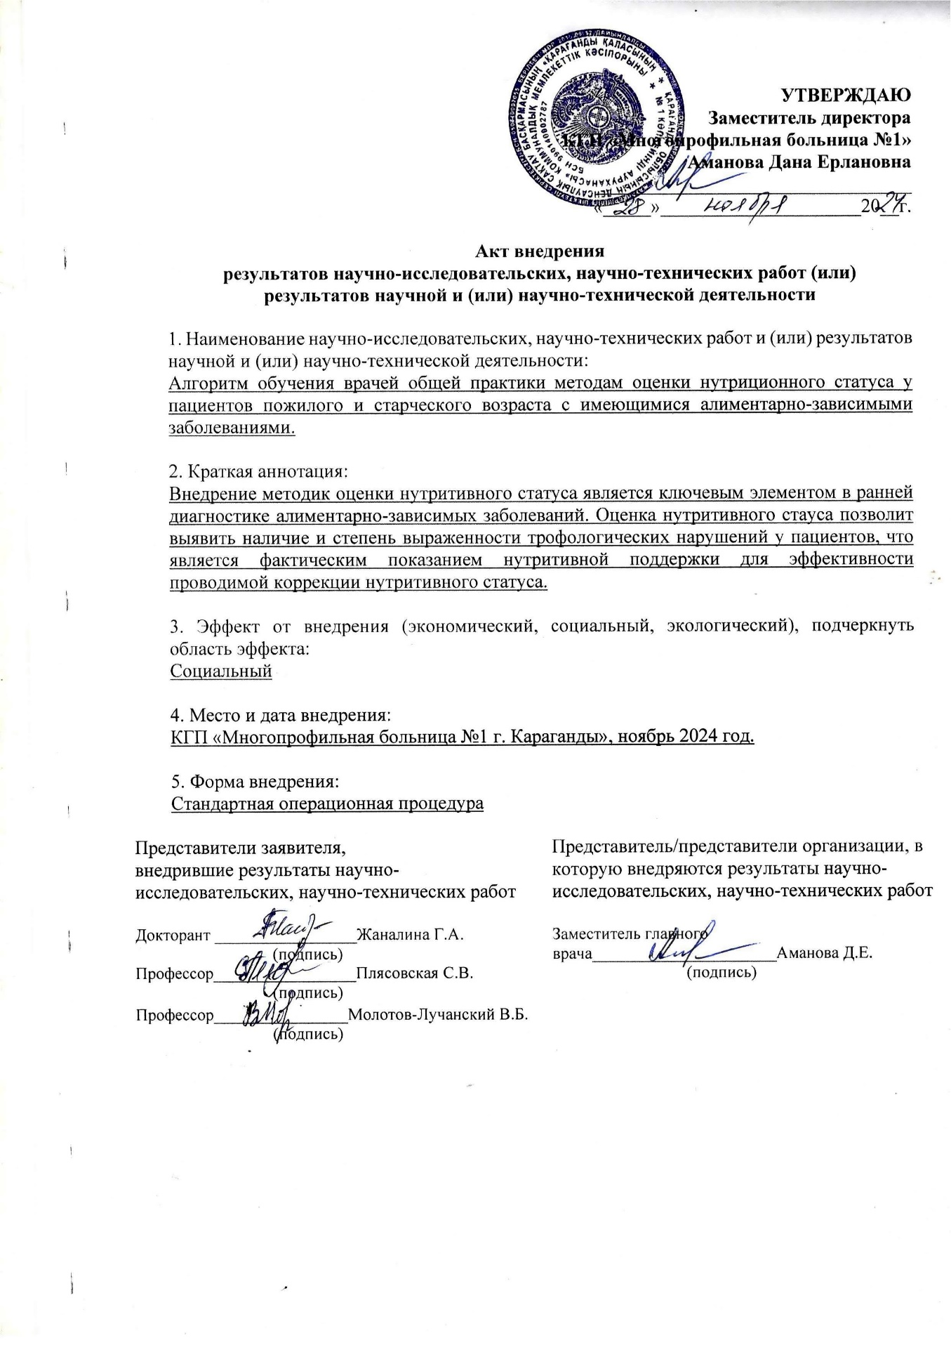

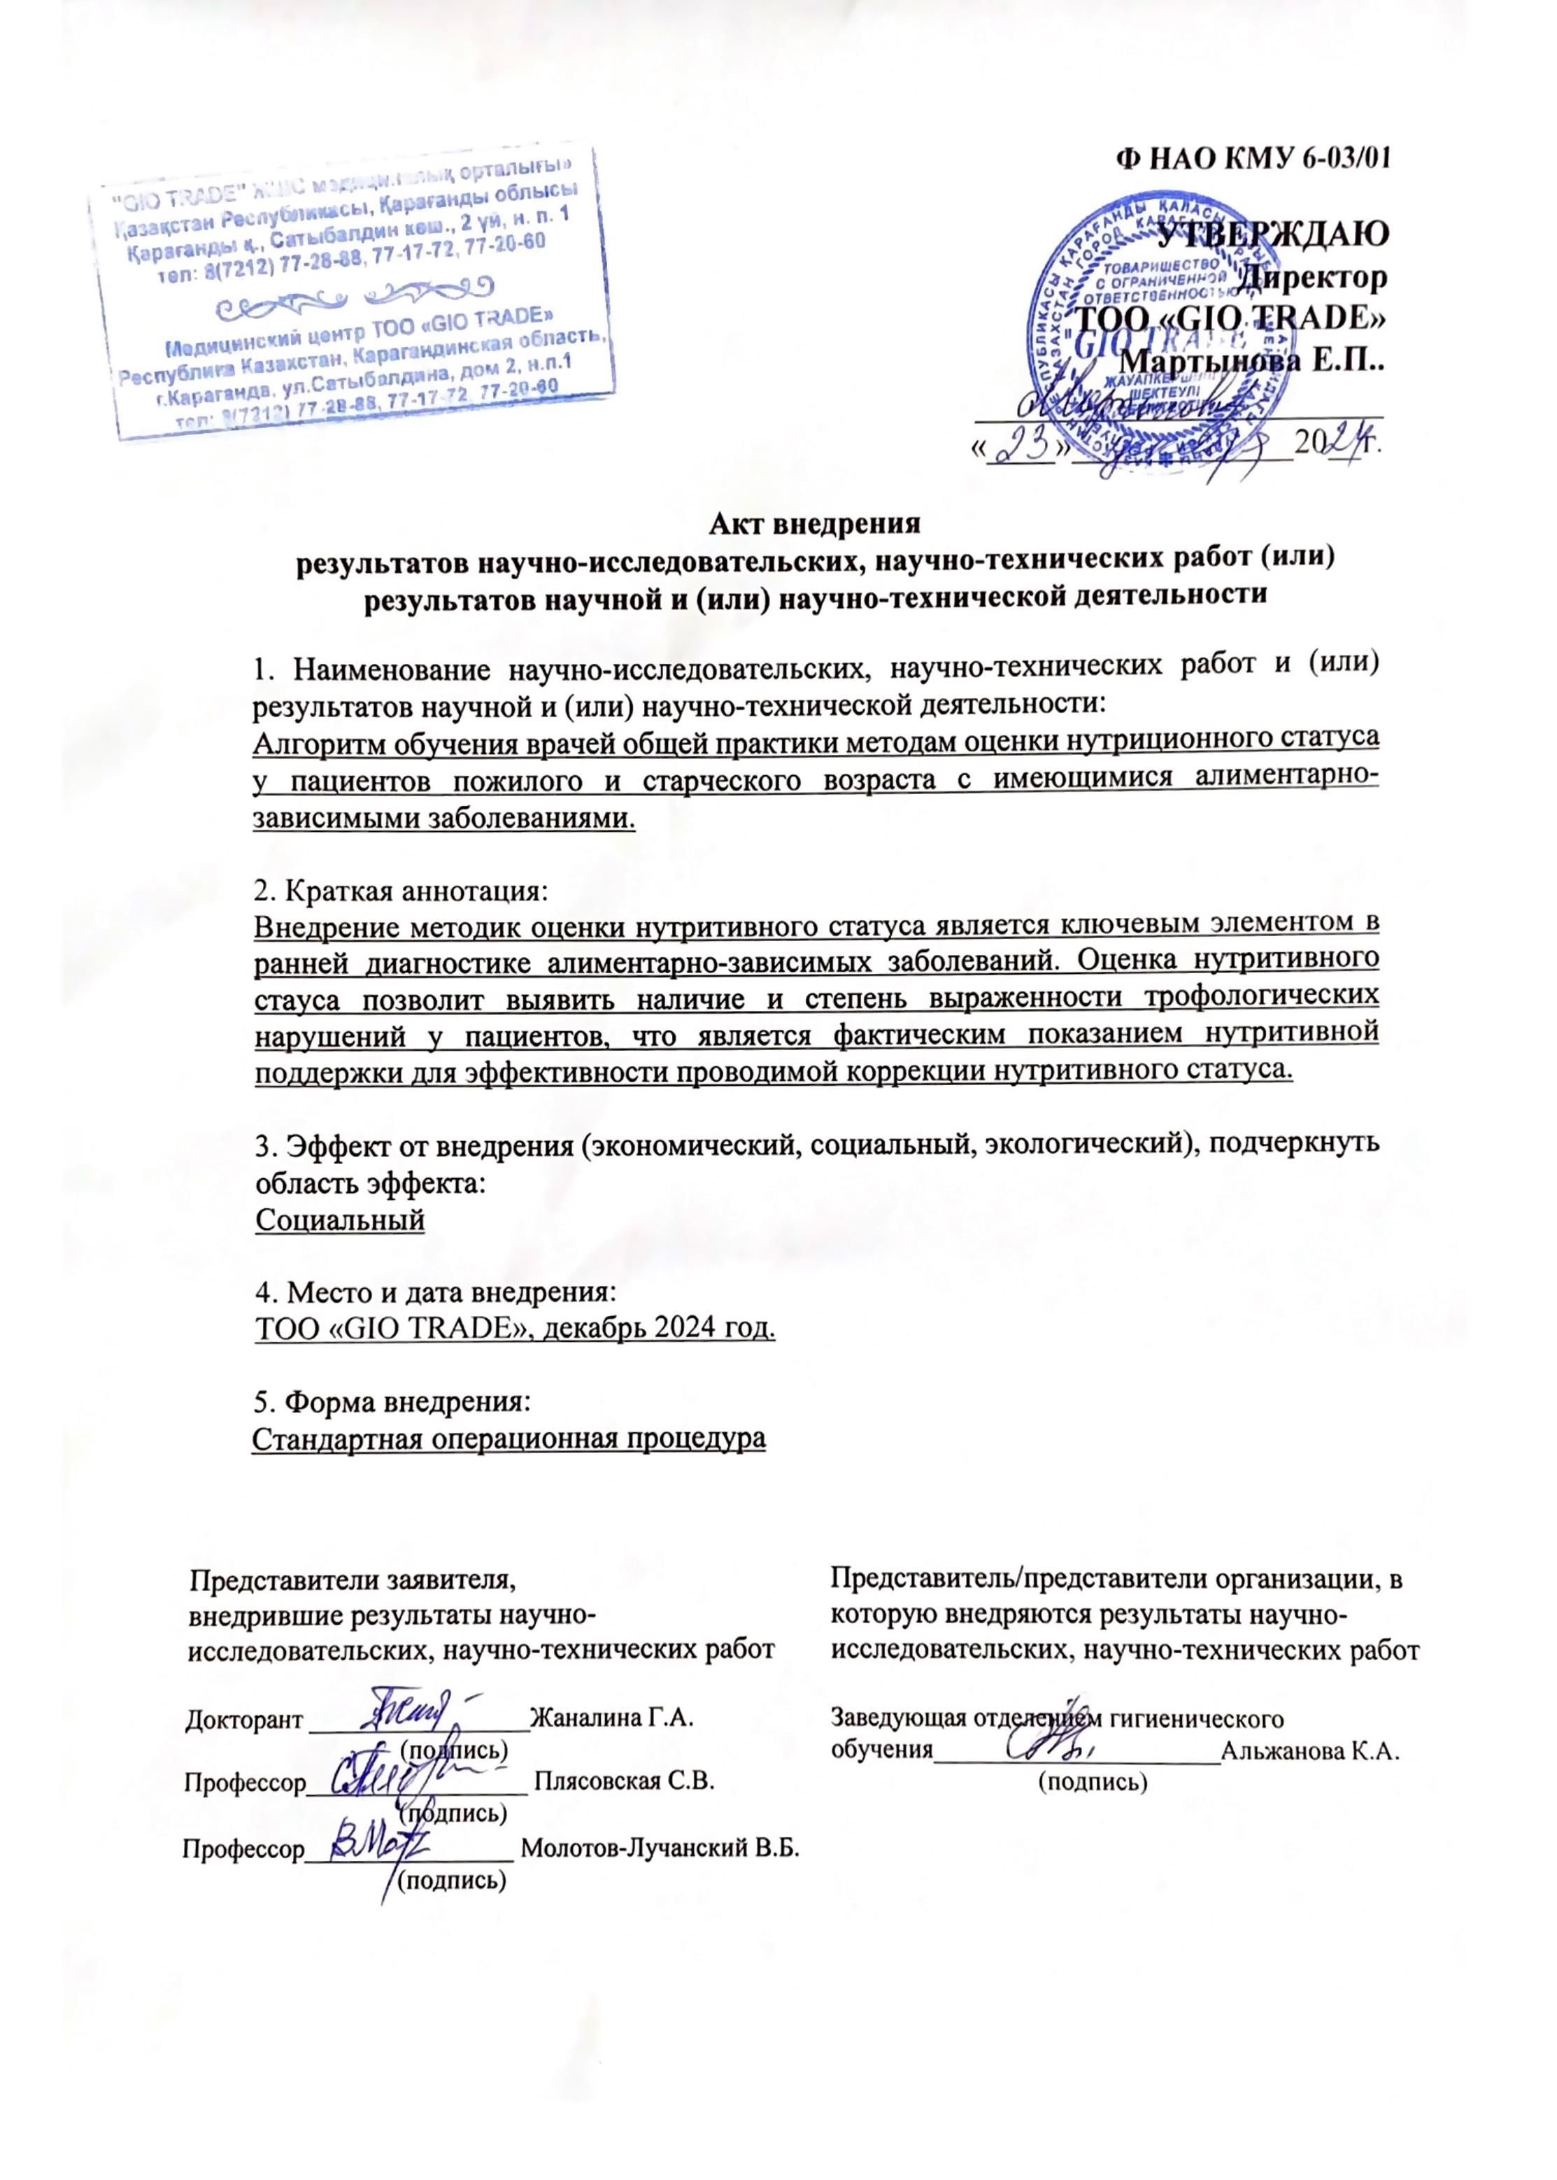

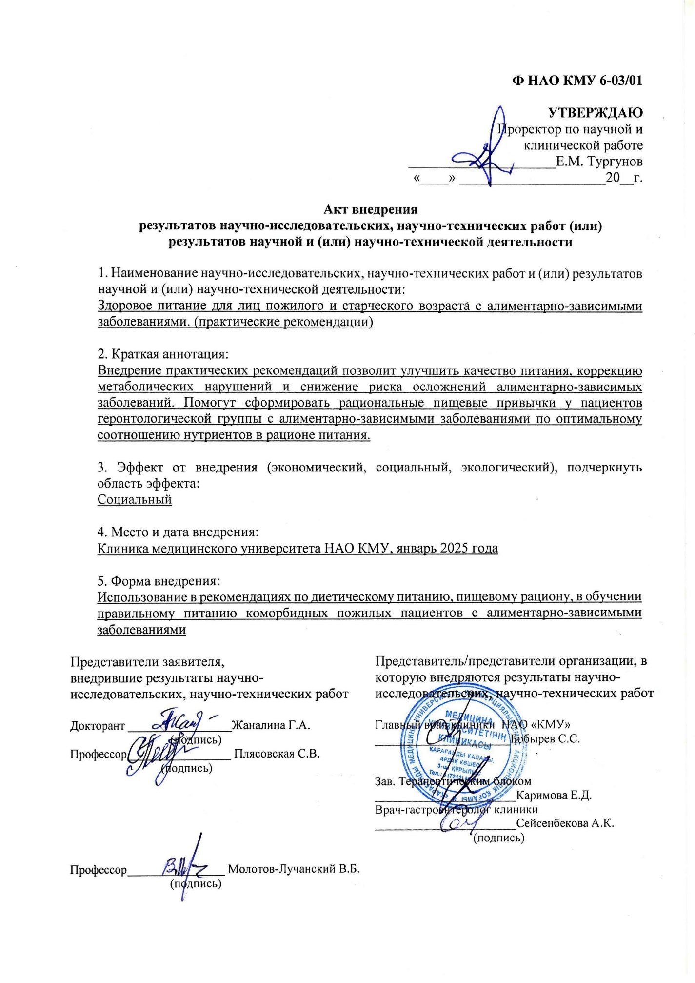

ПРИЛОЖЕНИЕ Б

Опросник «Характеристика нутриционного статуса лиц пожилого и старческого возраста, имеющих алиментарно-зависимые заболевания»

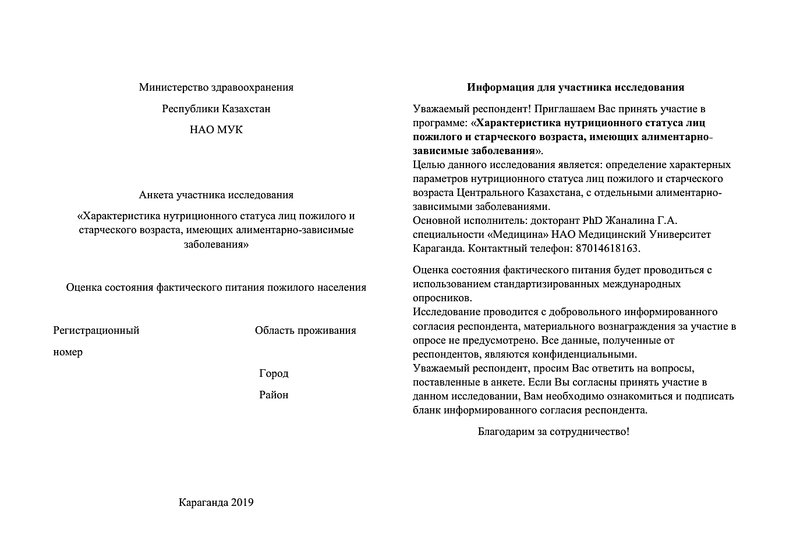

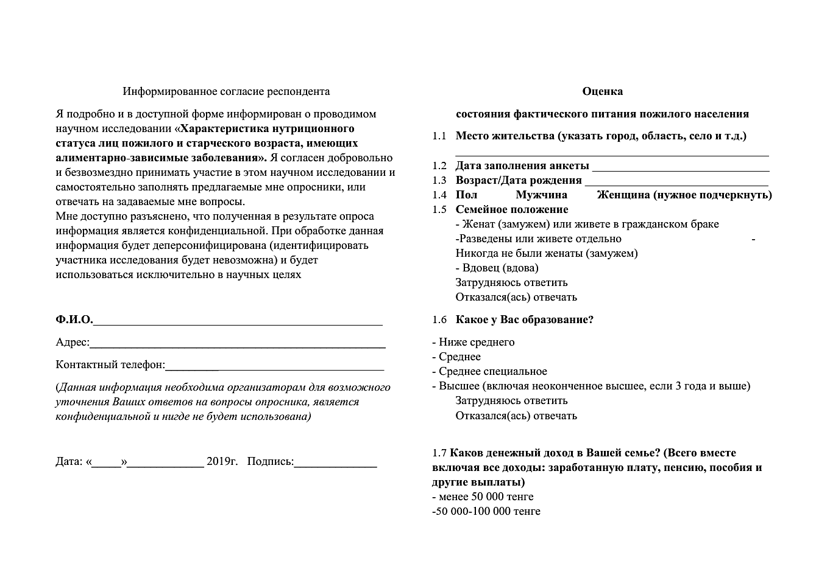

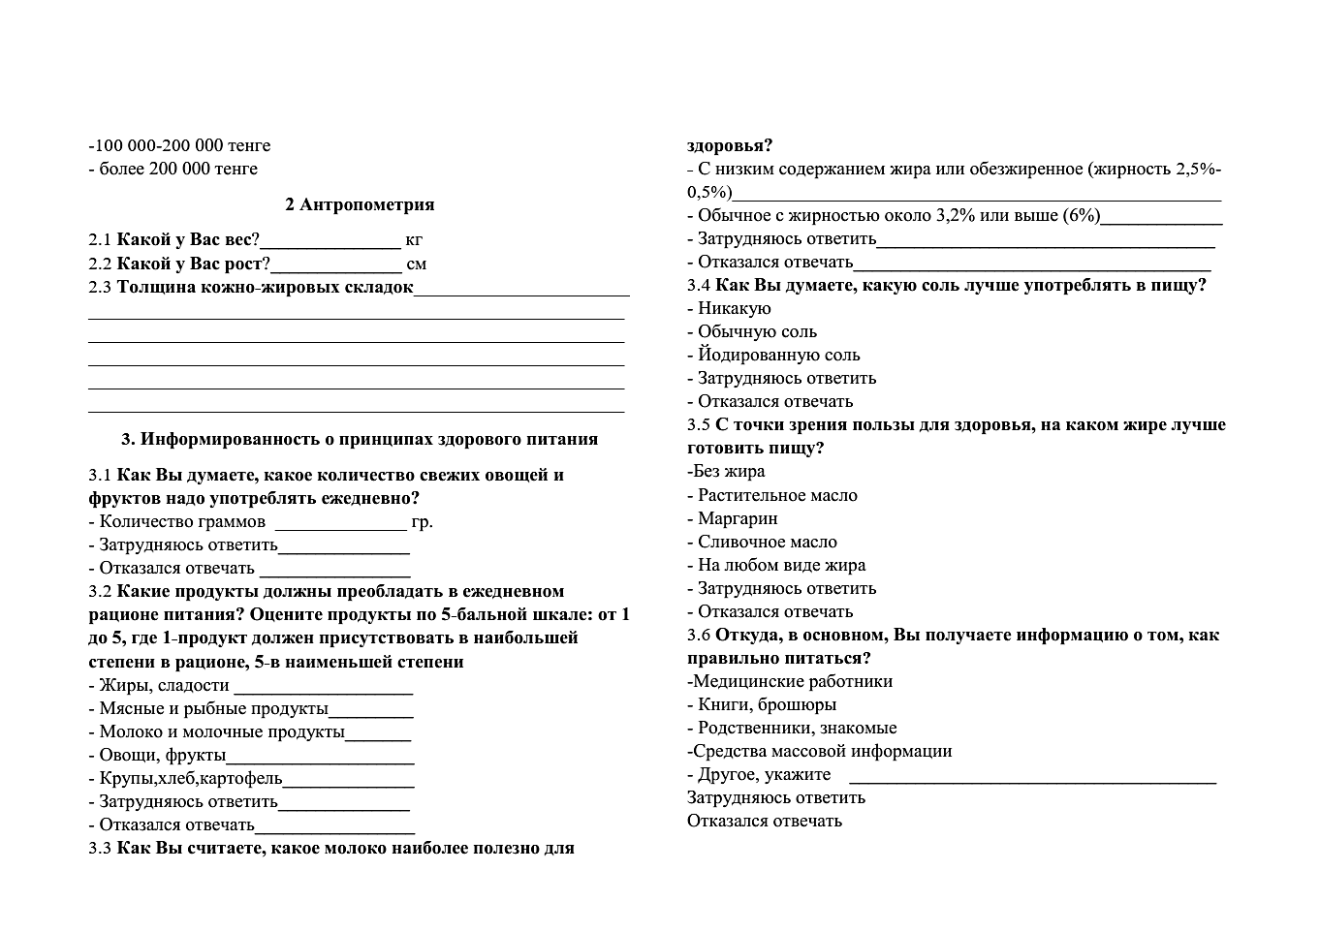

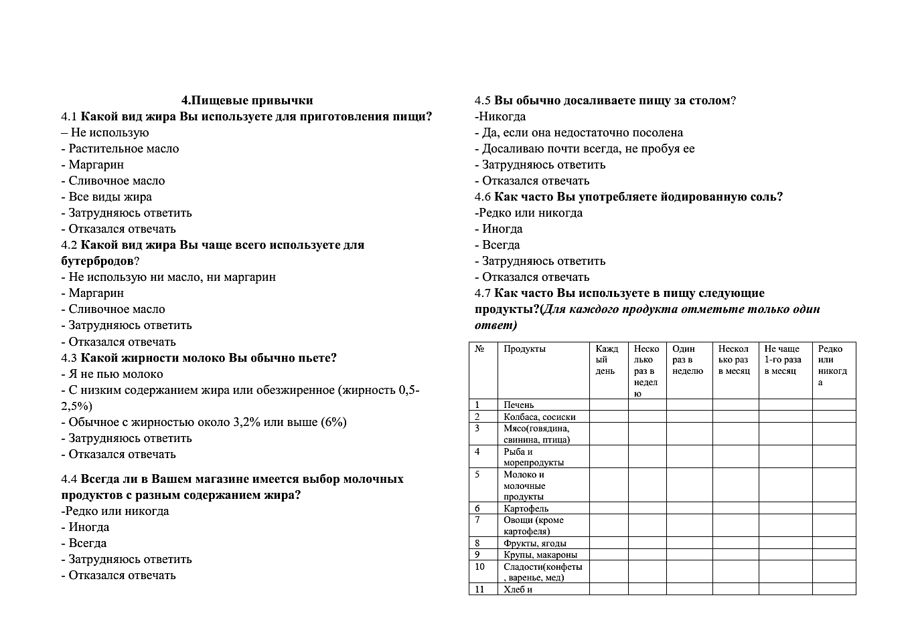

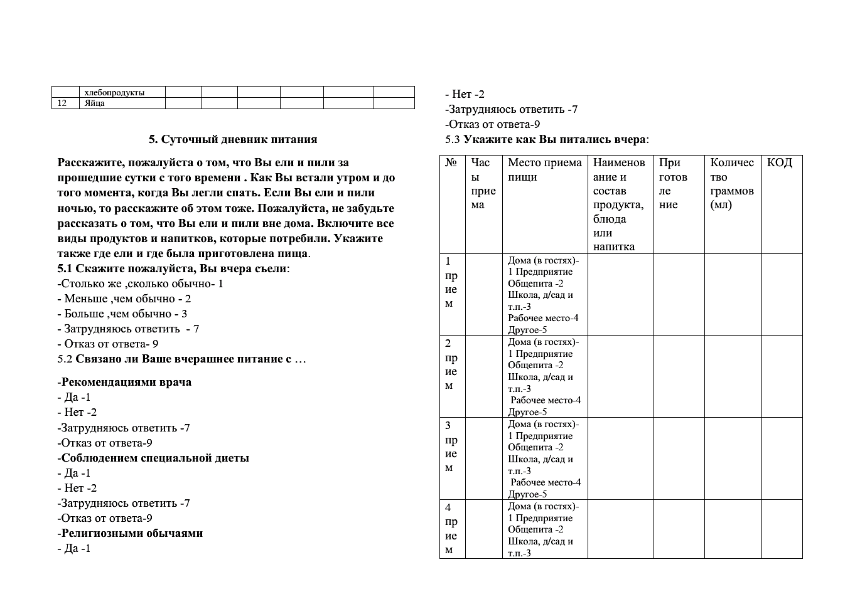

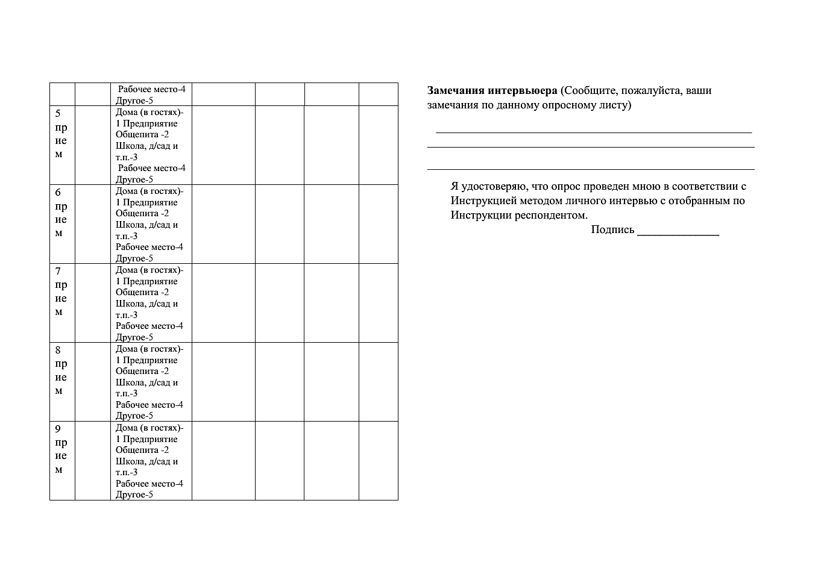

ПРИЛОЖЕНИЕ В

Алгоритм обучения врачей общей практики
методам оценки нутриционного статуса

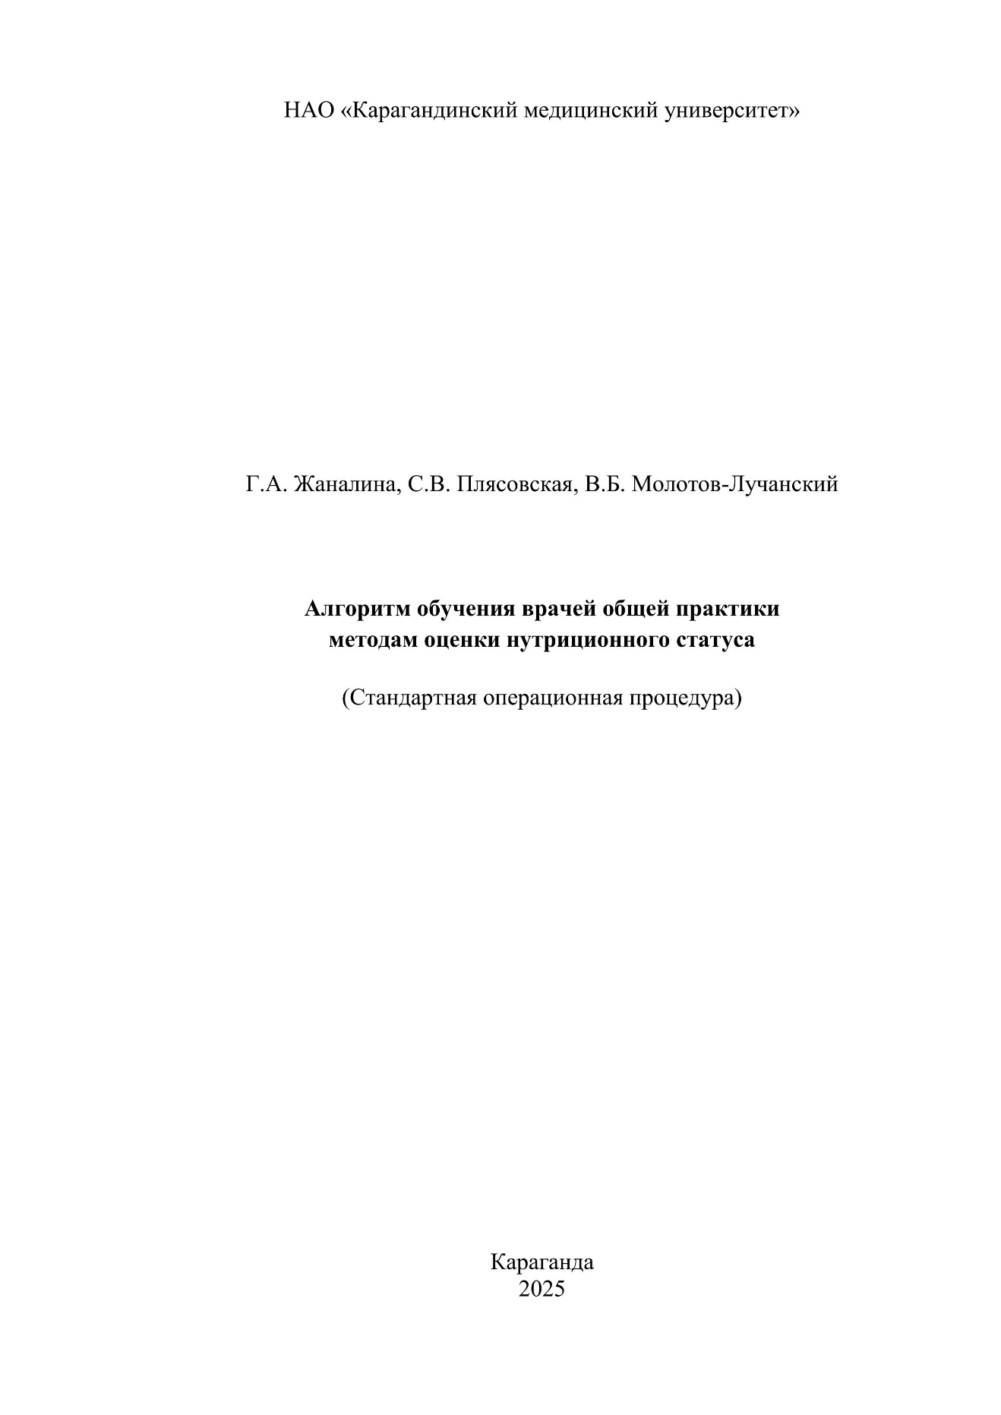

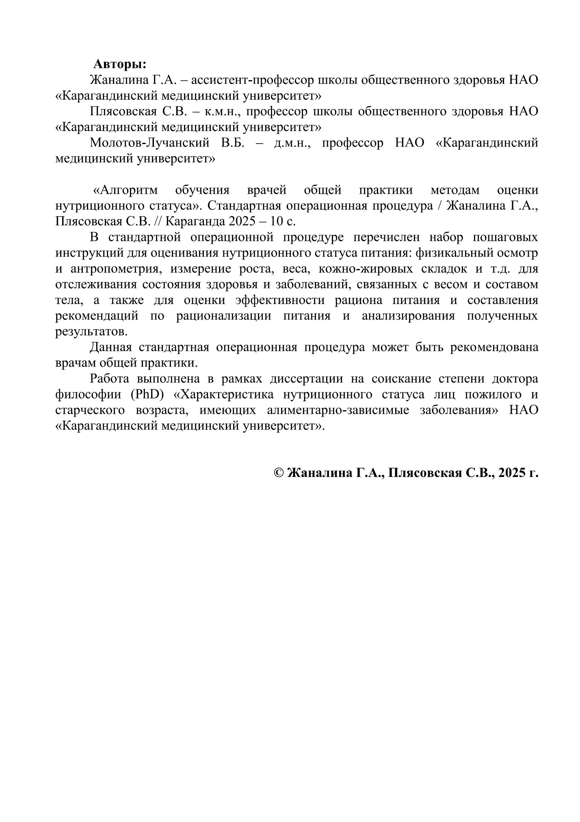

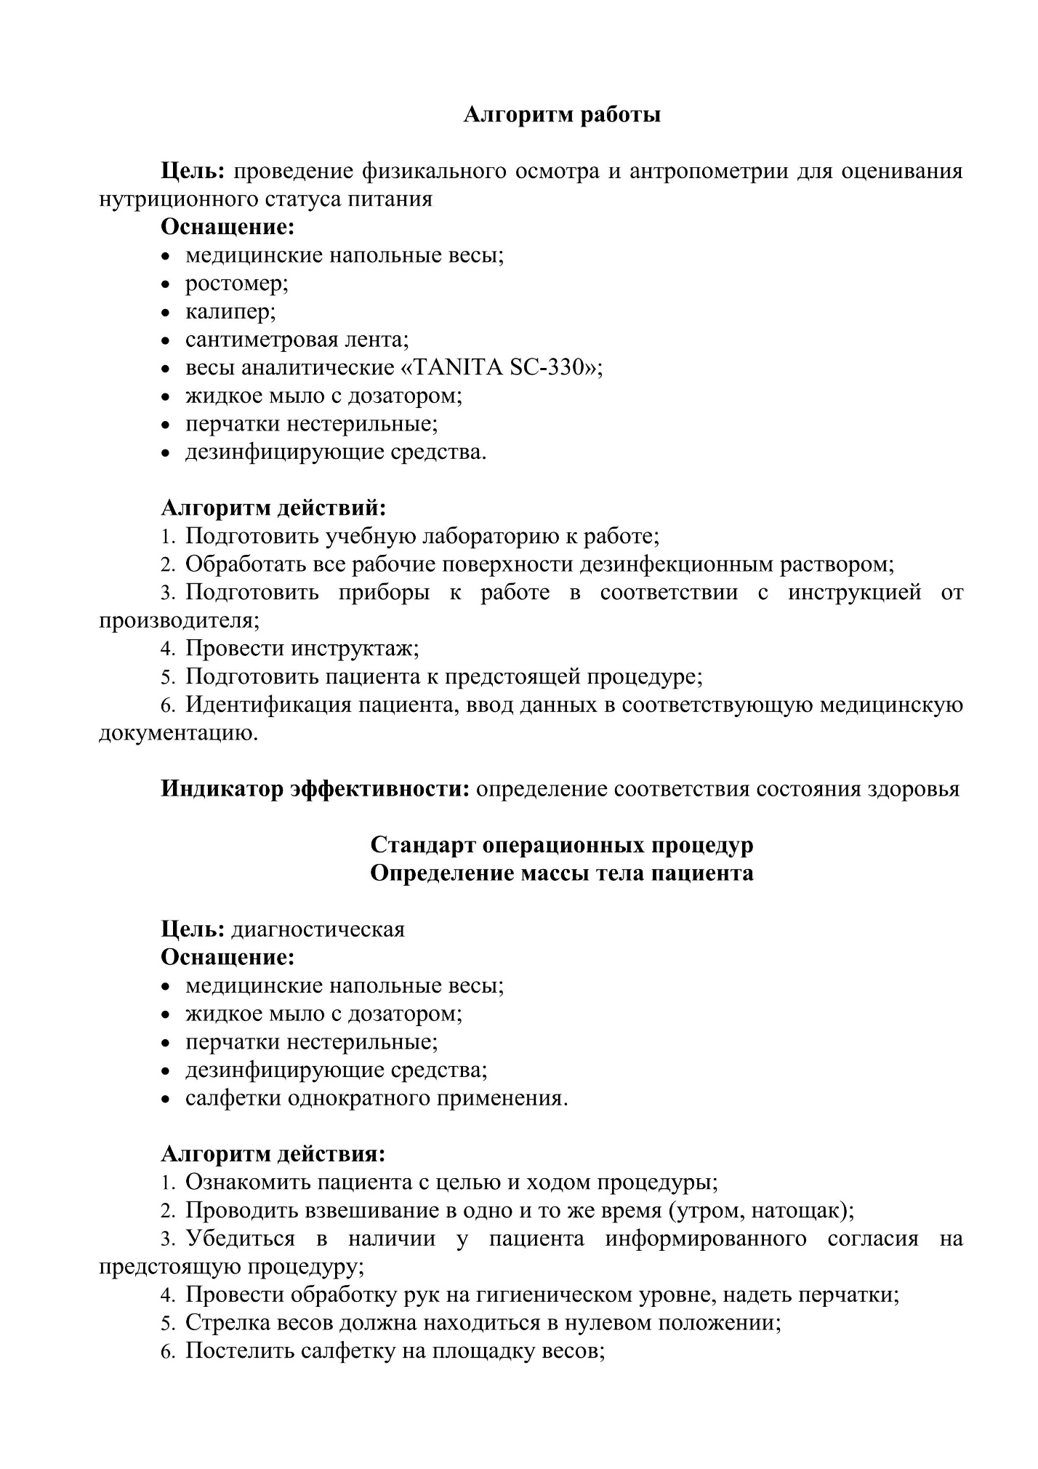

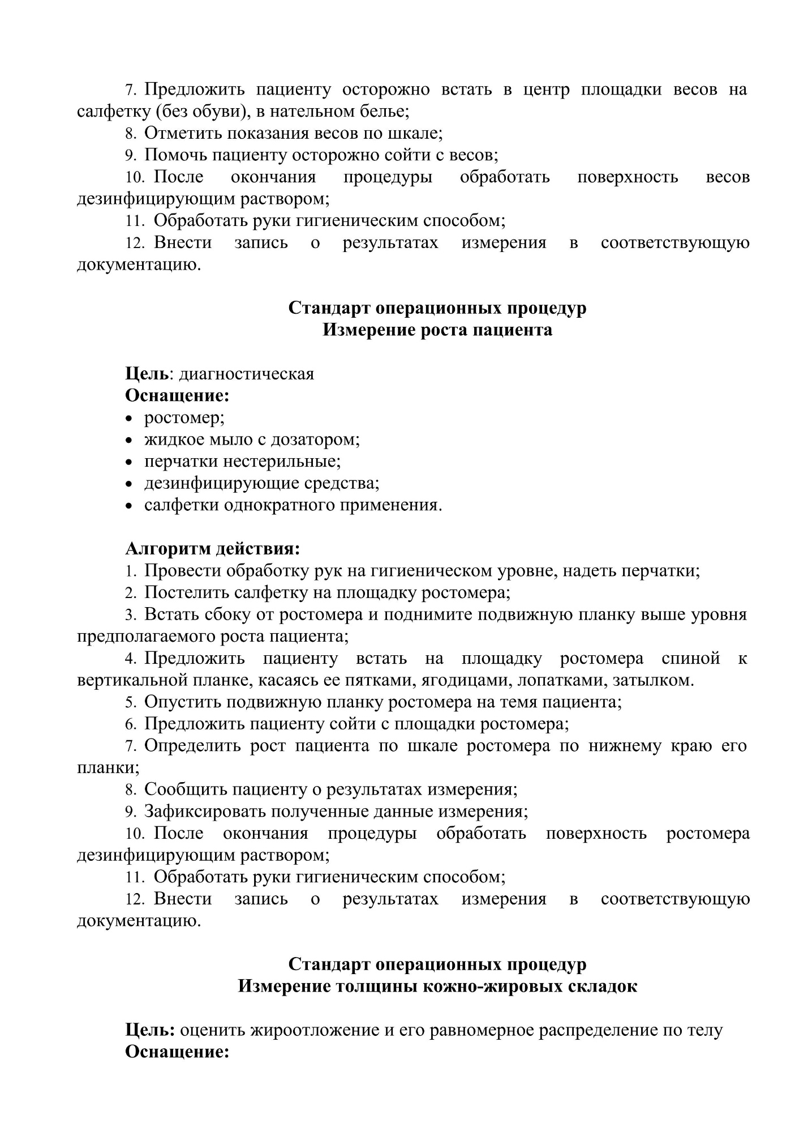

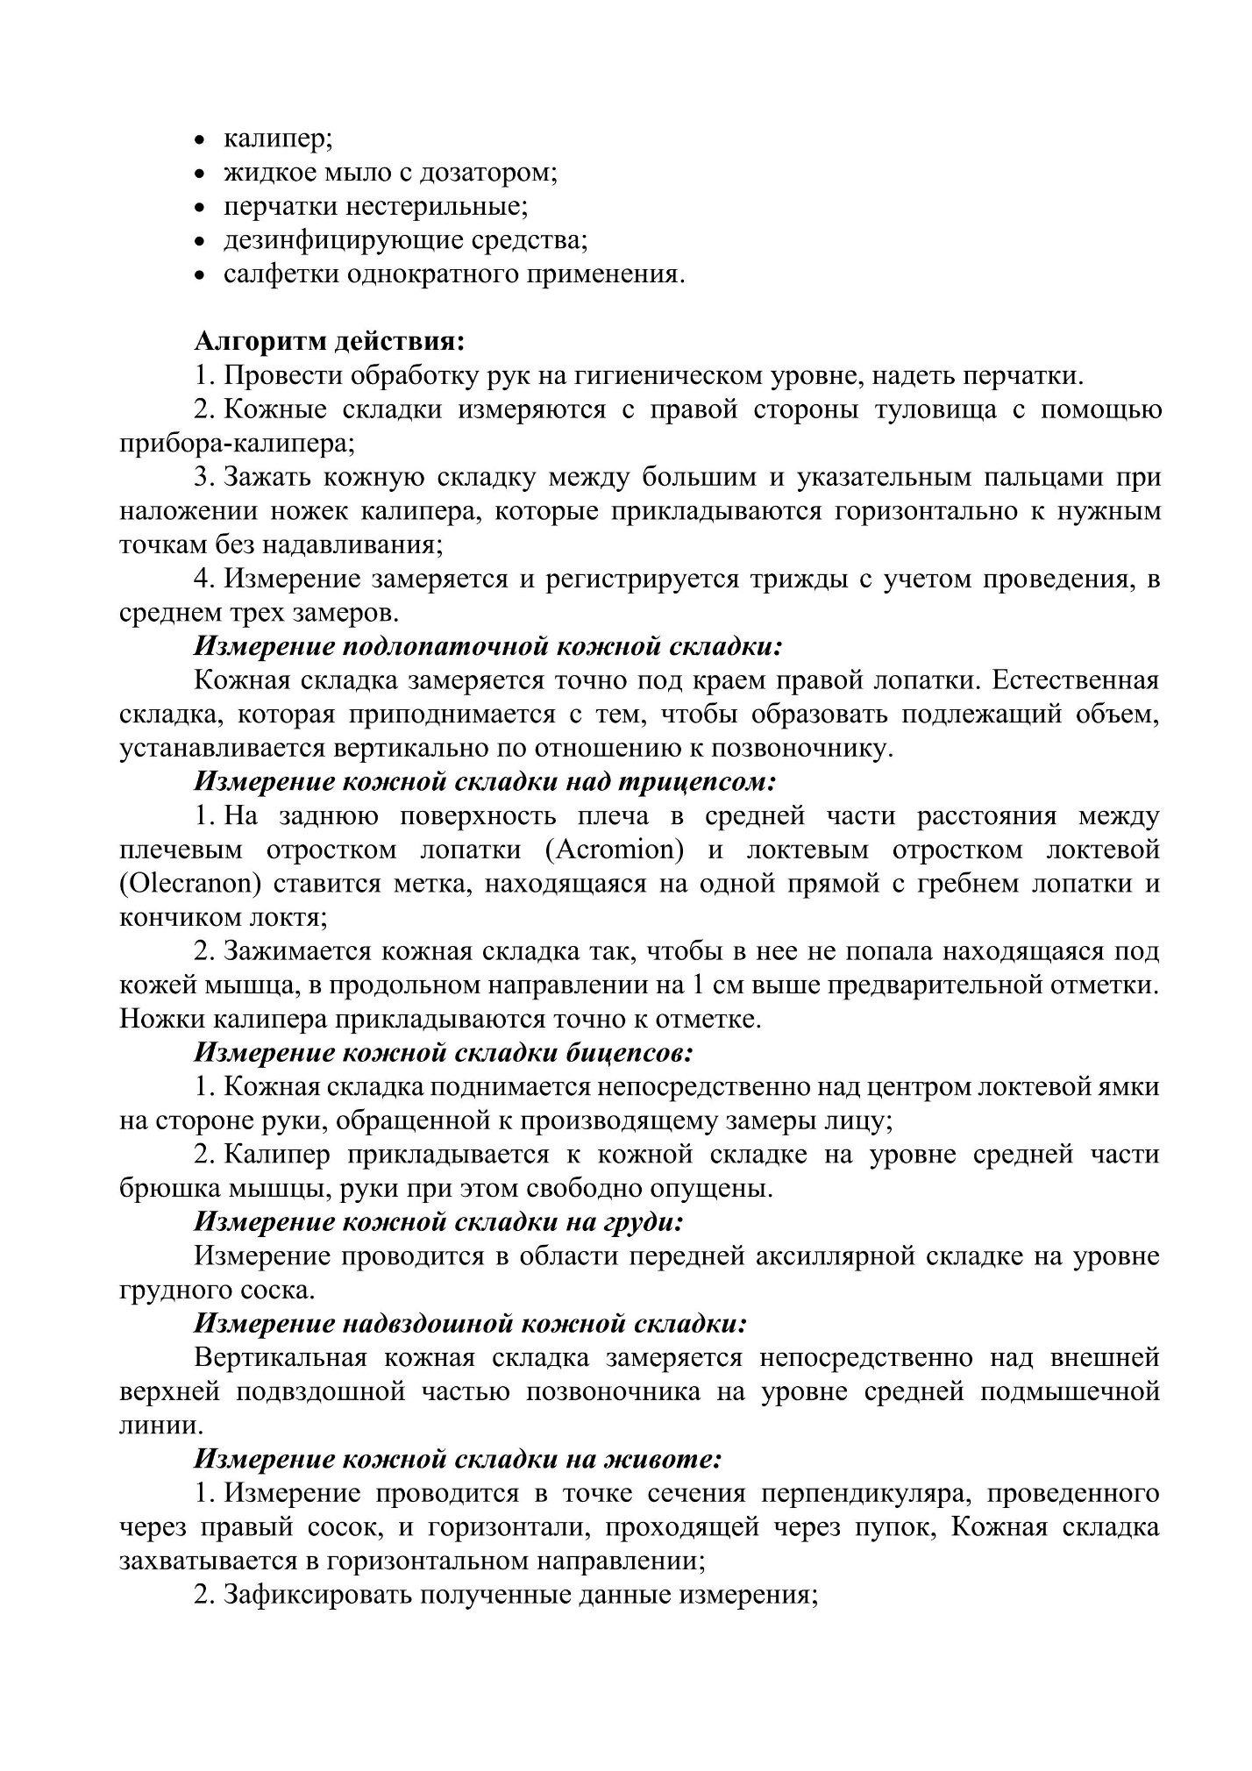

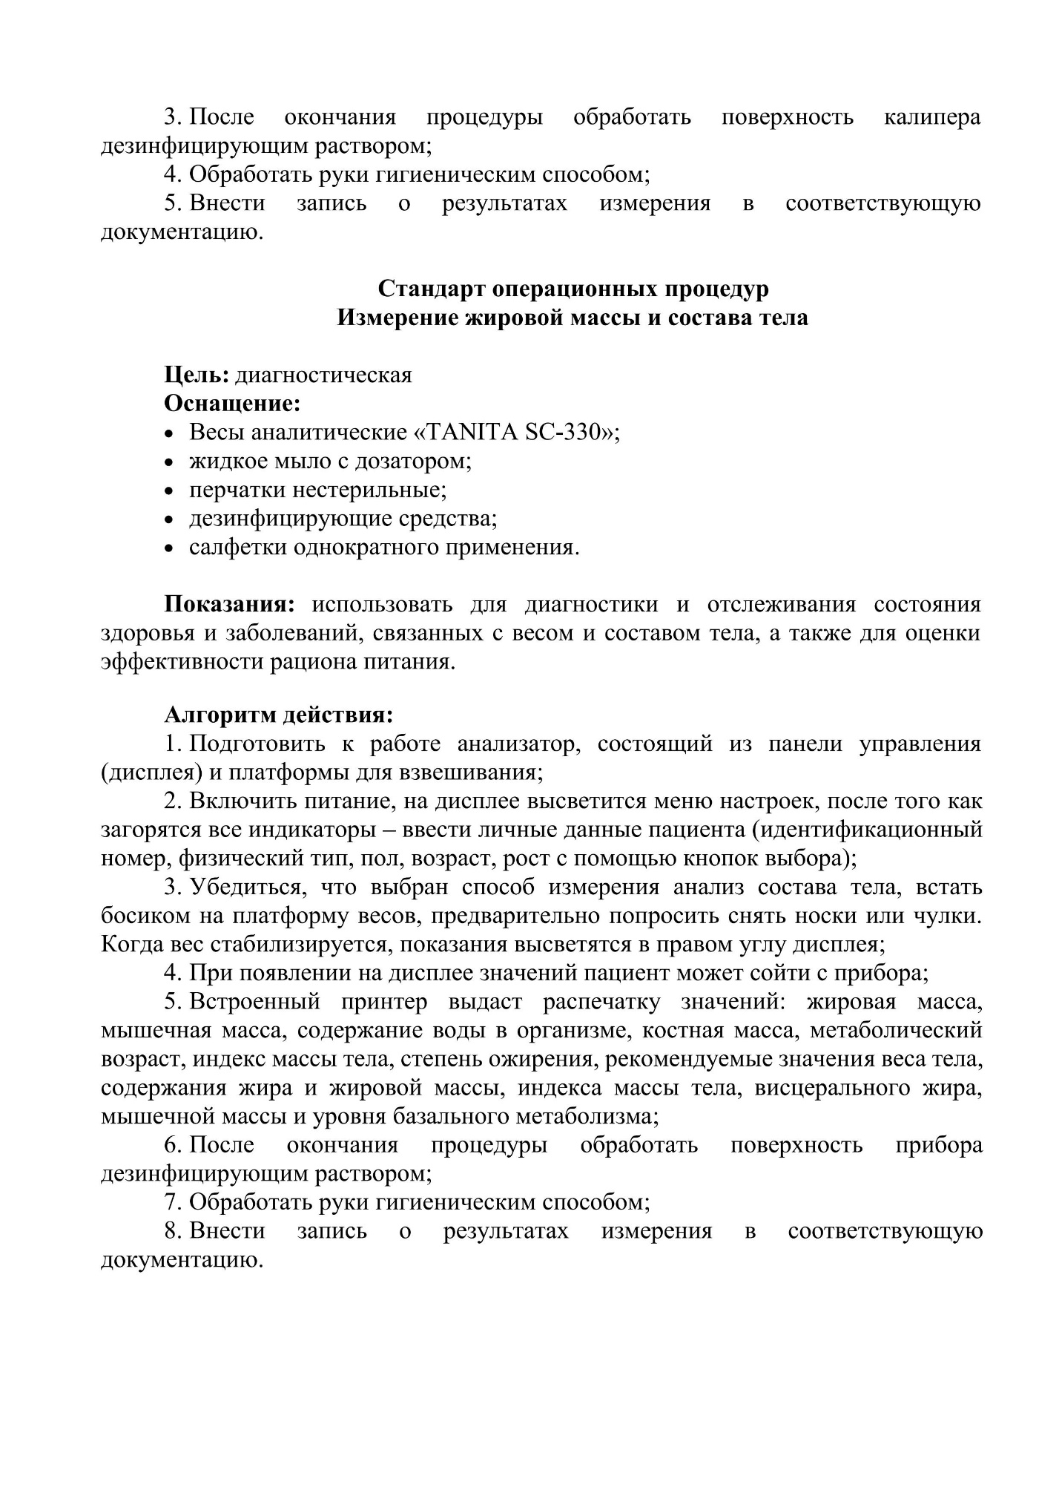



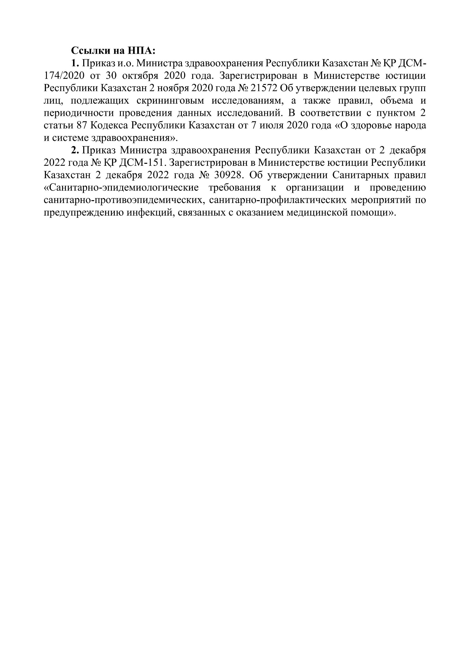

ПРИЛОЖЕНИЕ Г

Свидетельство о государственной регистрации прав
на объект авторского права

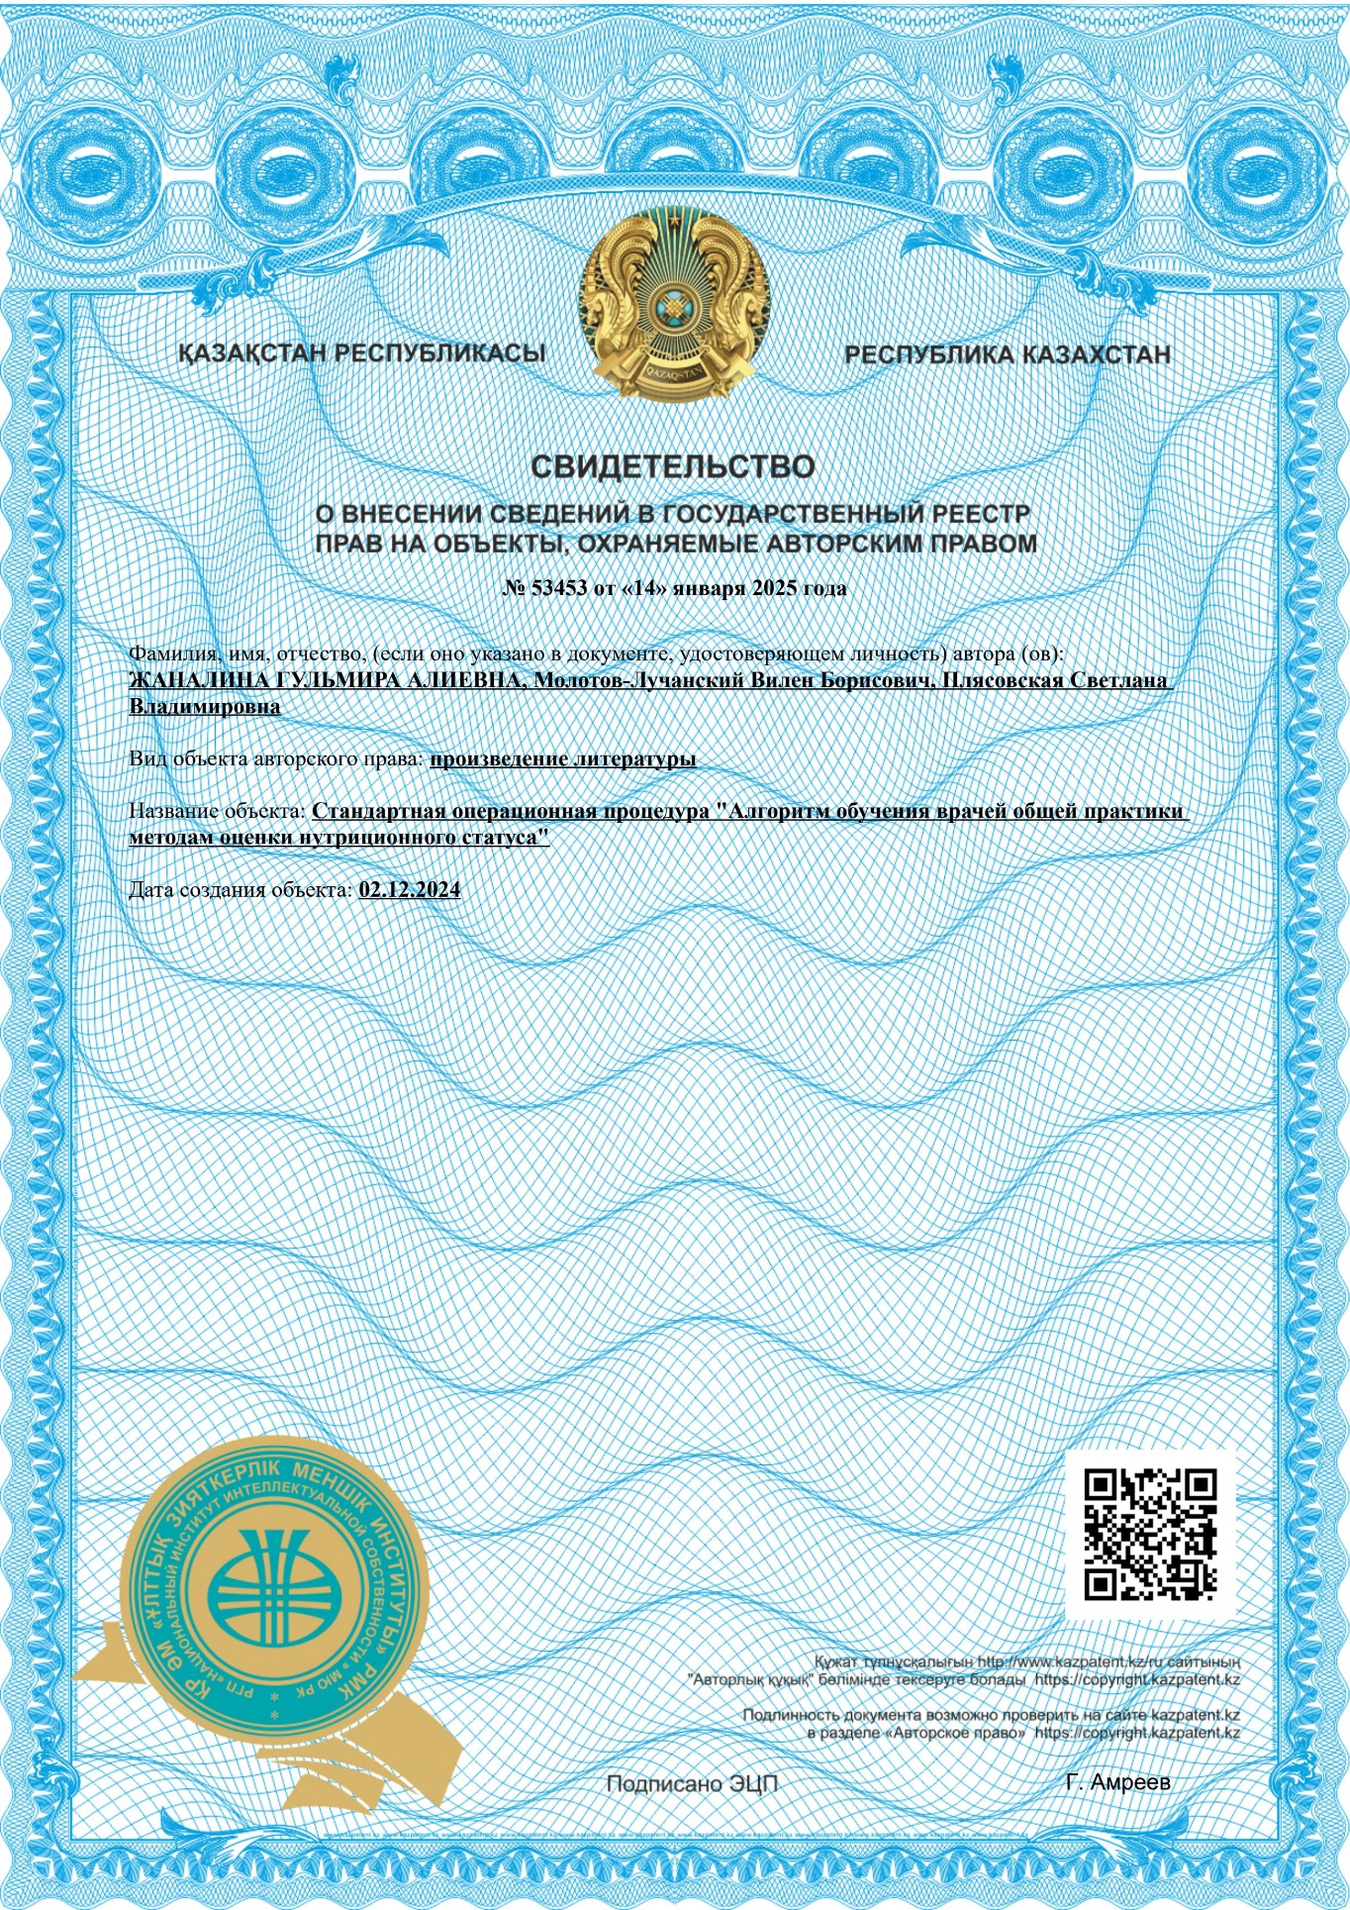
ПРИЛОЖЕНИЕ Д

Свидетельство о государственной регистрации прав
на объект авторского права

